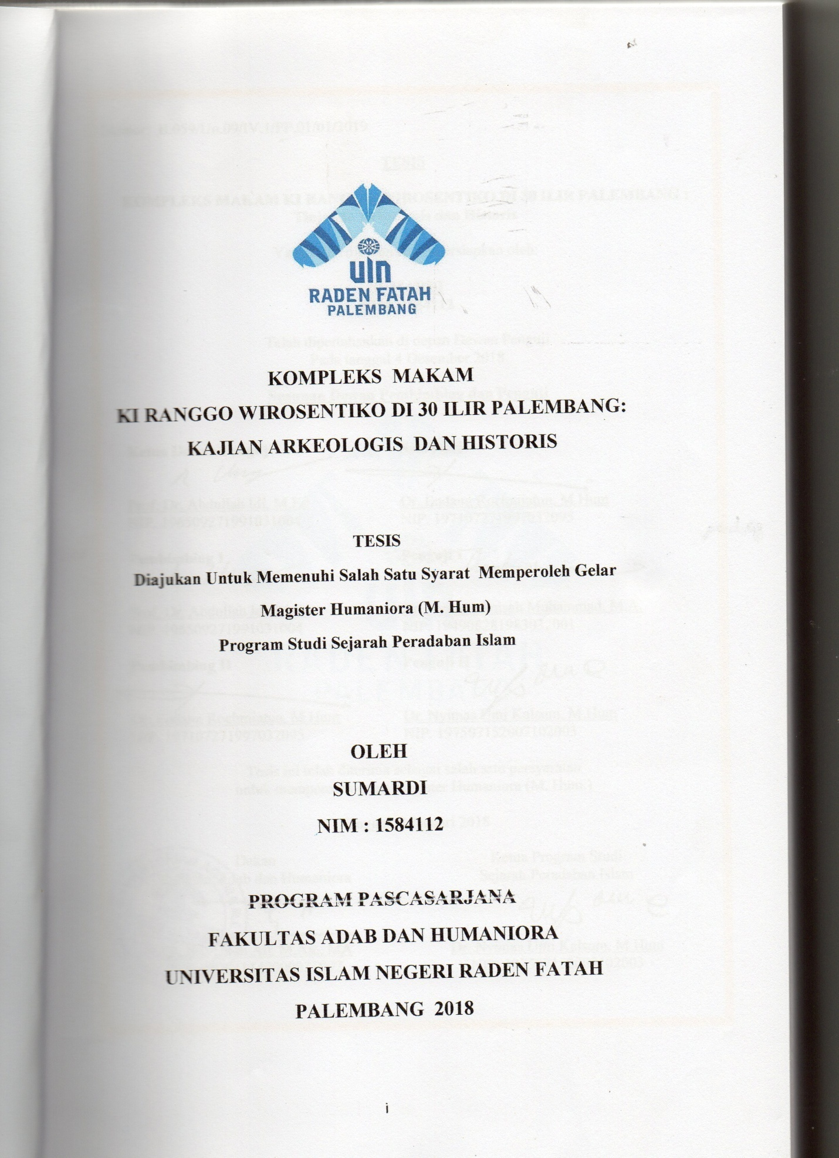
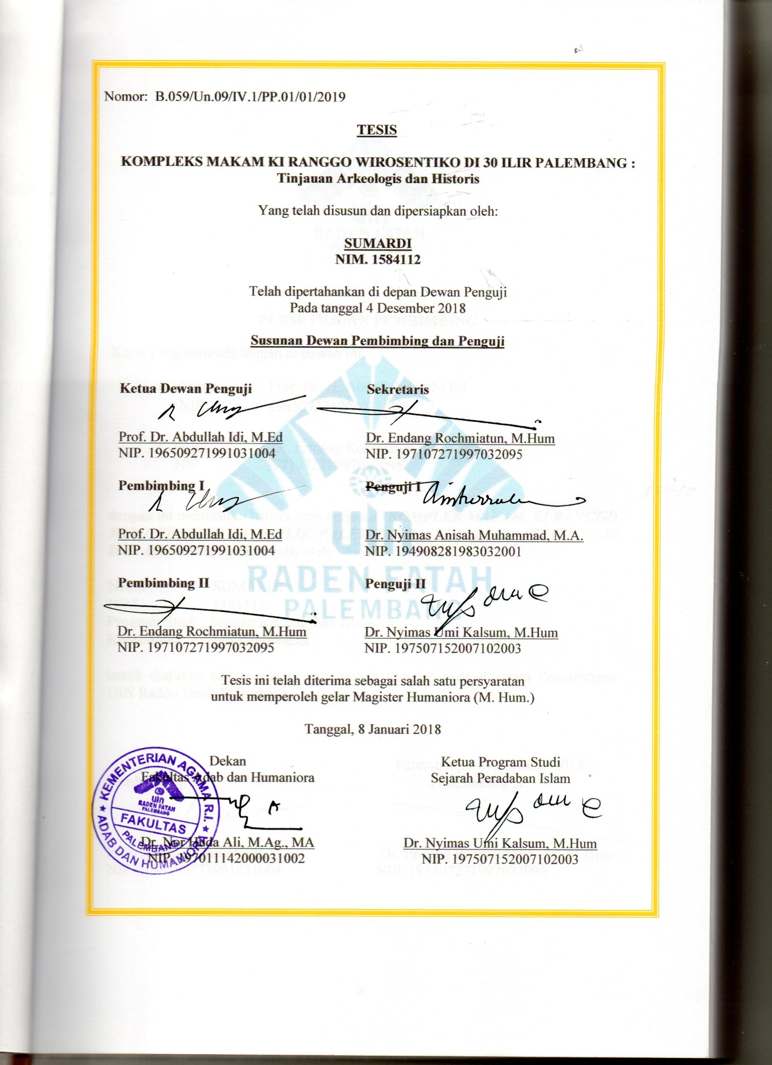
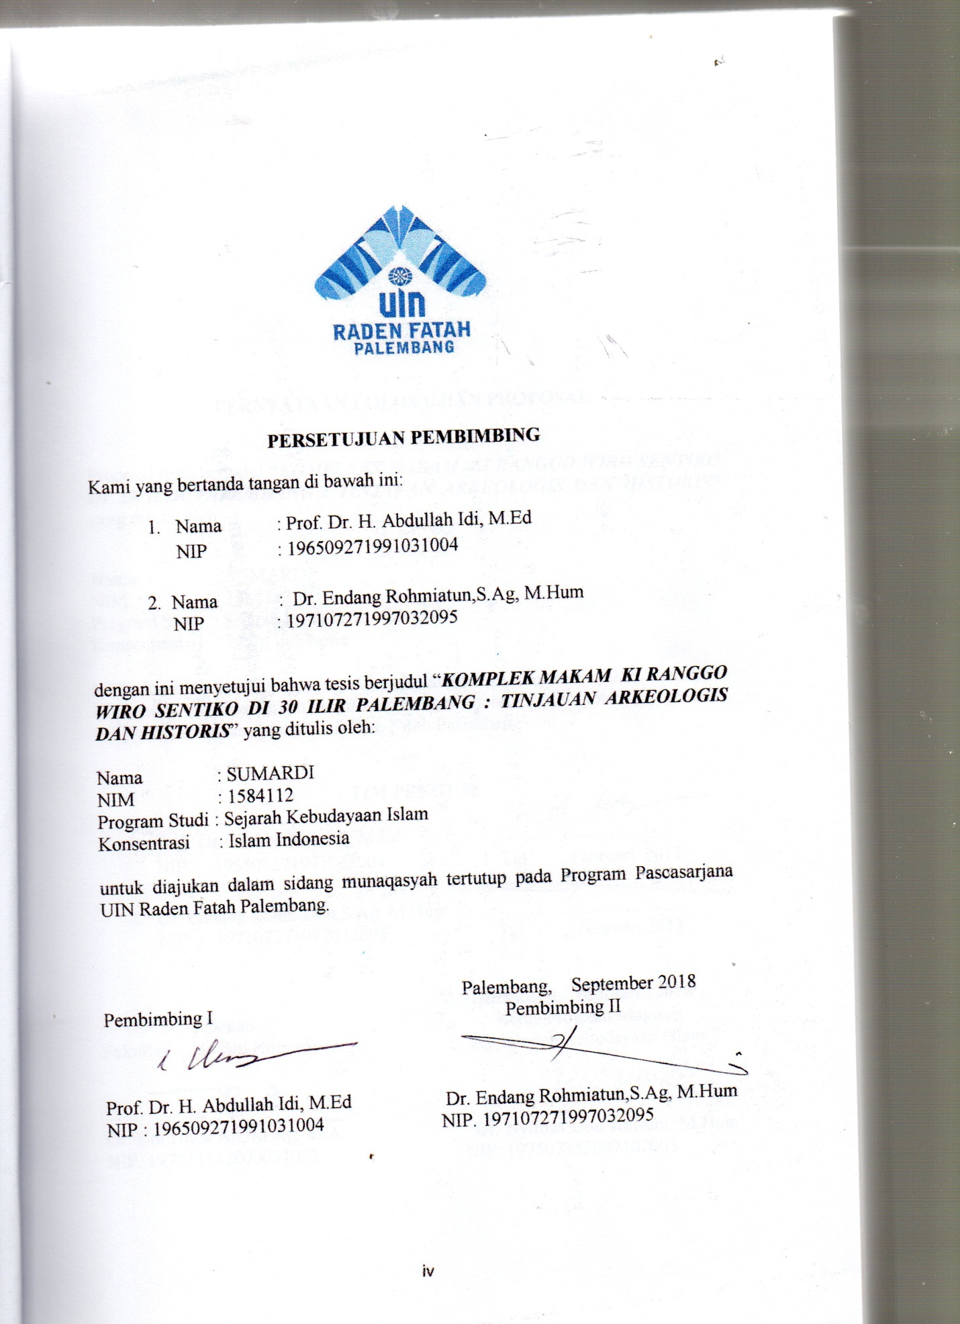
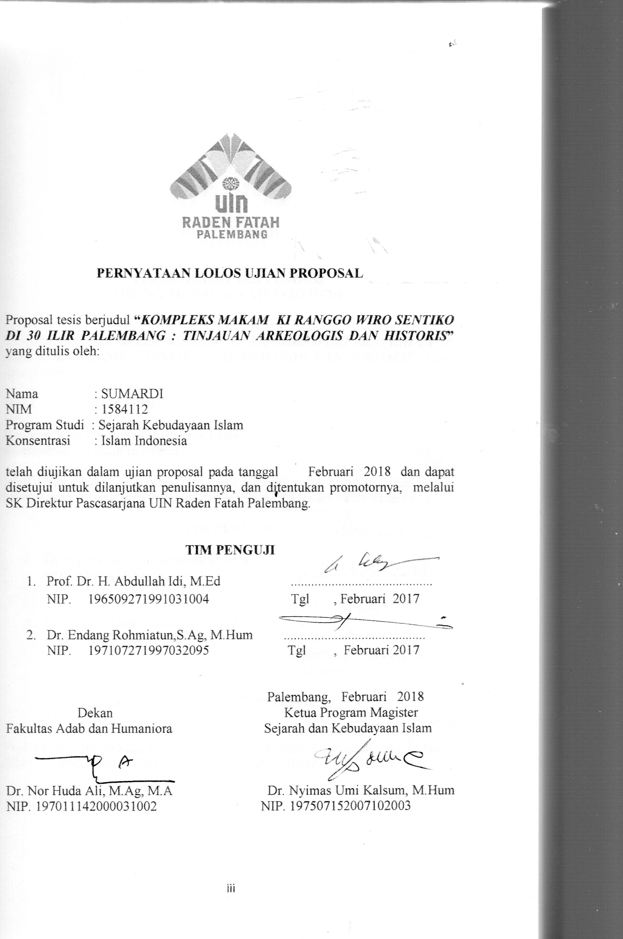
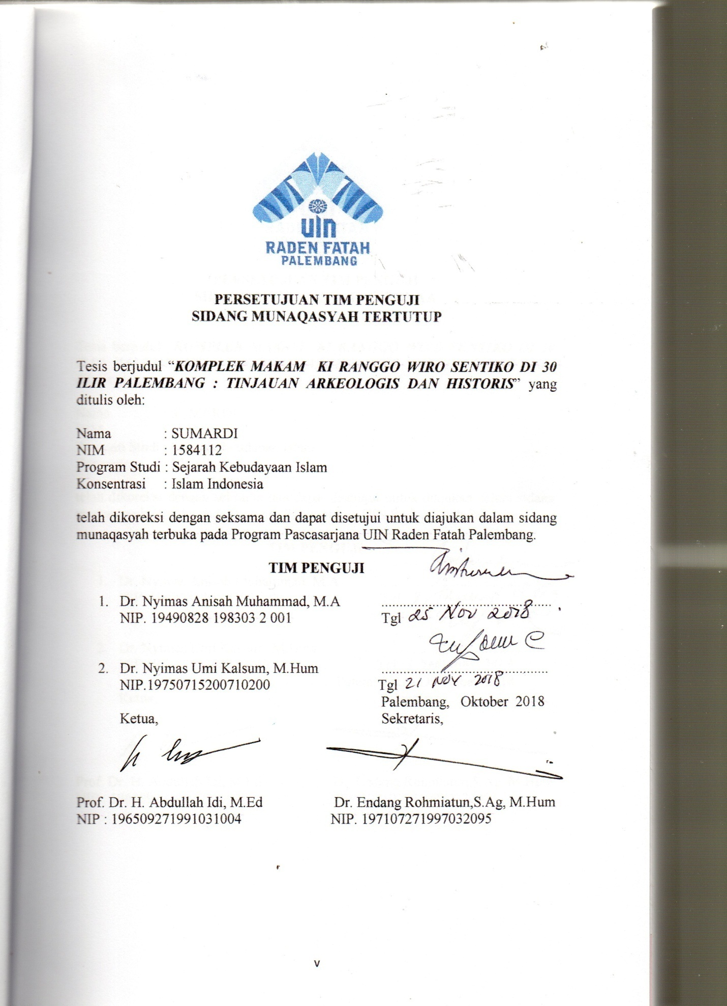
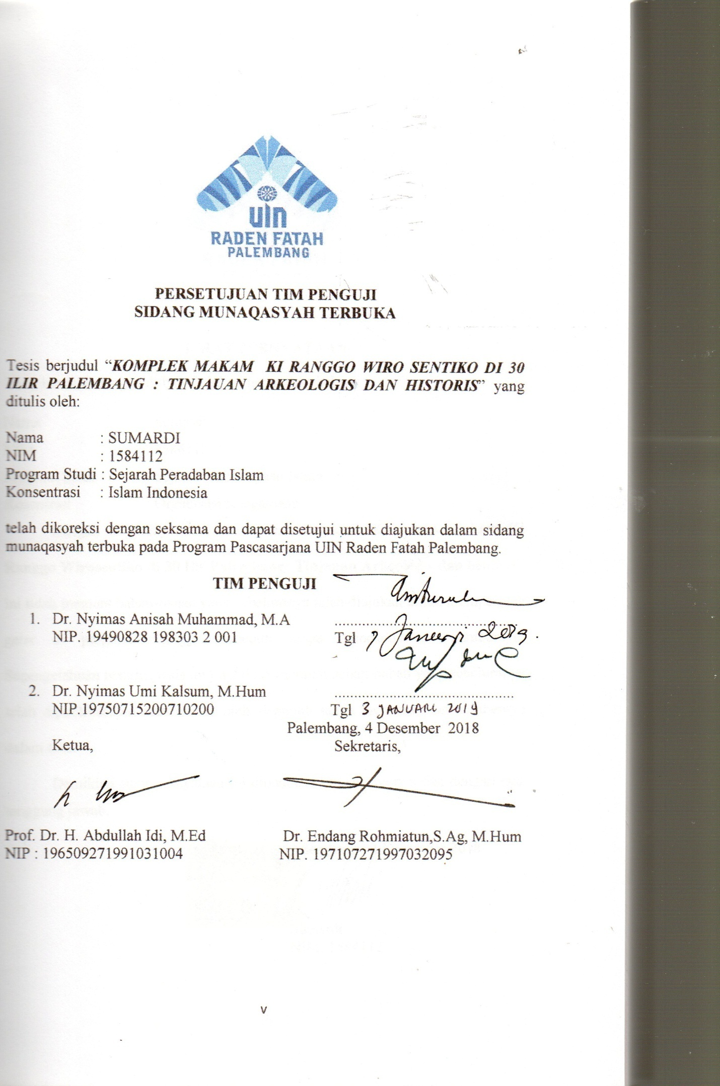
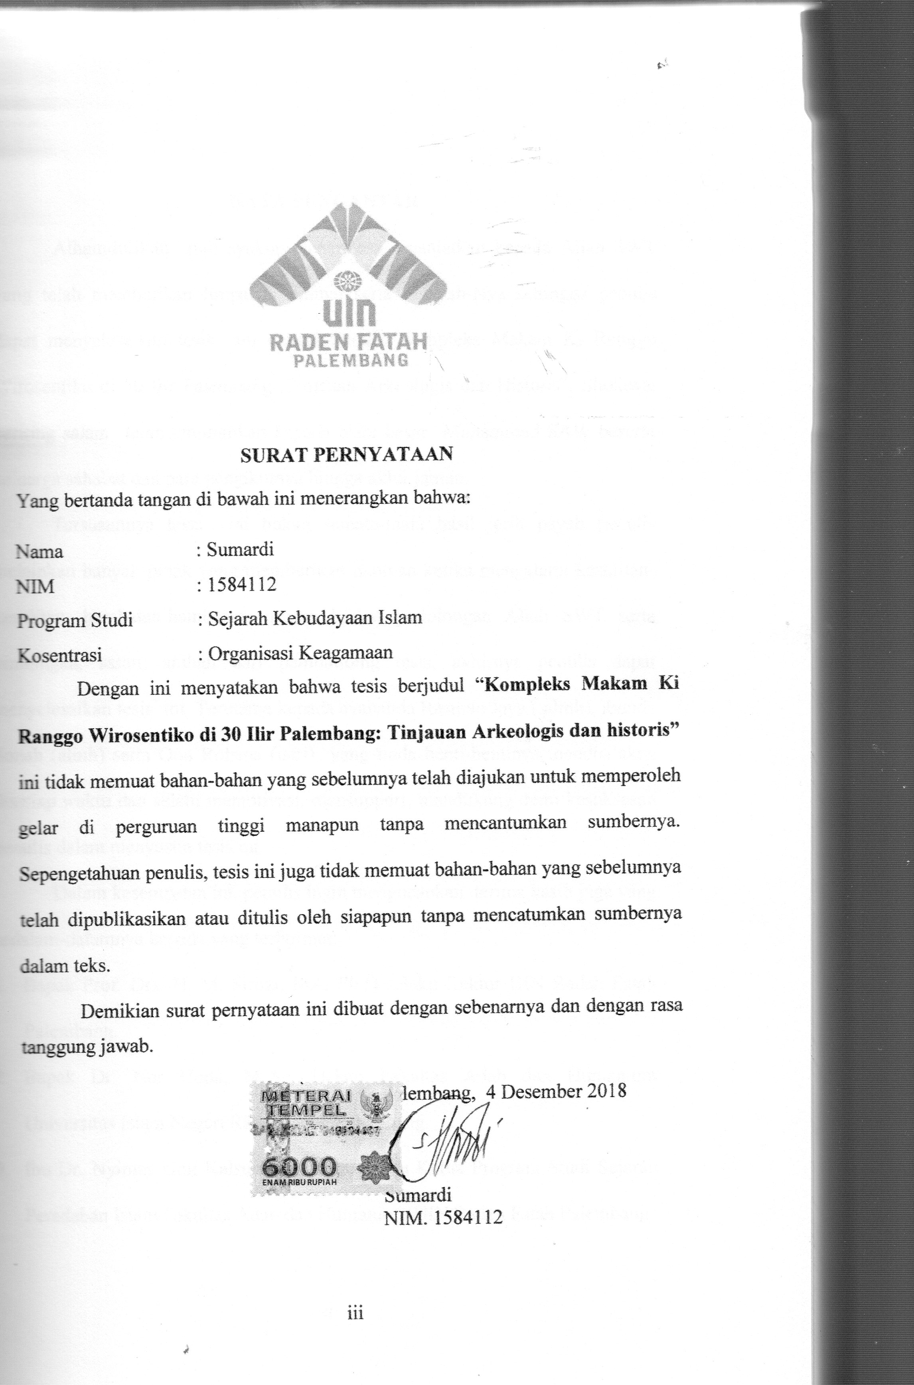
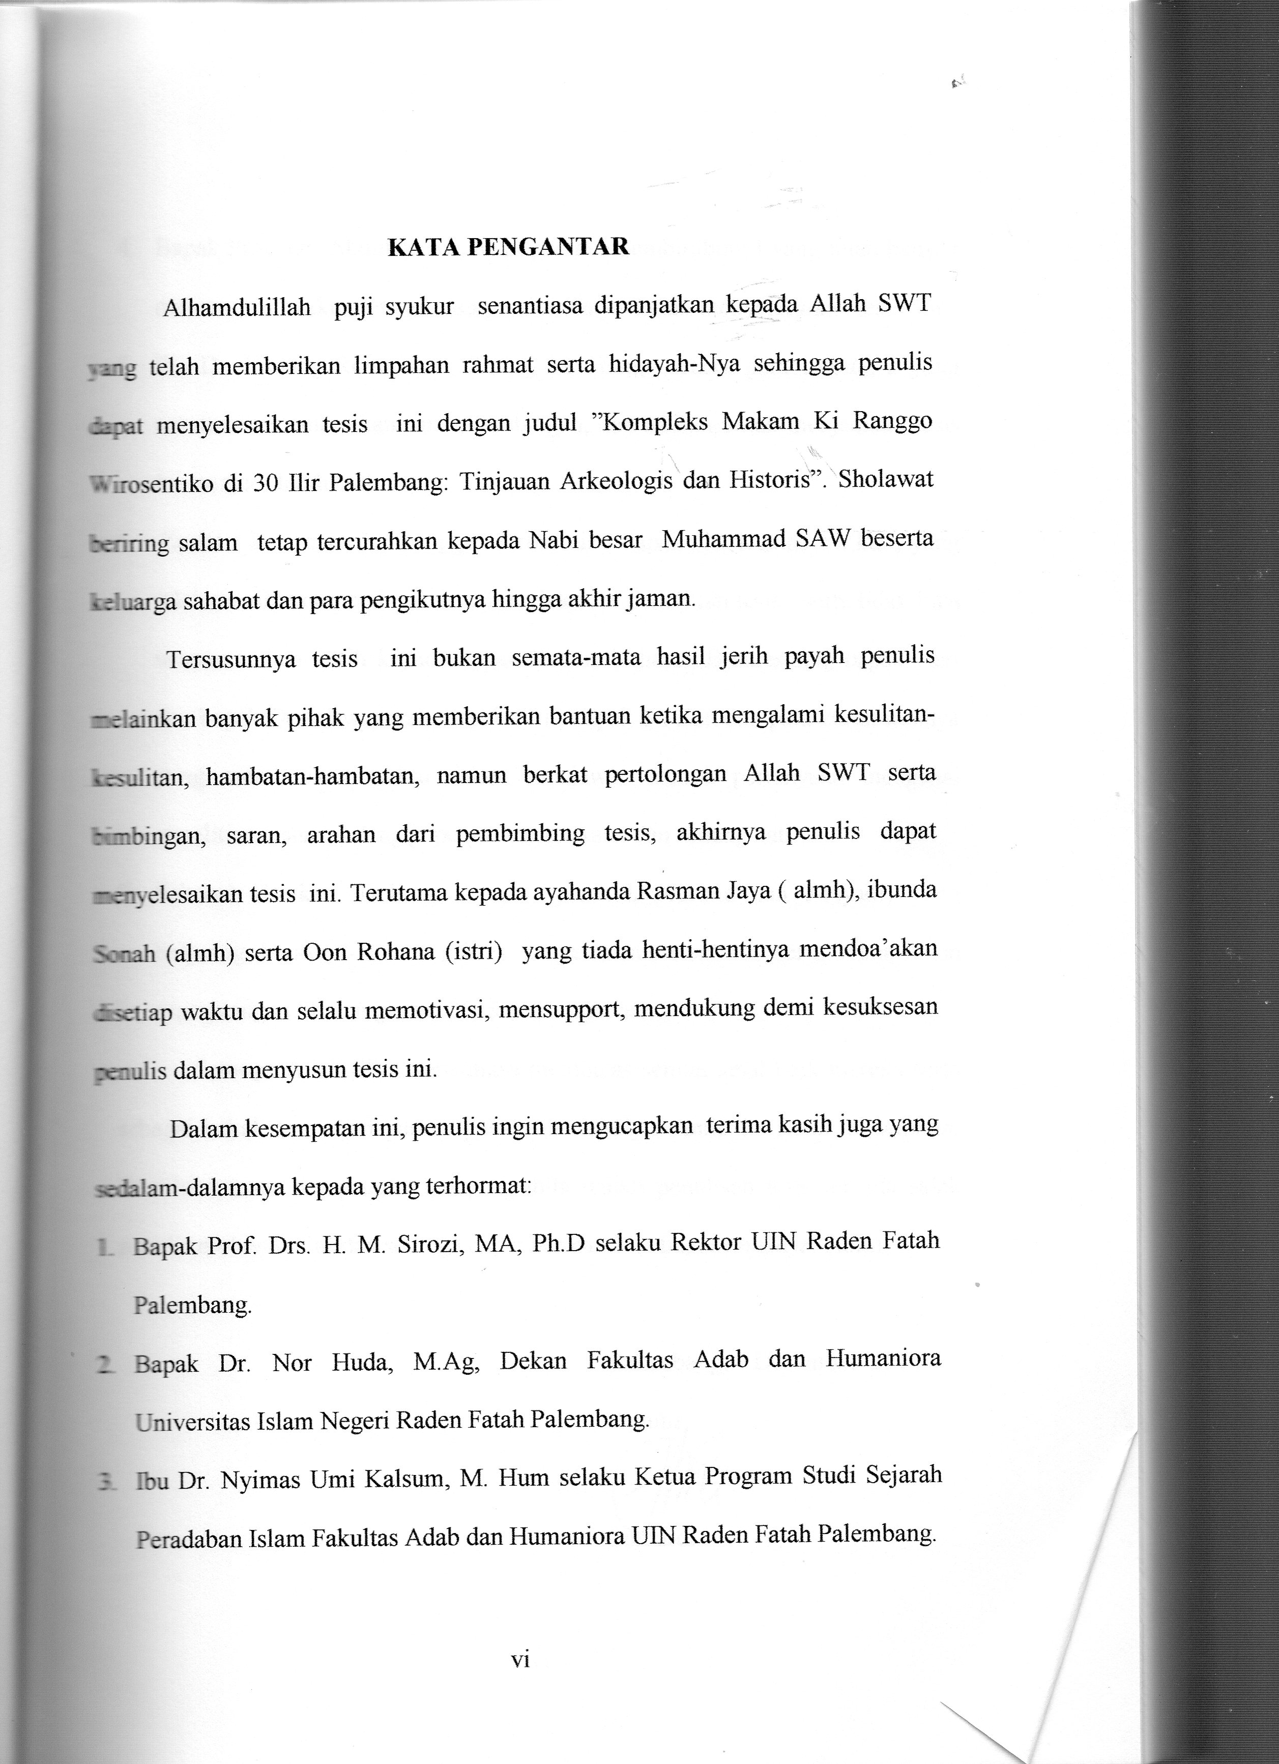
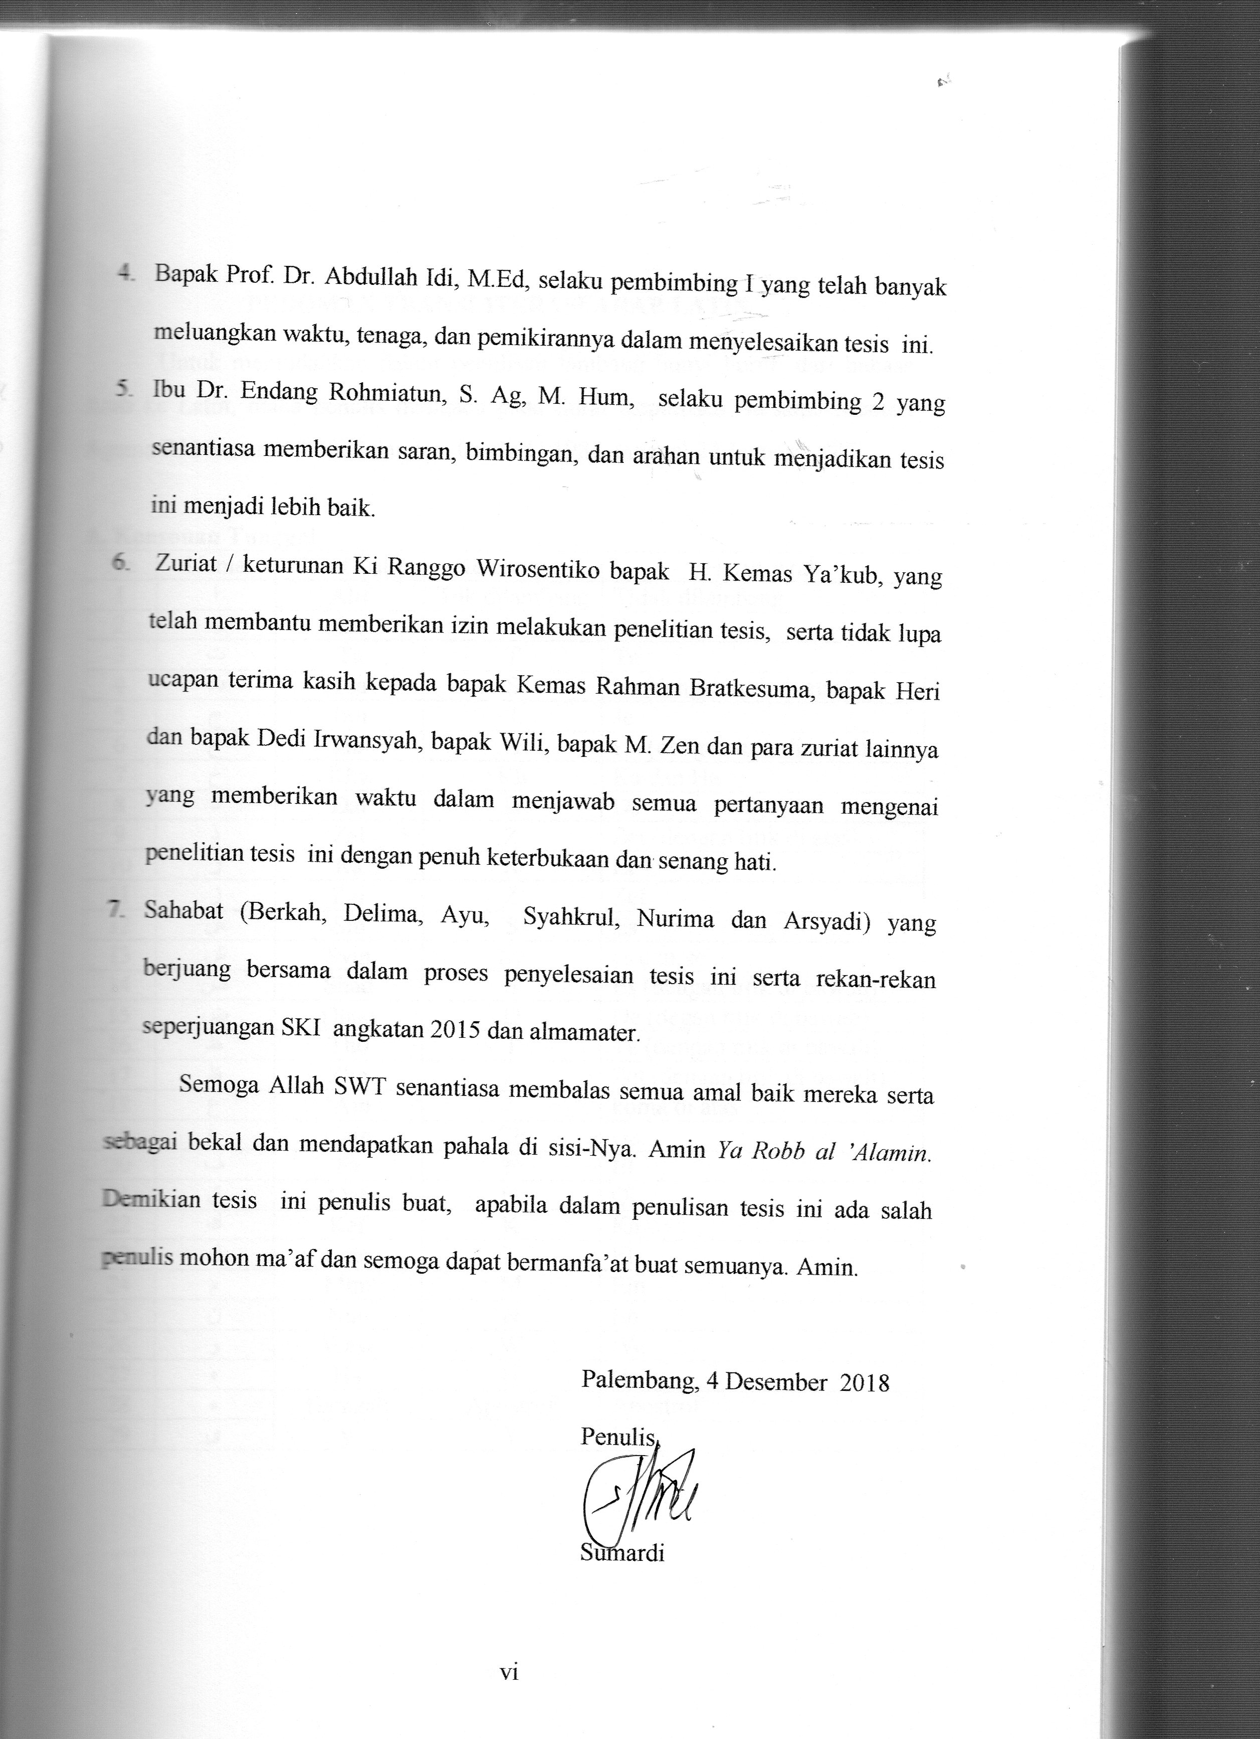
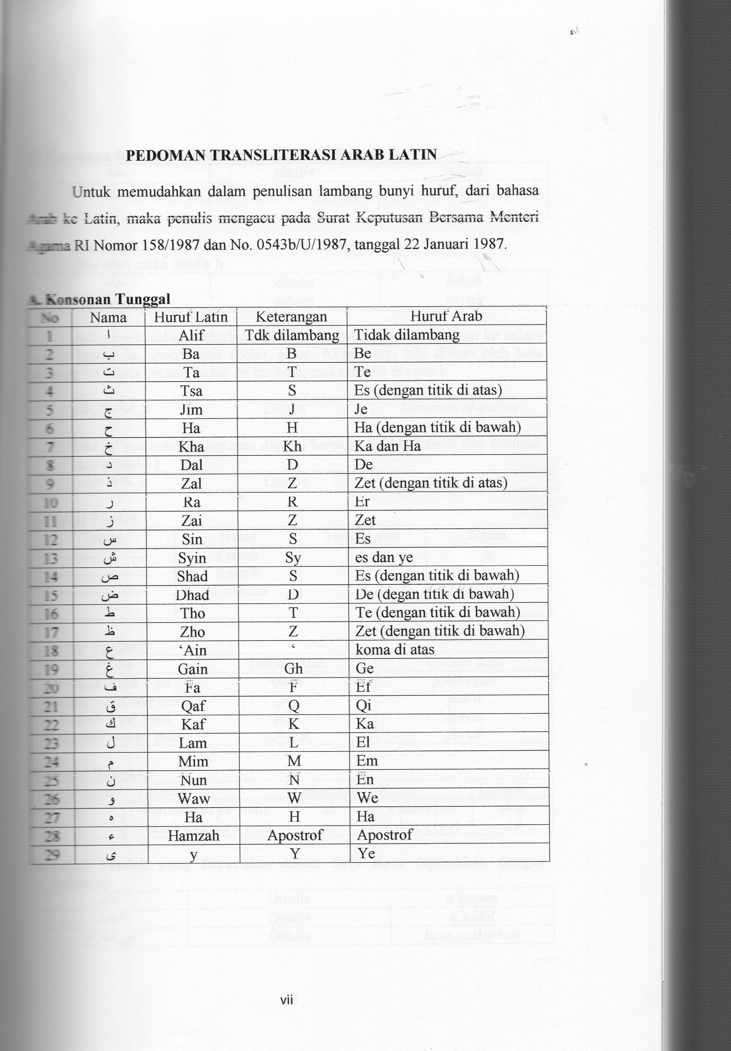
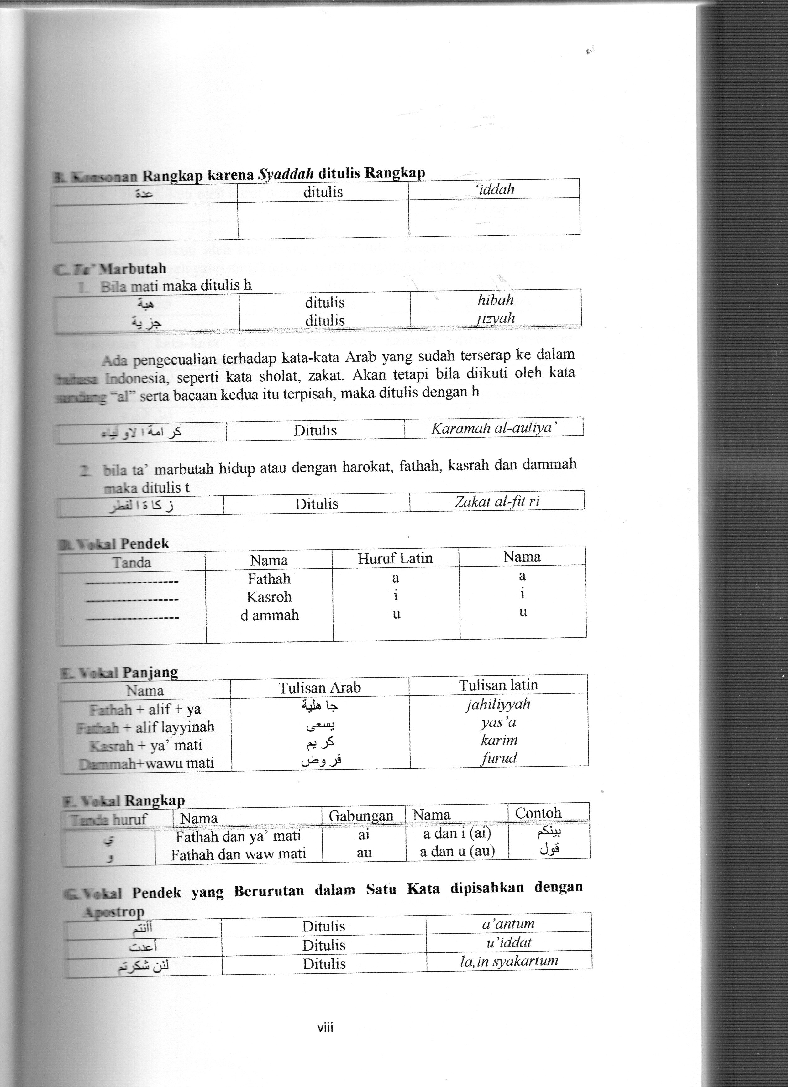
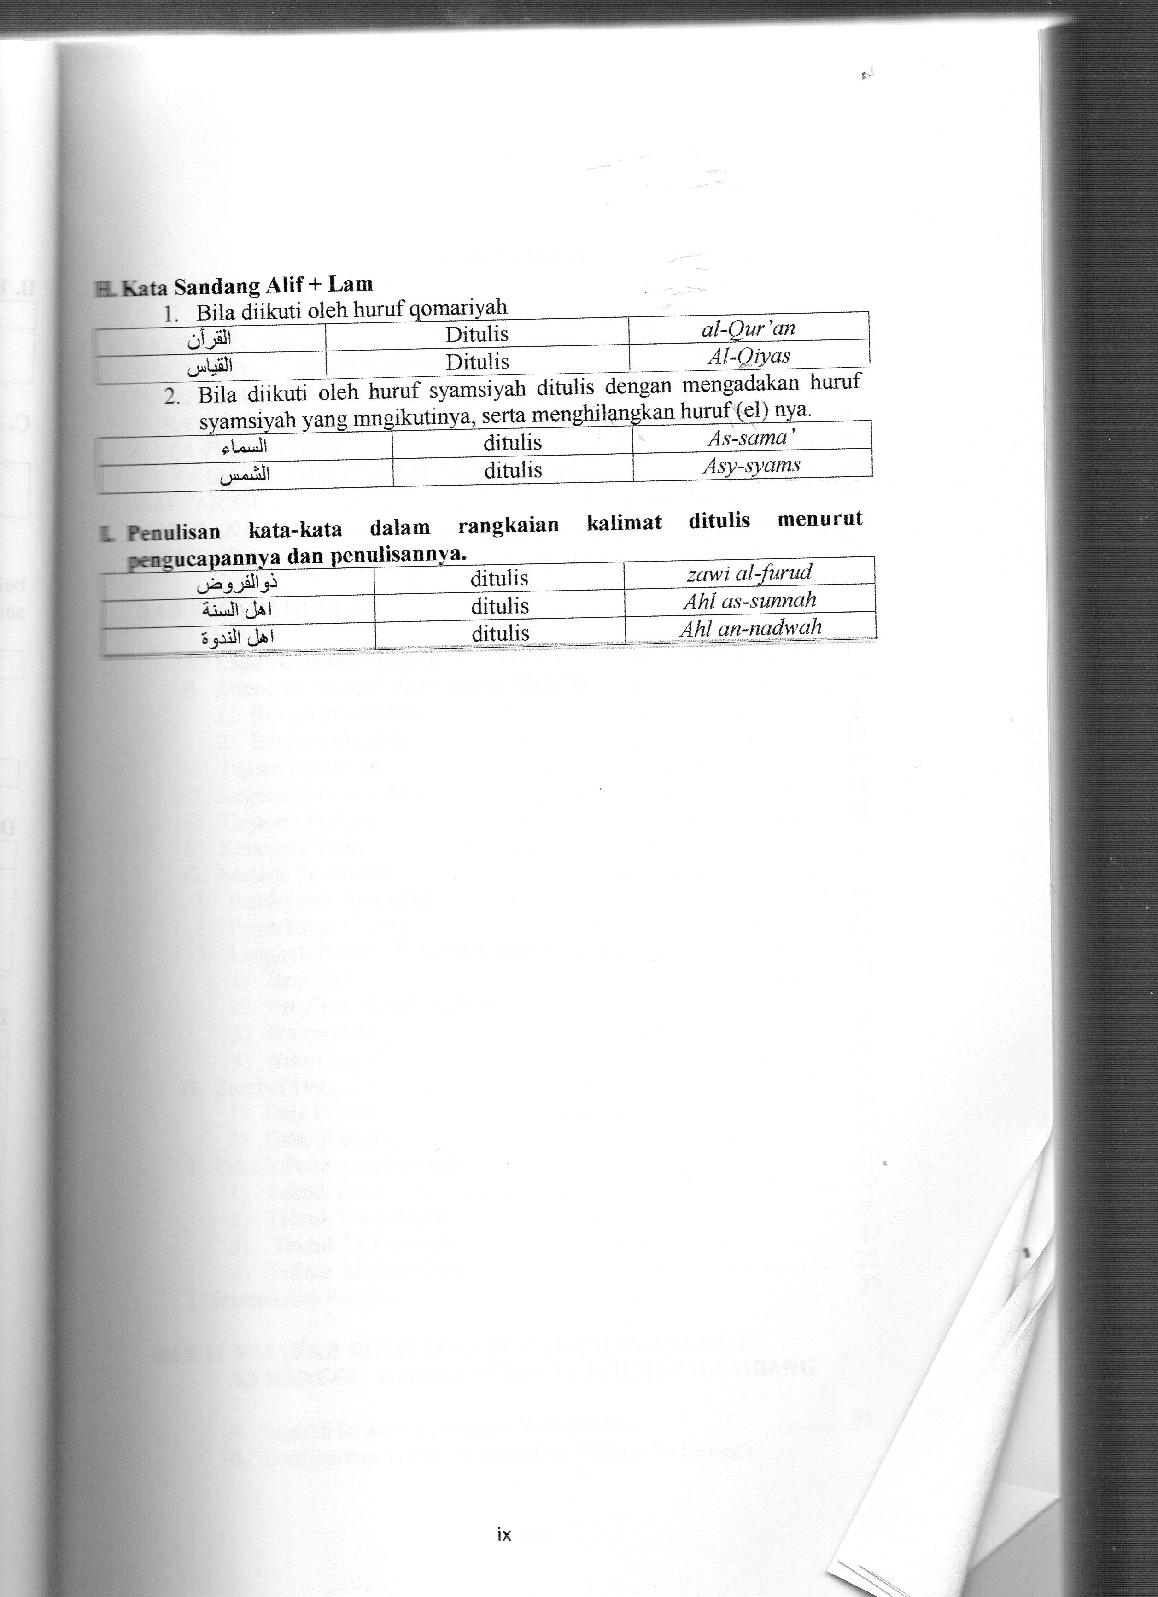
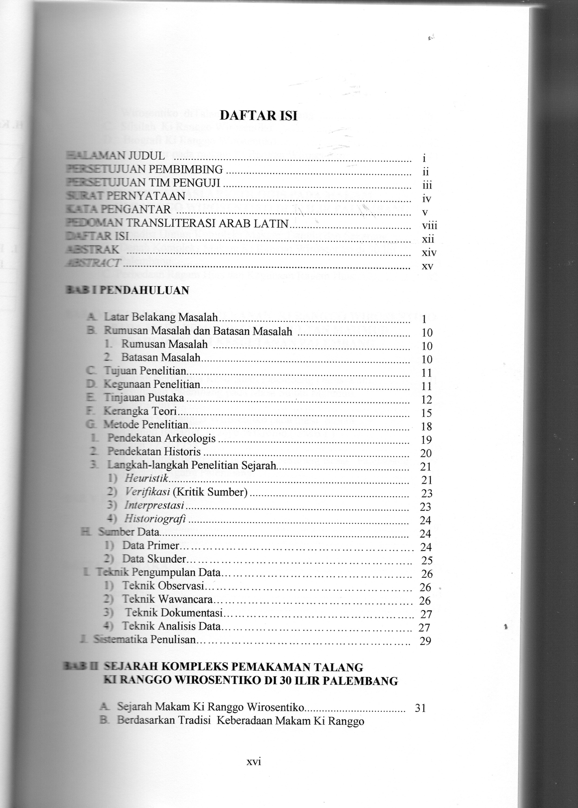
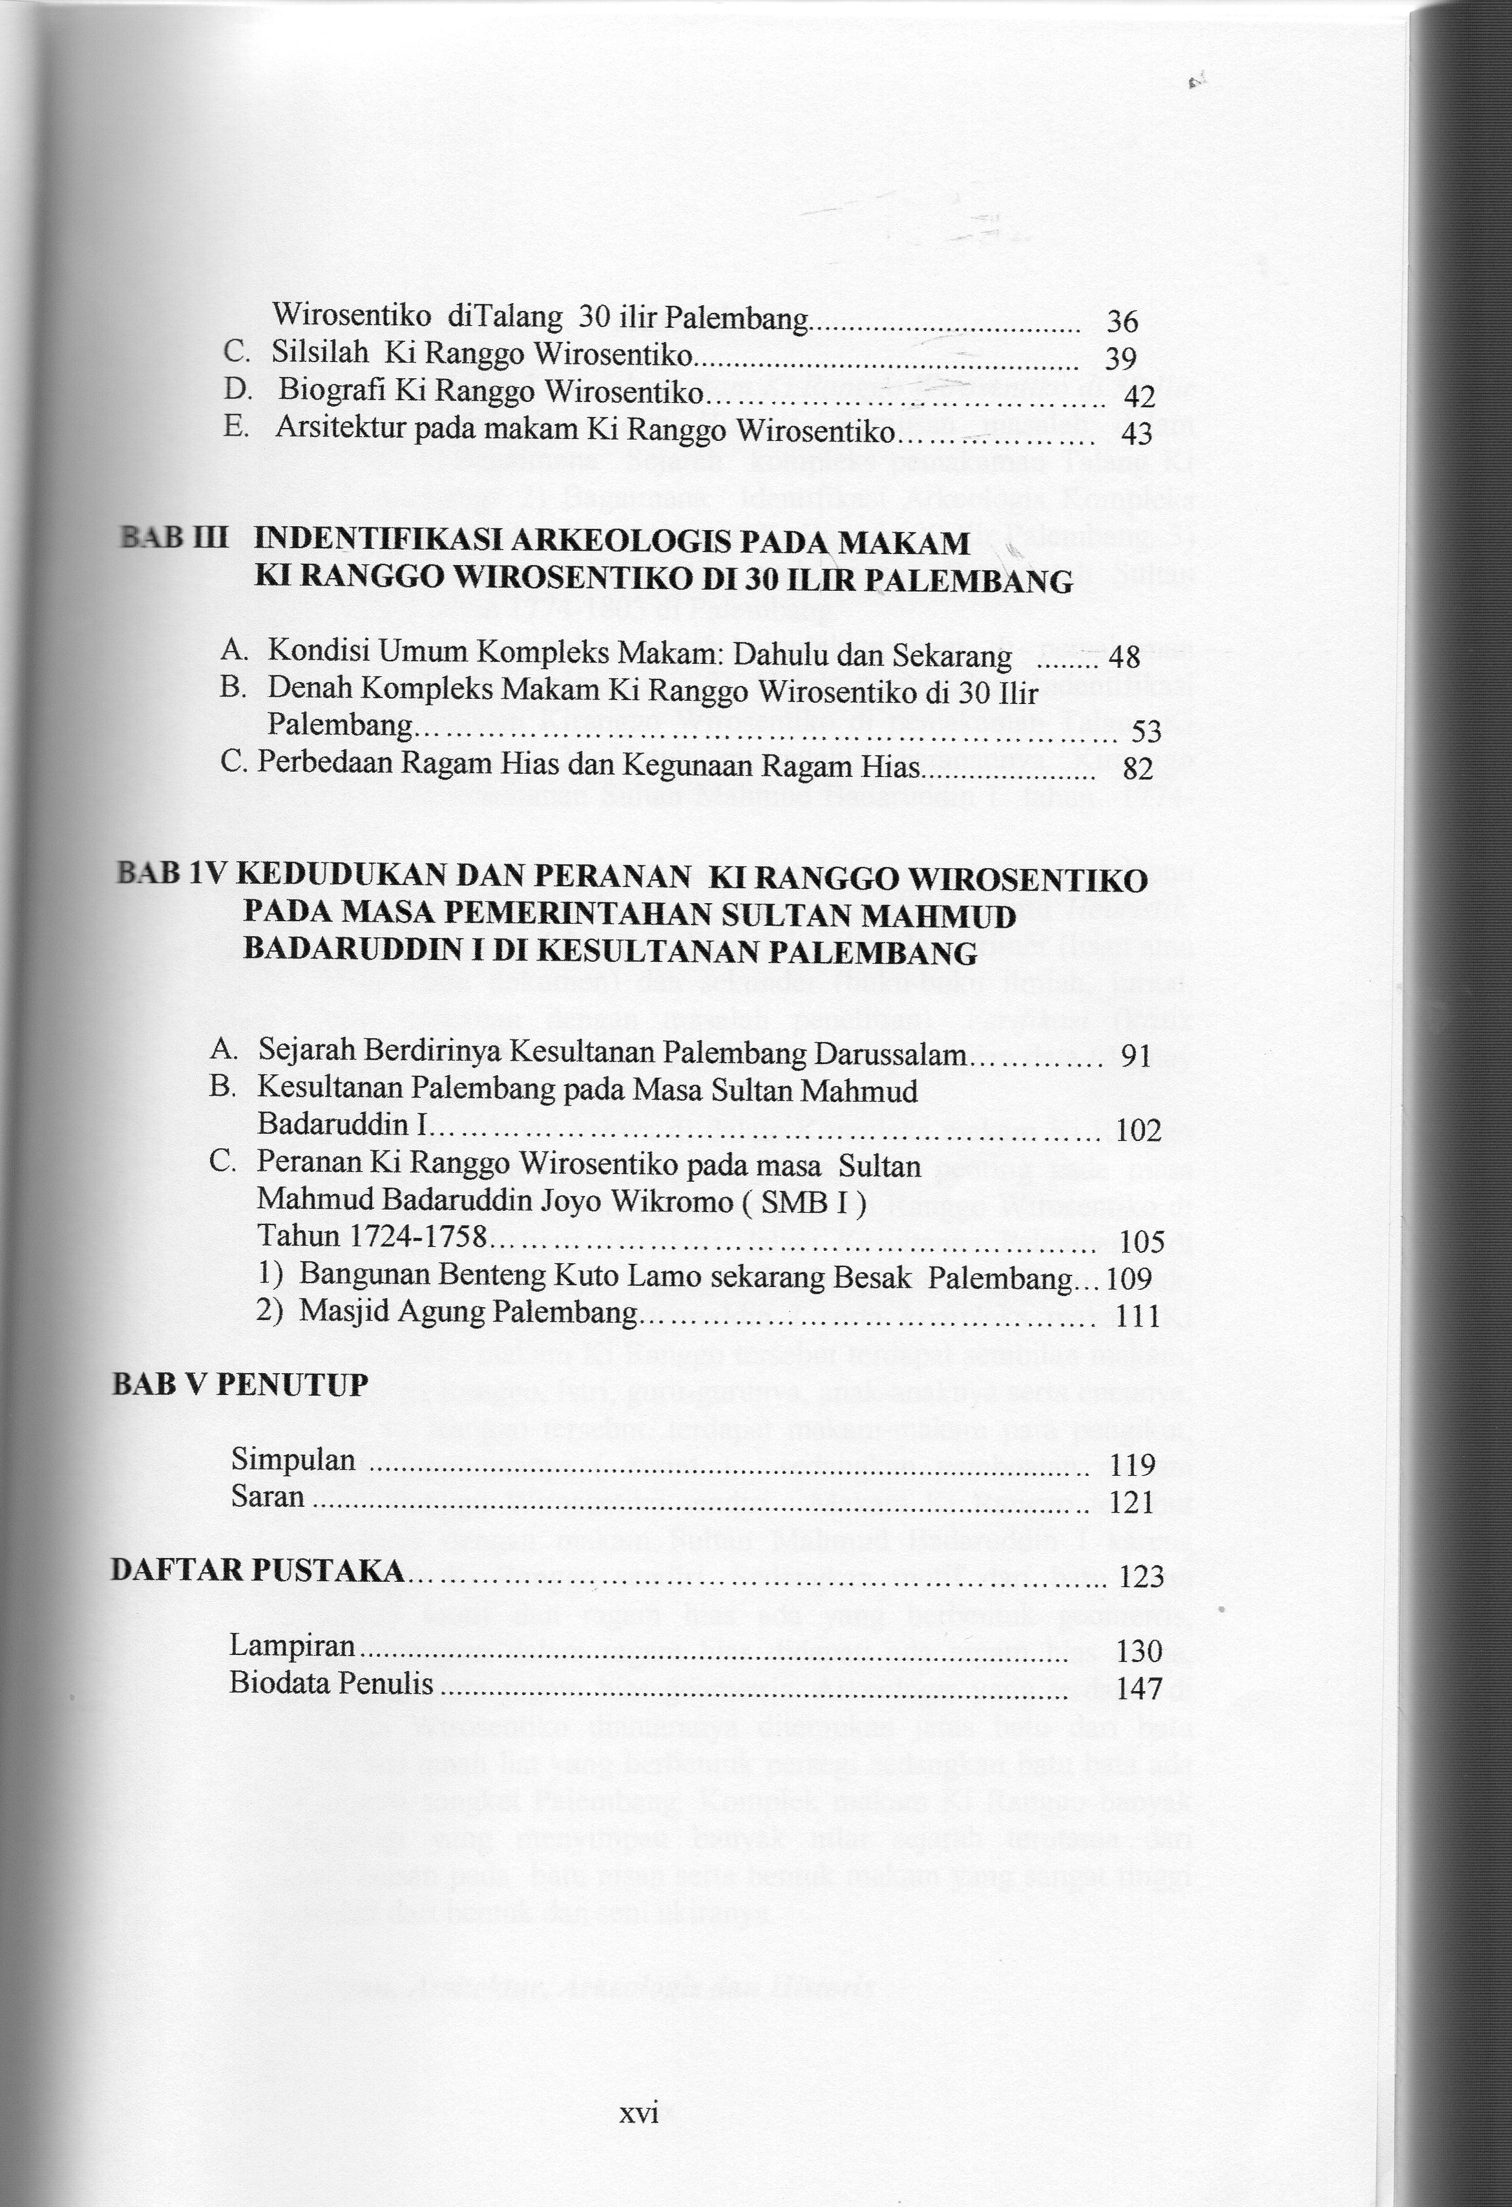
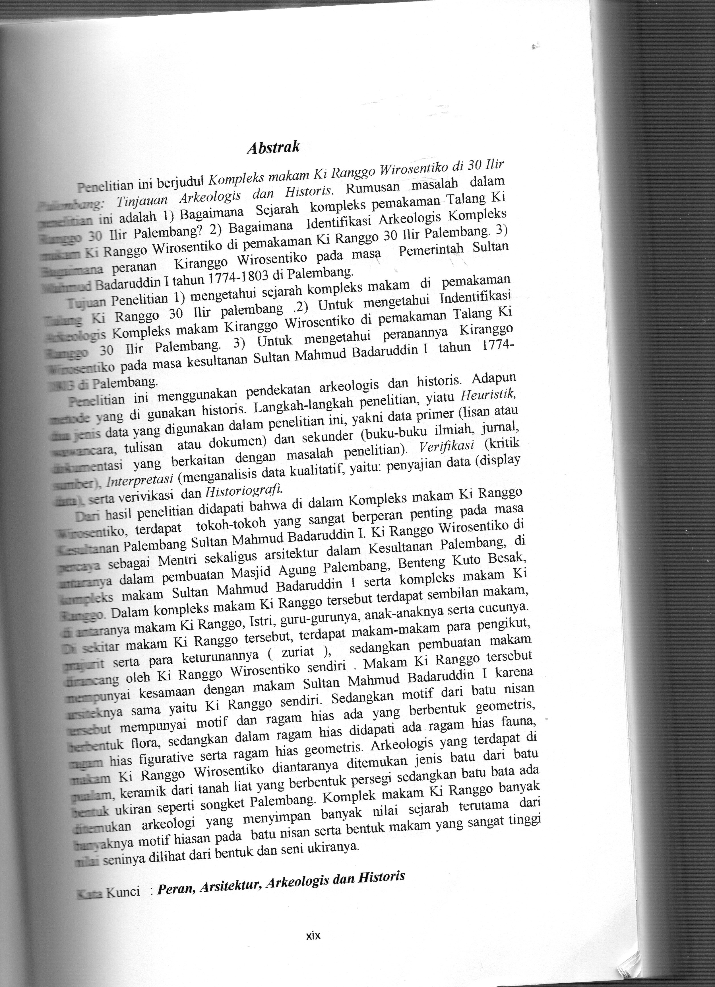
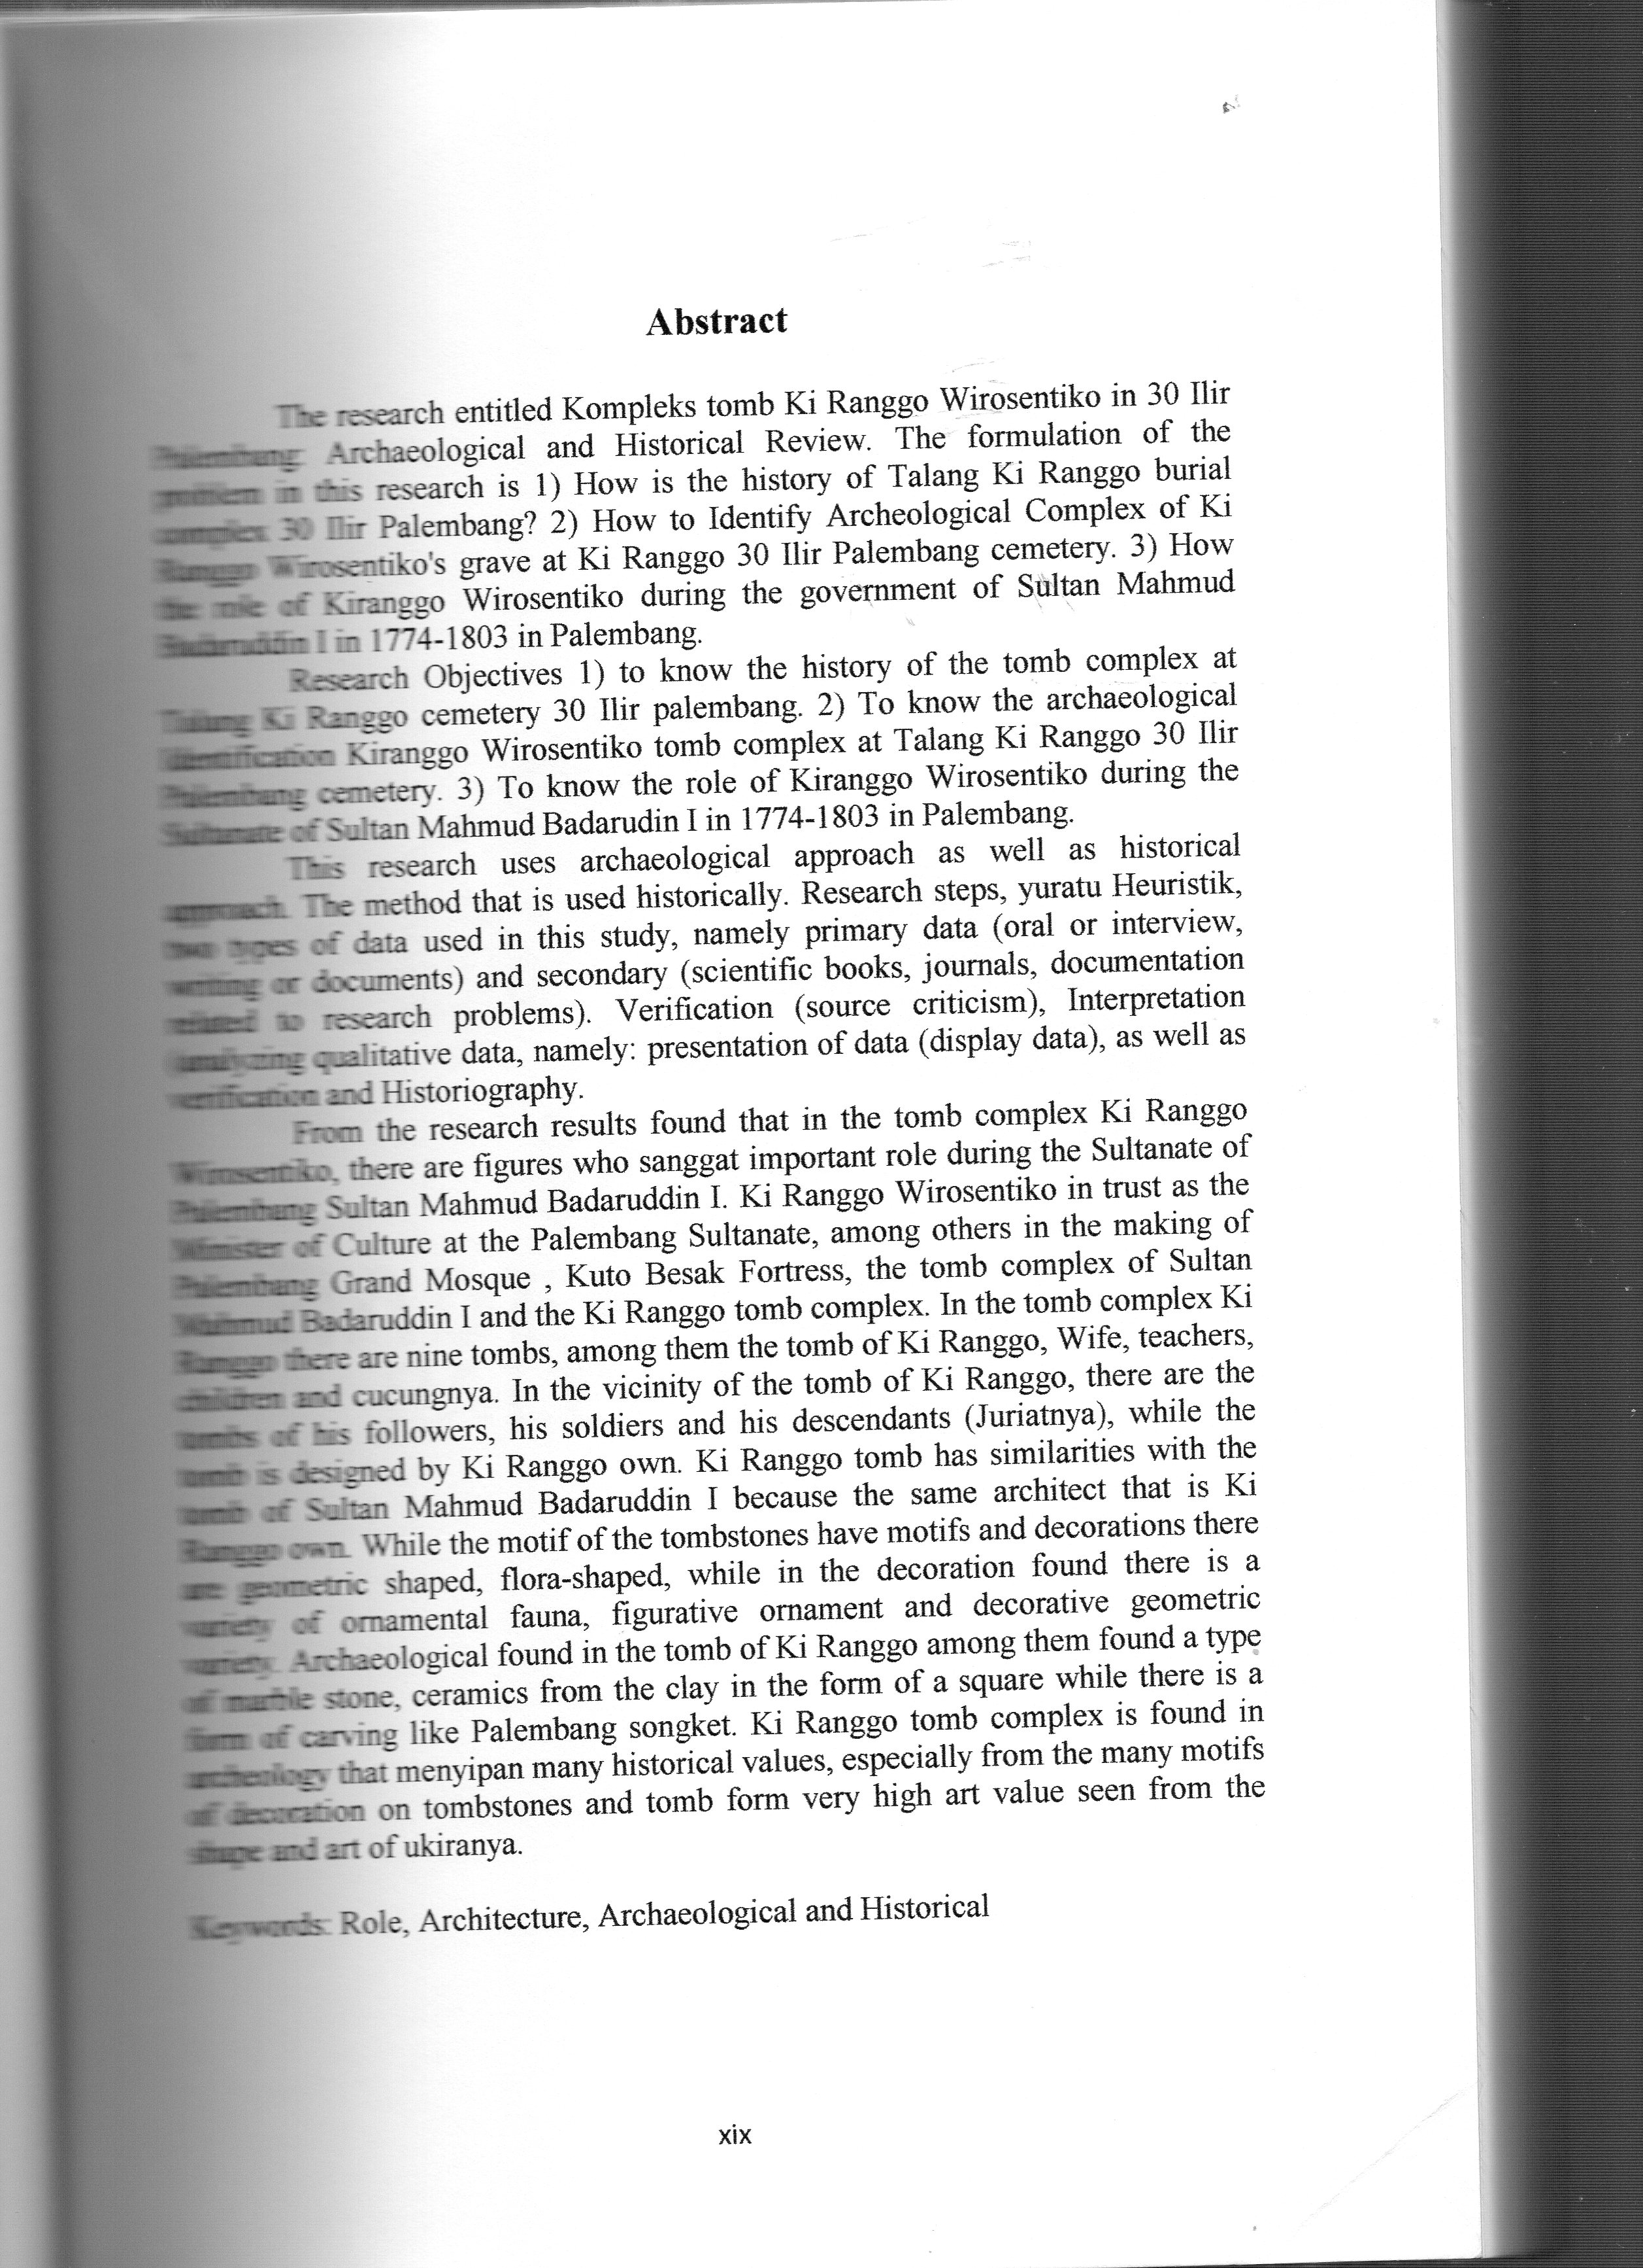

BAB I

PENDAHULUAN

- Latar Belakang

Kota Palembang secara historis awalnya terletak ditanah tinggi. Berdasarkan jejak arkeologi dari Kerajaan Sriwijaya yang terdapat dari bait-bait Prasasti Kedudukan Bukit bahwa jantung Kota Palembang berada di Bukit Siguntang. Sejalan dengan perkembangan zaman, terjadi pergeseran pusat kota Palembang secara politis, yakni runtuhnya Kerajaan Sriwijaya dan munculnya kesultanan Palembang.
Di kota Palembang terdapat 16 situs dari masa kerajaan Sriwijaya dan sekitar 12 situs dari kesultanan Palembang Darussalam. Situs-situs di masa Sriwijaya antara lain: situs Karang Anyar, pulau Ladang Sirap, Situs Kambangulen, situs Sarangwati, situs Bukit Siguntang, dan lain-lainnya. Sedangkan situs-situs dari masa kesultanan Palembang berupa kompleks pemakaman para raja atau sultan yang semuanya terletak di seberang Ilir antara lain: kompleks makam di Candi Walang, Sabokiking, Kawah Tengkurep, pemakaman di Talang Ki Ranggo 30 ilir, kompleks pemakaman Ki Gede Ing Suro 3 Ilir, makam Madi Ing Angkoso di jalan candi Angkoso, makam Madi Alit di belakang rumah sakit Charitas dan kompleks makam Sultan Agung di kelurahan 3 Ilir. Namun untuk bangunan masjid yang tersisa adalah masjid Agung Palembang, sedangkan keraton adalah Benteng Kuto Besak.
Di propinsi Sumatra Selatan memiliki kekayaan sejarah dan kebudayaan lokal yang sangat tinggi. Hampir disetiap kabupaten / kota memiliki situs dan benda cagar budaya baik yang sudah terdaftar di balai arkeologi Palembang atau yang belum. Masing-masing situs/benda cagar budaya memiliki keunikan nilai sejarah dan nilai budaya yang hampir berada satu sama lainya. Kekayaan peninggalan sejarah dan budaya masa lalu yang tersebar di sepanjang tepian sungai musi dan anak- anak sungainya. Salah satu daerah di Sumatra Selatan yang kaya dengan peninggalan sejarah dan budaya masa lampau adalah makam Ki Ranggo Wirosentiko di pemakaman Talang Ki Ranggo 30 Ilir RT. 20 RW. 5 Palembang.
Pada masa pemerintahan sultan Mahmud Badarudin I kota Pelembang di bangun menjadi sebuah kota modern. Upaya ini dilakukan dengan melakukan penataan kampung-kampung dan jalan –jalan. sultan Mahmud Badaruddin I juga meletakan bangunan-bangunan monumental Palembang abad ke-18, termasuk di antaranya bangunan Kuto lamo dan Kuto Besak pada tahun 1737, serta bangunan masjid Agung Palembang.
Keberadaan kesultanan Palembang sebagai pusat politik menjadi lebih kuat tatkala di bawah pemerintah sultan Mahmud Badaruddin I (1774-1803). Selama memegang tampuk kekuasaan, sultan Mahmud Badaruddin I berhasil membangun armada laut untuk mengamankan perdagangan maritim di jalur Selat Malaka dan menegakan kekuasaan Palembang atas Bangka Balitung. Sultan juga membangun benteng pertahanan di Muntok, serta melanjutkan pembangunan kuto besak yang telah di awali oleh kakeknya, Sultan Mahmud Badaruddin I.
Situs arkeologi dan benda cagar budaya antara lain makam-makam kuno, yang merupakan peninggalan masa lampau yang kaya dengan nilai-nilai sejarah yang dapat manjadi sumber pembelajaran sejarah dan di sekitar makam tersebut masih hidup cerita rakyat dan sastra lisan yang mengadung pesan-pesan moral nenek moyang, nilai sejarah dan budaya masa lampau. Penyusunan sejarah kebudayaan sebaiknya mengangkat nilai-nilai sejarah dan budaya lokal agar meningkatkan daya efeksi pembaca mahasiswa sebagai peserta didik akan sejarah lokal.
Dengan demikian makam merupakan salah satu artefak yang dapat menjadi indikator adanya perubahan yang terjadi secara bertahap dari konsepsi kepercayaan masa Pra-Islam ke masa perkembangan Islam. Hal ini dapat diketahui melalui perbandingan bentuk dan ragam hias makam pada setiap kawasan baik pesisir maupun pedalaman. Selain itu melalui bentuk-bentuk makam tersebut bisa didapatkan data mengenai beberapa faktor sosial ataupun faktor politik dalam komunitas pendukung tempat tersebut. Makam adalah suatu sistem penguburan bagi orang Muslim dimana pada bagian atasnya diberi tanda dengan arah utara selatan dan berbentuk segi empat panjang.
Pemakaman kuno termasuk cagar budaya karena tersusun binaan yang terbuat dari benda alam atau buatan manusia untuk memenuhi kebutuhan manusia, ruang kegiatan yang menyatu dengan alam, sarana, dan prasarana untuk menampung kebutuhan manusia. Cagar budaya adalah lokasi yang berada di darat dan di air yang mengadung bangunan cagar budaya, atau struktur cagar budaya sebagai hasil kegiatan manusia atau bukti kejadian pada masa lalu.
Salah satu tinggalan arkeologi pada masa Islam (arkeologi Islam) yang banyak ditemukan di Sumatra Selatan adalah makam para raja-raja, pemuka agama dan adipati (penguasa kawasan) yang pada umumnya makam ini merupakan suatu kompleks pemakaman yang di dalamnya terdapat keluarga atau kerabat, para aparat atau pembesar kerajaan dan hamba sahaya yang terdekat. Kompleks makam semacam ini tersebar luas di beberapa Sumatra Selatan (kawasan-kawasan bekas kerajaan yang pernah ada di masa lalu), seperti kompleks makam kesultanan Palembang, kompleks makam Ki Gede Ing Suro, kompleks makam Ki Ranggo di 30 Ilir.
Makam Ki Ranggo Wirosentiko atau disebut dengan kubah pengantin yang merupakan salah satu bangunan bersejarah di kota Palembang, yang terletak di jalan Talang Ki Ranggo yang usianya cukup tua dan membuatnya seolah-olah dilupakan. Banyak juga cerita mitos makam Ki Ranggo Wirosentiko ini yang menceritakan tentang kematian yang tragis yang sepasang pengatin yang baru menikah.
Di tempat pemakaman Ki Ranggo 30 Ilir Palembang merupakan daerah di mana ditemukan suatu pemakaman Islam, bangunan-bangunan, struktur-struktur, nilai sejarah, nilai budaya serta ragam hias yang terdapat di nisannya yaitu ragam hias flora (bunga maupun lafal Arab/Alqur’an), benda-benda purbakala karena pada makam Ki Ranggo Wirosentiko ditemukan benda-benda, reruntuhan bangunan, atau struktur kuno yang memiliki suatu nilai yang ada di dalam sejarah itu sendiri.
Makam merupakan salah satu bentuk kebudayaan bersifat benda yang menggambarkan tinggi rendahnya tingkat ekonomi, kebudayaan dan pemahaman keagamaan masyarakat. Pada masyarakat dengan tingkat kebudayaan yang maju, makam dibuat dari bahan permanen sehingga tanah lama, sebagai contoh makam-makam kuno dari abad 18-19 di Palembang. Penguasa muslim Palembang pada abad 16 masehi memanfaatkan bangunan candi batu bata dari masa Sriwijaya akhir sebagai badan bangunan makam Islam. Pada bangunan makam kuno Palembang abad 19 menggunakan keramik-keramik lantai import dari Eropa sebagai ornamen penghias makam, serta telah menggunakan material semen import Eropa sebagai bahan bangunan utama selain kayu unglen dan kayu tembesu.
Di pemakaman Talang Ki Ranggo Kecamatan 30 Ilir RT.20 RW.5 memiliki peninggalan berupa bangunan makam, dan situs-situs bersejarah, terdapat arkeologi yang berupa tinggalan kebendaan dari masa lalu walau sudah ada yang meneliti namun belum ada yang mengangkat siapa Ki Ranggo Wiro sentiko, mengapa sangat besar peranannya bagi Kesultanan Palembang. Berdasarkan permasalahan tersebut maka penulis kemudian mengangkat menjadi sebuah tema permasalahan penelitian.
Salah satu peninggalan makam kuno yaitu makam Ki Ranggo Wirosentiko, pemakaman ini merupakan pemakaman seorang alim ulama yang menjabat sebagai mentri di Kesultanan Palembang. Nama lengkapnya Ki Ranggo Wirosentiko bin Kemas Ranggo Diwangso. Ki Ranggo Wirosentiko di lahirkan di Palembang pada jaman pemerintahan Sultan Agung Komarudin (1714-1724). Ki Ranggo Wirosentiko setelah besar mendapat pendidikan dari ayahnya sendiri, ketika itu ayahnya menjabat sebagai kepala penjaga istana Kuto Cercang (17 Ilir sekarang) pada masa sultan Komaruddin. Setelah dewasa pada masa pemerintahan Sultan Mahmud Badaruddin Joyo Wikromo (SMB I) Ki Ranggo Wirosentiko di angkat menjadi abdi dalam /menteri dan dipercaya untuk mencari tempat pemakaman kesultanan Palembang.
Struktur pemerintahan kesultanan Palembang ketika Ki Ranggo Wirosentiko menjabat sebagai abdi dalam / menteri di kesultanan sultan Mahmud Badarudin. Kyai Temengung Yudipati Kyai Negebehi Raksoupoyo Keranggo Diwangso Ki Ranggo Wiro Sentiko Keranggo Kemas Delusin Wirodiprono.
Pada tahun 1728 Ki Ranggo Wirosentiko diperintahkan oleh sultan Mahmud Badaruddin I untuk membangun pemakaman sultan-sultan Palembang di tanah Talang (sekarang di sebut Talang Ki Ranggo). Di Talang Ki Ranggo tidak memungkinkan selain tempatnya kurang luas atau arkeologi masih bercampur dengan kebudayaan lain seperti India, Arab serta Eropa. Maka tempat pemakaman untuk Sultan Mahmud Badarudin I dimakamkan ditempat yang lebih luas yaitu di daerah Lemah Abang yang sekarang di sebut kompleks makam sultan Mahmud Badaruddin I beserta keluarga. Sedangkan tempat pemakaman yang berada di Talang Keranggo sekarang 30 Ilir diserahkan untuk pemakaman Ki Ranggo Wirosentiko, keluarga, prajurit serta keturunananya.
Salah satu hasil akulturasi budaya Melayu dengan budaya Palembang adalah makam Ki Ranggo Wirosentiko yang terletak di jalan Talang Ki Ranggo 30 Ilir Palembang. Di makam Ki Ranggo Wirosentiko terdapat percampuran budaya dari luar yaitu budaya Eropa dan Hindu sehingga kesultanan Palembang terutama sultan Mahmud Badaruddin I tidak mau menempati pemakaman yang telah dibuat oleh Ki Ranggo yang berbaur Hindu, maka sultan minta pemakaman di daerah Ilir 3 atau sekarang pemakaman Kawah Tengkurep Lemah Abang.
Situs dan benda cagar budaya serta arkeologi yang ada di Kota Palembang tersebar di beberapa daerah salah satunya makam Ki Ranggo Wirosentiko yang ada di Palembang. Makam juga dapat dikaji dari bahan baku penyusunannya, beberapa data makam ( terutama nisan) dapat dibagi menjadi: bahan kayu (jati, unglen, dan besi) batu (batu andesit, batu kapur, pasir, granit dan marmer), dan logam (kuningan, perunggu). Kebanyakan makam terbuat dari bahan kayu dan batu andesit atau batu kali, namun tidak banyak bahan baku makam yang terbuat dari batu.
Penyelidikan pada nisan makam, pada kenyataannya tidak diperlukan lagi melakukan penafsiran fungsi (interpretasi fungsional), karena terlihat jelas tentang fungsi nisan makam sejak masa pra-sejarah hingga pada saat ini. Namun permasalahan yang relevan dari nisan makam sebagai salah satu objek arkeologis adalah mengenai bentuk, pengerjaan, bahan, dan persebaran bentuk-bentuk di berbagai kawasan, baik di pesisir maupun di pedalaman, namun sering kali batu nisan makam menggunakan pola hias, bahkan tidak luput pula tinjauan segi filsafat pola hias.
Makam kuno merupakan peninggalan masa lampau yang kaya dengan nilai-nilai sejarah yang dapat menjadi sumber pembelajaran sejarah dan di sekitar makam tersebut, masih hidup cerita rakyat dan sastra lisan yang mengandung pesan-pesan moral nenek moyang, nilai sejarah dan budaya masa lampau. Penyusun sejarah kebudayaan sebaiknya mengangkat nilai-nilai sejarah dan budaya lokal agar dapat meningkatkan daya afeksi pembaca baik siswa maupun mahasiswa.
Arkeologi adalah studi tentang hasil-hasil tindakan manusia di masa lalu yang tertinggal dalam benda-benda (bergerak ataupun tak bergerak) serta fitur-fitur yang merupakan jejak-jejak penanganan terhadap alam. Di antaranya segala penemuan kepurbakalaan itu, melalui suatu proses analisis dan interprestasi, dapat diidentifikasikan temuan–temuan mana yang dapat dianggap signifikan karena menunjukan pencampaian penting dengan pemberian arti kepada dunia dan kehidupan.
Dari uraian di atas dapat disimpulkan bahwa makam kuno merupakan sejarah, karena sejarah yaitu ilmu pengetahuan yang mempelajari tentang kejadian tertentu atau peristiwa yang terjadi pada masa lampau yang terekam dalam sejarah dan dapat dijadikan pelajaran untuk kehidupan sekarang. Selain sejarah juga merupakan peninggalan arkeologi dari situs makam kuno Ki Ranggo Wiro sentiko, kecenderungan unsur megalitis masih sangat dominan tampak pada bentuk nisan makam, yakni bentuk nisan yang berukuran sedang dan kecil pada temuan makam kuno di 30 ilir Palembang.
Makam Ki Ranggo Wirosentiko yang terletak dikota Palembang memiliki banyak pencampuran atau pengaruh budaya dari daerah luar seperti adanya sentuhan pengaruh Hindu yang terdapat pada struktur pada gerbang makam dan pengaruh budaya dari Eropa. Pada gerbang makam juga terdapat tulisan huruf Arab, ini juga melambangkan bahwa sudah masuk pengaruh Islam. Pencampuran budaya yang ada pada makam Ki Ranggo Wirosentiko ini memiliki keunikan tersendiri dan cukup menarik dijadikan suatu penelitian berlanjut.
Berdasarkan uraian dari latar belakang di atas, maka penulis tertarik untuk meneliti” Kompleks Makam Ki Ranggo Wirosentiko di 30 Ilir Palembang: Tinjauan Arkeologis dan historis”.

- Rumusan dan Batasan Masalah
- Rumusan Masalah
Berdasarkan latar belakang yang sudah diuraikan diatas, maka yang menjadi rumusan masalah:
- Bagaimana sejarah kompleks pemakaman Talang Ki Ranggo 30 Ilir Palembang?
- Bagaimana identifikasi arkeologis kompleks makam Ki Ranggo Wirosentiko di pemakaman Ki Ranggo 30 Ilir Palembang?
- Bagaimana peranan Ki Ranggo Wirosentiko pada masa pemerintah sultan Mahmud Badaruddin I tahun 1774-1803 di Palembang ?

- Batasan Masalah
Agar permasalahan yang dibahas dalam penulisan penelitian ini tidak menyimpang dari tema yang dibahas, maka dalam penelitian ini penulis membatasi penulisan ini antara lain:
Secara Spasial (wilayah) yaitu wilayah Palembang secara umum, selanjutnya secara khusus di pemakaman gubah Ki Ranggo Wirosentiko di daerah Talang Keranggo 30 Ilir RT. 20 RW.5 Palembang.
Adapun pembatasan masalah secara temporal (waktu) yang akan dilaksanakan di pemakaman Talang Ki Ranggo 30 ilir Palembang. Dari segi waktu dikarenakan penelitian ini menganalisa “Kompleks Makam Ki Ranggo Wiro sentiko di 30 Ilir Palembang: Tinjauan Arkeologis dan historis”. Maka penulis membatasi waktu dari pemerintahan sultan Mahmud Badaruddin I tahun 1774-1803 di Palembang.
3. Tujuan Penelitian
Dengan melihat rumusan masalah di atas, tujuan dari penelitian ini adalah untuk menjawab permasalahan pokok di atas, yaitu:
- Untuk mengetahui sejarah kompleks makam di pemakaman Talang Ki Ranggo 30 Ilir palembang .
- Untuk mengetahui indentifikasi arkeologis kompleks makam Ki Ranggo Wirosentiko di pemakaman Talang Ki Ranggo 30 Ilir Palembang.
- Untuk mengetahui peranan Ki Ranggo Wirosentiko pada masa kesultanan Sultan Mahmud Badarudin I tahun 1774-1803 di Palembang.
- Kegunaan Penelitian
Kegunaan kajian penelitian ini diharapkan dapat memberikan kontribusi sebagai berikut:
Secara teoritis, penelitian ini diharapkan dapat memberikan kontribusi ilmiah bagi pengembangkan ilmu pengetahuan dalam studi ilmu sosial dan sejarah kebudayaan Islam di Palembang. Ki Ranggo Wirosentiko mempunyai peran yang sangat penting dalam kesultanan Palembang terutama dalam bidang arsitek, budaya dalam pembangunan pemakaman keturunan kesutanan Palembang.
Secara Praktis, hasil penelitian ini diharapkan berguna bagi perguruan tinggi jurusan sejarah maupun sekolah-sekolah sebagai bahan penelitian dan sebagai acuan dalam mengenal nilai-nilai sejarah dan budaya pada masa kesultanan Palembang.
- Tinjauan Pustaka
Sepanjang pengetahuan penulis, belum ada studi khasus peneliti ilmiah yang meneliti “Kompleks Makam Ki Ranggo Wirosentiko di 30 Ilir Palembang: Tinjauan Arkeologis dan Historis”. Sebenarnya ada referensi yang terkait dengan keberadaan makam Ki Ranggo Wirosentiko. Referensi tersebut sebagian besar telah ditulis dalam bentuk jurnal, tesis, skripsi. Salah satunya yaitu tesis yang di tulis Muhammad Ilham mengenai diplomasi politik kesultanan Palembang. Metode penilitian dalam tulisan ini menggunakan metode observasi, wawancara dan dokumentasi. Dalam penelitiannya mengulas tentang kesultanan Palembang merupakan sebuah bentuk pemerintahan Islam yang berada di kota Palembang dengan wilayah kekuasaan yang meliputi hampir sama luas dengan propinsi Sumatra Selatan sekarang. Kesultanan ini tumbuh dan berkembang pada masa kekuasaan sultan Abdurahman yang memproklamasikan berdirinya kesultanan dan berpisah dari pengaruh kerajaan Mataram.
Tesis yang di tulis Dewi Purnama Sari mengenai “Akulturasi kebudayaan Cina dengan Kebudayaan Palembang pada Arsitektur Masjid Agung Palembang” mengulas pendiri dan perkembangan masjid Agung Palembang pada masa kesultanan Palembang Darusalam.
Artikel karya Retno Purwati tahun 1998 dalam jurnal Siddhayatra yang berjudul “ Kompleks pemakaman bangsawan Melayu di Muntok dalam perspektif arkeologi dan sejarah” yang membahas tentang tokoh yang dimakamkan di kompleks pemakaman bangsawan Melayu yang merupakan para penguasa lokal yang diangkat oleh sultan dari kesultanan Palembang. Mereka memegang jabatan sebagai kepala pemerintahan dan kepala urusan penambangan biji timah, makam para tokoh bertipe Demak-Tralaya.
Jurnal yang di tulis oleh Sukardi dosen sejarah Universitas PGRI Palembang yaitu mengenai “Nilai sejarah dan nilai budaya makam-makam kuno didesa Mengulak, kabupaten Ogan Komering Ulu Timur. Dalam jurnalnya menjelaskan nilai sejarah makam kuno salah satunya dapat didentivikasi dan temuan-temuan berupa struktur batu bata, keramik, tembikar, nisan-nisan berukir dan berangka tahun. Benda-benda tersebut dijelaskan oleh para pakar sejarah/arkeologi/paleografi/ budayawan.
Informasi-informasi tersebut kemudian dirangkai dengan data-data lain sehingga menjadi satu kesatuan informasi sejarah. Nisan-nisan makam kuno biasanya memuat informasi nama si ahli kubur, tanggal wafat, do’a-do’a dan tempat wafatnya. Nisan-nisan kuno biasanya dibuat dari bahan kayu yang awet, bahan batuan impor dari India atau Jawa dengan gaya pembuatan dan hiasan khas yang lazim dari tempat pembuatan.
Pada situs makam merupakan suatu gugusan cungkup-cungkup dan jirat-jirat, yang dikelompokan menurut hubungan kekeluargaan. Gugusan ini di bagi dalam berbagai halaman, yang dipisahkan oleh tembok-tembok tetapi di hubungkan dengan gapura-gapura, sedangkan biasanya masjid menjadi pelengkapnya.
Artikel tentang masjid agung dalam jurnal arkeologi” Balai Arkeologi Palembang ( 1996 ) di tulis oleh Budi Wiyana judulnya “Peran Masyarakat Cina Terhadap Bangunan Masjid Agung Palembang pada masa kesultanan Palembang”. Buku ini menjelaskan bahwa pengaruh cina terhadap bangunan masjid Agung karana keahliannya dalam membuat bangunan. Peneliti membahas arsiktektur masjid Agung Palembang.
Jurnal yang di tulis oleh Nurhadi Rangkuti mengenai
“Situs candi Gending Suro dan Makam Ki Gede Ing Suro. Dalam jurnal yang ditulis mengulas tentang makam Ki Gede Ing Suro yang terdapat disitus candi Gending Suro yang berada dalam sebuah kawasan situs yang masuk wilayah Kecamatan Ilir Timur II di kota Palembang ini telah menjadi aktivitas manusia sejak tumbuhnya kerajaan Sriwijaya di Palembang.
Adapun buku-buku yang di jadikan sebagai bahan rujukan oleh penulis dalam penelitian ini antara lain : Buku Djohan Hanafiah ( 1988 ) yang berjudul “Sejarah Masjid Agung dan Masa Depannya”. Buku Dedi Irwanto ( 2011 ) yang berjudul “Kota Palembang”. Buku Uka Tjandrasasmita ( 2009 ) yang berjudul “Arkeologi Islam Nusantara”.
Makam-makam yang berada di kompleks makam Ki Gede Ing Suro terdapat di atas bangunan-bangunan candi. Menurut catatan dari Schniger (1937), bangunan-bangunan yang ada jumlahnya enam bangunan (candi) yaitu candi I sampai candi VI. Akan tetapi menurut catatan dari proyek pemugaran candi Gending Suro, bidang permusiuman, sejarah dan purbakala, kantor wilayah departemen Pendidikan dan kebudayaan propinsi Sumatra Selatan, seluruhnya berjumlah 7 buah, terdiri dari bangunan-bangunan candi yang terdapat di situs Gending Suro memiliki denah persegi panjang, di bangun dari batu bata, batu putih dan batu andesit.
Dari penjelasan tersebut dapat disimpulkan persamaan dan perbedaan antar peneliti terdahulu dengan yang saya teliti. Persamaanya sama-sama meneliti mengenai makam kuno, budaya dalam pembuatan makam serta menkaji lebih mendalam mengenai makam. Sedangkan perbedaanya peneliti terdahulu banyak menbahas mengenai nilai-nilai sejarah dan nilai budaya situs makam Ki Ranggo Wirosentiko 30 Ilir di pelembang. Sedangkan yang peneliti tulis mengenai komplek makam Ki Ranggo Wirosentiko di 30 Ilir Palembang: tinjauan arkeologi dan historis. Membahas masalah bentuk arkeologi, historis yang terdapat pada makam Ki Ranggo Wirosentiko tersebut.
- Kerangka Teori
Untuk menjawab permasalahan yang ada, maka diperlukan kerangka teori yang dianggap relevan. Adapun teori yang dianggap relevan digunakan sebagai alat ukur untuk menganalisis atau untuk mencari jawaban dari permasalahan tersebut penulis menggunakan teori-teori seperti yang dijelaskan di bawah ini:
Teori peranan, menurut Robert Linton, teori peran atau peranan menggambarkan interaksi sosial dalam terminologi aktor-aktor yang bermain sesuai dengan apa-apa yang ditetapkan oleh budaya. Peranan dalam arti ini merupakan rangkaian peraturan-peraturan yang membimbing seseorang dalam kehidupan kemasyarakatan. Komarudin mengemukakan peranan itu sebagai berikut:
- Bagian dari tugas utama yang harus dilakukan oleh manajemen.
- Pola perilaku yang diharapkan dapat menyertai suatu status.
- Bagian suatu fungsi seseorang dalam kelompok atau pranata.
- Fungsi yang diharapkan dari seseorang atau menjadi karakteristik-karakteristik yang ada padanya.
- Fungsi setiap variabel dalam hubungan sebab akibat.
Pengertian lain dari peranan yaitu serangkaian rumusan yang membatasi perilaku-perilaku yang diharapkan dari pemegang kedudukan tertentu. misalnya dalam keluarga, perilaku ibu dalam keluarga diharapkan bisa memberi anjuran, memberi penilaian, memberi sangsi dan lain-lain. Dengan demikian kata peranan sesuai dengan istilah pada penelitian ini seperti apa yang sudah dijelaskan pengertian di atas adalah sesuatu yang menjadi aktor, penggerak, yang memiliki kewenangan, yang memiliki aturan-aturan atau norma-norma. Menurut Max Weber kekuasaan adalah kesempatan seseorang atau sekelompok orang untuk menyadarkan masyarakat akan kemauan-kemauannya sendiri dengan sekaligus menerapkannya terhadap tindakan-tindakan perlawanan dari orang-orang atau golongan-golongan tertentu. Kekuasaan diartikan sebagai kemampuan untuk mempengaruhi pihak lain menurut kehendak yang ada pada pemegang kekuasaan tersebut. Kekuasaan terdapat disemua bidang kehidupan dan dijalankan.
Kekuasaan juga mencakup kemampuan untuk memerintah dan juga untuk memberi keputusan-keputusan yang secara langsung maupun tidak langsung mempengaruhi tindakan-tindakan pihak-pihak lainnya.
Teori Arkeologi, bahwa arkeologi sendiri adalah salah satu disiplin ilmu yang mengarahkan kajian untuk mengungkap kehidupan umat manusia, benda- benda peninggalan.menurut Uka Tjandrasasmita arkeologi adalah untuk merekontruksi sejarah kebudayaan sudah umum dilakukan contohnya arkeologi melalui studi benda-benda (artefak) dan bangunan (fitur) dapat mengklasifikasikan teknologi pembuatanya yang mencangkup bahan atau material yang dipakainya menurut periodisasinya, klasifikasi gaya atau corak dan perkembangannya menurut periodisasinya, meneliti nilai-nilai seni atau estetika yang terkandung dalam artefak atau fitur, meliputi fungsi ekonomis atau religius dan meneliti lingkungan ekologi benda-benda temuan dan situsnya.
Objek penelitian arkeologi memiliki berbagai macam yakni arkeologi nisan-nisan kubur, benda-benda, ragam hias, dan seni ukir. Kompleks makam dengan nisan kuburnya yang bersifat inventaris dan dokumentasi.
Teori sejarah, suatu peristiwa di masa lampau, menggungkapkan pakta mengenai apa, siapa, kapan, dan di mana, juga menerangkan bagai mana sesuatu telah terjadi. Sejarah adalah upaya mensistematiskan fakta dan masa lampau melalui pembuktian, penafsiran, generalisasi dan juga penjelasan data melalui nalar kritis yang terikat pada prosedur penelitian ilmiah. Akhir dari proses tersebut adalah menemukan interprestasi dari sumber-sumber yang ada untuk dijadikan bahan dalam memecahkan masalah penelitian.
Dengan menggunakan teori sejarah ini, penulis berusaha menggali fakta berkenaan dengan penerapan peristiwa yang dikaji yaitu tentang nilai-nilai sejarah dan budaya pada makam Ki Ranggo Wirosentiko dan peranannya pada masa kesultanan Palembang, karena dengan menggunakan pendekatan historis (sejarah) diharapkan mampu memahami nilai-nilai sejarah.
Berdasarkan uraian di atas, maka penulis akan menggunakan teori di atas sebagai alat analisis untuk menggarap penelitian ini mengenai kompleks makam Ki Ranggo Wirosentiko di 30 Ilir Palembang tinjauan: arkeologis dan historis.
- Metode Penelitian
Dalam penelitian ini, penulis menggunakan metode penelitian sejarah metode arkeologis dan metode historis. Metode arkeologis dan metode historis merupakan penyelidikan suatu masalah dengan mengaplikasikan jalan pemecahan dalam suatu masalah dengan mengaplikaikan jalan pemecahan dari perspekstif sejarah.
Penelitian ini kategorikan pada penelitian kualitatif, karena data-data yang penulis peroleh tidak berhubungan dengan angka-angka tetapi data-data yang berhubungan dengan kategorisasi, karakteristik atau sifat tertentu. Dengan kata lain penelitian kualitatif ini digunakan penulis untuk menggambarkan suatu peristiwa yang berkenaan dengan Pendekatan penelitian “Komplek Makam Ki Ranggo Wirosentiko di 30 Ilir Palembang: Tinjauan Arkeologis dan historis”.
Dalam penelitian ini penulis menggunakan beberapa macam pendekatan yakni pendekatan arkeologis dan sejarah (historis). Untuk lebih jelasnya dapat diperhatikan sebagai berikut:
- Pendekatan Arkeologis
Arkeologis adalah disiplin ilmu yang tujuannya untuk menggungkapkan kehidupan manusia masa lalu melalui kajian atas tinggalan-tinggalan kebendaanya. Arkeologi dipandang sebagai ilmu yang merupakan himpunan berbagai teori yang mengaju keberbagai minat, yaitu sains, ilmu-ilmu sosial, dan humaniora.Dalam konteks tulisan ini, penggunaan pendekatan arkeologi bertujuan untuk melihat situasi social situs makam Ki Ranggo Wirosentiko 30 ilir RT.20 RW 5 Palembang.
Pendekatan arkeologis untuk merekontruksi sejarah kebudayaan sudah umum dilakukan contohnya arkeologi melalui studi benda-benda (artefak) dan bangunan (fitur) dapat mengklasifikasikan teknologi pembuatanya yang mencangkup bahan atau material yang dipakainya menurut periodisasinya, klasifikasi gaya atau corak dan perkembangannya menurut periodisasinya, meneliti nilai-nilai seni atau estetika yang terkandung dalam artefak atau fitur, meliputi fungsi pengunaan apakah bersifat ekonomis atau religius dan meneliti lingkungan ekologi benda-benda temuan dan situsnya.
Arkeologi adalah studi tentang hasil-hasil tindakan manusia di masa lalu yang tertinggal dalam benda-benda (bergerak ataupun tak bergerak) serta fitur-fitur yang merupakan jejak-jejak penanganan terhadap alam. Di antaranya segala penemuan kepurbakalaan itu, melalui suatu proses analisis dan interprestasi, dapat diidentifikasikan temuan –temuan mana yang dapat dianggap signifikan karena menunjukan pencampaian penting dengan pemberian arti kepada dunia dan kehidupan.

- Pendekatan Historis (Sejarah)
Pendekatan historis atau pendekatan sejarah adalah upaya mensistematiskan fakta dan masa lampau melalui pembuktian, penafsiran, generalisasi dan juga penjelasan data melalui nalar kritis yang terikat pada prosedur penelitian ilmiah. Akhir dari proses tersebut adalah menemukan interprestasi dari sumber-sumber yang ada untuk dijadikan bahan dalam memecahkan masalah penelitian.
Melalui pendekatan sejarah ini, penulis berusaha menggali fakta berkenaan dengan penerapan peristiwa yang dikaji yaitu tentang nilai-nilai sejarah dan budaya pada makam Ki Ranggo Wirosentiko dan peranannya pada masa kesultanan Palembang, karena dengan menggunakan pendekatan historis (sejarah) diharapkan mampu memahami nilai-nilai sejarah.
Langkah-langkah yang di lakukan dengan menggunakan pendekatan sejarah (historis), di antaranya adalah:
- Heuristik
Heuristik berasal dari bahasa Yunani Heurishen, artinya memeperoleh. Heuristik adalah suatu teknik, suatu seni, dan bukan ilmu. Heuristik merupakan suatu keterampilan dalam menemukan, menangani dan memperinci bibliografi, atau mengklasifikasikan dan merawat catatan. Pada langkah ini penulis melakukan pengumpulan data-data dan mencatat sumber-sumber terkait yang dipergunakan dalam karya ilmiah terdahulu itu dengan demikian, penulis mulai dapat menjaring sebanyak mungkin jejak-jejak sejarah mengenai Nilai-nilai sejarah dan budaya pada makam Ki Ranggo Wirosentiko dan peranannya pada masa kesultanan Palembang. Untuk sumber tertulis, penulis mencari dan mengumpulkan buku-buku yang berkaitan dengan judul yang penulis bahas, maka penulis mengadakan studi pustaka yaitu mengunjungi perpustakaan. Tempat-tempat yang dikunjungi untuk memperoleh sumber data tersebut antara lain:
- Masjid Agung Palembang di Jl. Jendral Sudirman Sumatera Selatan.
- Musium Sultan Mahmud Badruddin II Palembang.
- Pemakaman di jalan Talang Ki Ranggo 30 ilir RT.20 RW.5 kota Palembang Sumatera Selatan.
- Perpustakaan Pusat Universitas Islam Negeri Raden Fatah Palembang.
- Perpustakaan Pascasarjana Universitas Islam Negeri Raden Fatah Palembang.
- Perpustakaan Univ. PGRI Palembang.
- Perpustakaan Daerah Sumatera Selatan.
- Perpustakaan Balai Arkeologi Sumatera selatan.
Selain itu penulis menggunakan berbagai referensi yang berhubungan dengan penelitian ini dan penulis juga berusaha mendapatkan sumber lisan dengan mengadakan wawancara untuk mendapatkan data yang lebih kongkrit. Adapun narasumber atau informan yang diwawancarai adalah:
- Bapak RM. Paisal dan Bapak Renaldi juru kunci makam Ki Ranggo Wirosentiko Talang Keranggo 30 Ilir, RT. 20 RW.5 Palembang.
- Bapak Kemas Rahman Bratkesuma tokoh masyarakat sekitar pemakaman Ki Ranggo Wirosentiko 30 Ilir.
- Bapak Heri Susanto Tokoh Masyarakat sekitar Kompleks makam Ki Ranggo Wirosentiko.
- Bapak RM. Fadli Rahman selaku Koordinator Kompleks makam Ki Ranggo Wirosentiko.
- Bapak Kemas Muhammad Yakup Amin (keturunan ketujuh dari Ki Ranggo Wirosentiko).
- Bapak Kabib Sholeh dosen sejarah Universitas PGRI Palembang.
- Bapak Kemas Muhammad Zen selaku juru kunci makam Ki Ranggo yang sekarang.

- Verifikasi (Kritik Sumber)
Setelah sumber sejarah dalam berbagai kategorinya itu terkumpul, tahap yang berkaitan berikutnya ialah verifikasi atau lazim disebut juga dengan kritik untuk memperoleh keabsahan sumber. Dalam hal ini kritik sumber terbagi menjadi dua yaitu kritik ekstern dan kritik intern. Kritik ekstern adalah keabsahan tentang keaslian sumber (otentitas). Pada tahap kritik ekstern peneliti melakukan pengujian atas asli atau tidaknya dapat diuji berdasarkan sebuah pertanyaa-pertanyaan seperti kapan sumber itu dibuat, dimana sumber itu dibuat, dan siapa yang membuatnya. Sedangkan kritik intern adalah menguji sumber tentang kesahihan sumber (kredibilitas). Pada kritik intern ini peneliti mengkaji sumber yang penulis peroleh berupa buku-buku yang berkaitan dengan sejarah kesultanan Palembang, mengenai makam Ki Ranggo Wirosentika. Hal ini untuk menghindari subjektifitas yang berlebihan terhadap data atau sumber yang diperoleh, sehingga dapat dihasilkan data valid dan objektif. Kritik intern juga bertujuan untuk menilai kebenaran isi sumber sehingga nilainya dapat diterima sebagai sutu peristiwa yang benar..
c. Interprestasi
Interpretasi atau penafsiaran sejarah seringkali disebut juga analisis sejarah. Analisis sendiri berarti menguaraikan, dan secara terminologi berbeda dengan sintesis yang berarti menyatukan. Namun keduanya, analisis dan sintesis dipandang sebagai metode-metode utama dalam interprestasi.
Pada tahap ini penulis menghubungkan antara sumber yang satu dengan sumber yang lain, sehingga dapat member tafsiran yang terkandung didalamnya. Selanjutnya dilakukan analisa terhadap data-data yang bersifat deskriftif analisis.
d. Historiografi
Sebagai tahapan terakhir dalam metode sejarah adalah historiografi, merupakan cara penulisan, pemaparan atau pelaporan hasil penelitian sejarah yang dilakukan. Pada tahap ini penulis mengemukakan fakta-fakta yang bersifat deskriftif analisis. Dalam mengisahkan sejarah sebagai kisah, penulis menguraikan secara kronologis, menjelaskan sebab akibat dan memuat laporan penelitian dalam bentuk sejarah sebagai tulisan ilmiah

- Sumber Data
Ada dua jenis data yang digunakan dalam penelitian ini, yakni:
- Data Primer
Data primer adalah data yang diperoleh atau dikumpulkan langsung di lapangan oleh penulis melalui observasi, wawancara dan dokumentasi. Data ini bertujuan untuk mengetahui sejarah makam Ki Ranggo Wirosentiko, Untuk mengetahui indentifikasi arkeologis makam Ki Ranggo Wirosentiko, dan untuk mengetahui perananya pada masa kesultanan Palembang.
Data primer yang penulis peroleh adalah dari data yang disampaikan oleh para narasumber melalui wawancara. Data-data yang diperoleh dari hasil observasi adalah lokasi masjid Agung, sedangkan wawancara yang penulis lakukan adalah wawancara yang tidak terstruktur atau bersifat terbuka, yaitu wawancara yang bebas dimana penulis tidak menggunakan pedoman wawancara yang tersusun secara sistematis dan lengkap untuk mengumpulkan data. Wawancara ini penulis lakukan meliputi juru kunci makam Ki Ranggo Wirosentiko, masyarakat sekitar pemakaman Ki Ranggo Wirosentiko 30 Ilir RT. 20 RW.5 Palembang. Wawancara dengan bapak. Mansyur, bapak Hayu, bapak Bazaruddin, bapak Kemas Muhammad Yakub Amin dan bapak Kabib Sholeh.
- Data Skunder
Data skunder adalah data yang diperoleh dari sumber-sumber yang telah ada seperti dari perpustakaan atau dari hasil penelitian terdahulu, seperti buku-buku ilmiah, jurnal, dokumentasi yang berkaitan dengan masalah penelitian. Buku-buku yang diperoleh penulis diantaranya buku: Kiagus Imran Mahmud, “Sejarah Palembang”, Palembang; anggrek Palembang tahun 2004, buku koleksi Musium Sultan Mahmud Badaruddin II, naskah asal usul raja-raja Palembang, Palembang; Nuryz bersaudara, tahun 2007. Buku Saipul Rahman, sejarah kota Palembang nama kampung, pasar, dan jalan, Palembang; selaras tahun 2011. Jurnal yang di tulis oleh Sukardi, nilai-nilai sejarah dan budaya makam-makam kuno di desa Mengulak, kabupaten Ogan Komering Ulu Timur.

- Teknik Pengumpulan Data
Pengumpulan data atau heuristik adalah usaha menelususri jejak-jejak persitiwa sejarah melalui pengumpulan data-data historis. Dalam penelitian ini, ada beberapa teknik pengumpulan data yang dilakukan ini yakni:
- Teknik Observasi
Observasi yakni kegiatan pemusatan perhatian terhadap suatu objek dengan menggunakan seluruh alat indera.Teknik pengumpulan data diperoleh melalui teknik pengamatan terlibat (observasi-partisipatoris). Menurut Sugiyono dalam observasi ini, peneliti terlibat langsung dengan orang yang sedang diamati atau yang digunakan sebagai sumber data penelitian. Observasi penelitian ini dilakukan di komplek Pemakaman Kiranggo 30 ilir RT. 20 RW. 5 Palembang, masjid Agung Palembang, musium Sultan Mahmud Badarudin II.

- Teknik Wawancara
Wawancara yakni sebuah dialog yang dilakukan oleh pewawancara untuk memperoleh informasi dari terwawancara. Teknik ini digunakan untuk melakukan tanya jawab guna memperoleh data-data dari sumber utama dari juru makam Ki Ranggo Wirosentiko, keturunan Ki Ranggo Wirosentiko, masyarakat sekitar pemakaman Talang Ki Ranggo 30 Ilir serta dosen sejarah di Universitas PGRI Palembang.

- Teknik Dokumentasi
Dokumentasi yakni barang-barang yang tertulis. Barang-barang yang tertulis artinya buku-buku atau dokumen-dokumen yang tepat dibaca. Tempat membacanya adalah perpustakaan. Karena data dokumentasi ini disebut juga studi kepustakaan. Studi kepustakaan yakni penelitian dilakukan di ruang perpustakaan dimana penulis mendapatkan informasi tentang obyek penelitian melaui buku-buku atau alat-alat audio-visual lainnya yaitu dengan cara mengumpulkan arsip-arsip dan referensi-referensi tertulis lainnya. Sedangkan menurut Sugyono studi kepustakaan adalah tempat untuk memperoleh informasi-informasi secara lengkap serta menentukan langka-langkah dalam kegiatan ilmiah, sehingga akan diperoleh literatur yang sesuai dengan ruang lingkup.
Dokumentasi yang penulis peroleh di antara lain: foto-foto yang berhubungan dengan makam Ki Ranggo Wirosentiko, dokumen atau laporan resmi, buku-buku literatur atau artikel, majalah, bulletin, jurnal-jurnal, dan hasil penelitian yang berkaitan dengan penelitian ini.

- Teknik analisis Data
Teknik analisa data adalah proses mencari dan menyusun secara sistematis data yang di peroleh dari hasil wawancara, catatan lapangan, dan refernsi yang terkait dengan penelitian ini, sehingga dapat mudah difahami dan temuannya dapat diinformasikan kepada orang lain. Analisis data dilakukan dengan mengorganisasikan data, menjabarkannya ke dalam unit-unit, melakukan sintesa, menyusun ke dalam pola, memilih mana yang penting dan yang akan dipelajari, dan membuat kesimpulan yang dapat diceritarakan kepada orang lain.
Untuk menganalisa data dalam penelitian ini, penulis sendiri menggunakan menurut model Miles dan Huberman. Menurut Haberman dalam Emzir mengemukakan ada tiga macam komponen dalam menganalisis data kualitatif, yaitu: 1) Reduksi data, 2) penyajian data (display data), 3) Penarikan simpulan serta verivikasinya.
Menurut penulis komponen yang paling tepat digunakan dalam penelitian ini adalah penyajian data (display data), karena dalam tahap ini penulis melakukan pengkategorikan atau pengklasifikasian data. Data yang sudah diperiksa, selanjutnya diklasifikasikan atau dikategorikan berdasarkan urutan pembahasan dalam penelitian. Selanjutnya peneliti melakukan interpretasi atau penafsiran data. Pada tahap ini dilakukan penafsiran atau pemberian makna yang signifikan terhadap data yang telah diklasifikasikan dan dicari hubungannya satu dengan lainnya dan mengaitkannya dengan teori. Setelah pengolahan data dan untuk memaknai data secara mendalam, penelitian ini menggunakan pendekatan keilmuan sosiologi dan sejarah. Sehingga pada akhirnya dapat menjawab pertanyaan-pertanyaan yang berkenaan dengan penelitian.

- Sistematika Penulisan
Sistematika penulisan dalam penelitian ini yang berjudul Kompleks makam Ki Ranggo Wirosentiko di 30 Ilir Palembang: Tinjauan Arkeologis dan Historis. Dengan sistematika penulisan sebagai berikut:

BAB I
Pada bab ini adalah berisikan pendahuluan yang menjelaskan tentang latar belakang, rumusan masalah, batasan masalah, tujuan penelitian, kegunaan penelitian, tinjauan pustaka, kerangka teori, definisi konseptual, metodologi penelitian dan sistematika penulisan.

BAB II
Sejarah kompleks pemakaman talang Ki Ranggo Wirosentiko 30 ilir Palembang meliputi:
- Sejarah makam Ki Ranggo Wirosentiko.
- Berdasarkan tradisi keberadaan makam Ki Ranggo Wirosentiko di 30 Ilir Palembang.
- Biografi Ki Ranggo Wirosentiko
- Silsilah Ki Ranggo Wirosentiko
- Biografi Ki Ranggo Wirosentiko
- Arsitektur pada makam Ki Ranggo Wirosentiko

BAB III
Indentifikasi Arkeologis Kompleks Makam Kiranggo Wiro Sentiko di 30 Ilir Palembang meliputi:
- Kondisi umum Kompleks makam: dahulu dan sekarang.
- Ragam hias nisan makam Ki Ranggo Wirosentiko.
- Perbedaan ragam hias dan kegunaan ragam hias.

BAB IV
Bagaimana peranan Ki Ranggo Wirosentiko pada masa Kesultanan Mahmud Badaruddin I di Palembang meliputi:
- Sejarah berdirinya Kesultanan Palembang Darusalam.
- Kesultanan Palembang pada masa Sultan Mahmud Badaruddin I.
- Peranan Ki Ranggo Wiroentiko pada masa Sultan Mahmud Badaruddin Joyo Wikromo ( SMB I ) tahun 1724-1759.

BAB V

Dalam bab ini berisikan kesimpulan dan saran.

BAB II
SEJARAH KOMPLEKS PEMAKAMAN
TALANG ( KI RANGGO WIROSENTIKO ) 30 ILIR PALEMBANG

- Sejarah Makam Ki Ranggo Wirosentiko
Istilah sejarah memiliki kedekatan pelafalan dan sekaligus pengertian dengan istilah kata syajarah yang berarti pohon, atau syajara yang berarti terjadi. Kedua kata dalam bahasa Arab inilah yang kemudian dilafalkan sebagai sejarah dalam bahasa Indonesia.
Menurut Heyking menyatakan bahwa sejarah merupakan suatu bentuk kegiatan yang membantu dalam membangun pemahaman tentang kehidupan, baik yang bersifat individu maupun kolektif dalam kurun waktu tertentu. Dimana dalam kegiatan tersebut memberikan gambaran tentang kehidupan sehingga dapat di laksanakan sebagai langkah-langkah yang lebih baik lagi.
Sejarah digolongkan sebagai konsep pengetahuan serta syarat utama suatu ilmu untuk menjelaskan realitas manusia yang mengunakan panca indra yang di milikinya untuk melihat, mendengar, serta merasakan sesuatu sehingga realitas itu bisa bersal dari dirinya dan di luar dirinya. Dalam pemikiran tersebut maka dapat disimpulkan menjadi tiga komponen utama yaitu: 1. Subyek, yaitu orang yang mengetahui realitas itu. 2. Objek, suatu yang diketahui subjek. 3. Adanya korelasi atau hubungan antara sukjek dan objek sehingga melahirkan pengetahuan.

Sejarah penemuan makam Ki Ranggo Wirosentiko ini belum banyak tertulis yang menerangkan kapan makam Ki Ranggo Wirosentiko di temukan, menurut keterangan dari bapak Kemas Rahman Bratkesuma bahwa sejarah makam Ki Ranggo sesuai dengan tahun pembuatan makam yaitu berangka tahun 1142 H. Ki Ranggo Wirosentiko membangun pemakaman di daerah Talang kelak untuk Sultan Mahmud Badaruddin I, beserta keluarga dan keturunanan.
Makam merupakan suatu tempat yang terakhir, di usahakan juga untuk menjadi perumahan yang sesuai dengan orang yang di kubur terutama pemakaman para raja, seperti istana saja layaknya. Seakan-akan makam itu disamakan dengan orangnya, lengkap dengan keluarga serta pembesar-pembesar pengiringanya yang terdekat, bersama-sama tinggal dalam istana. Makam situs itu merupakan suatu gugusan cungkup-cungkup dan jirat-jirat yang di kelompokan menurut hubungan kekeluargaannya. Gugusan ini dibagi dalam berbagai halaman, yang dipisahkan oleh tembok-tembok tetapi dihubungkan dengan gapura-gapura, sedangkan masjid menjadi pelengkapnya.
Kompleks makam yang dibuat oleh Ki Ranggo Wirosentiko dimana kubahnya yang kurang sesuai dengan keinginan Sultan Mahmud Badarudin I, kemudian kompleks pemakaman tersebut beserta isinya diserahkan kepada Ki Ranggo Wirosentiko untuk pemakaman Ki Ranggo Wirosentiko kelak beserta keluarga dan pengikutnya. Ki Ranggo Wirosentiko wafat dan dimakamkan di kompleks pemakaman di Talang Ki Ranggo 30 Ilir Palembang. Hampir seluruh keluarga dan keturunannya tercatat dan dimakamkan termasuk Cicit Ki Ranggo yang bernama Kemas Demang Wirosentiko .
Makam merupakan salah satu bentuk kebudayaan yang bersifat benda yang mengambarkan tinggi rendah tingkat ekonomi, kebudayaan dan pemahaman masyarakat. Masyarakat yang tingkat kebudayaan lebih maju maka makam di buatnya dari bahan permanen sehingga tahan lama, sebagai contoh-contoh makam kuno dari abad 18-19 Masehi di Palembang. Penguasa muslim di Palembang pada abad 16 Masehi memanfaatkan bangunan candi batu bata dari masa Sriwijaya akhir sebagai badan bangunan Islam. Pada makam bangunan kuno Palembang abad 19 mengunakan bahan keramik- keramik lantai import dari Eropa sebagian orname penghias makam, serta telah mengunakan material semen import sebagai bahan bangunan utama serta kayu unglen dan kayu tembesu.
Sejarah makam kuno salah satunya dapat diindentifikasi dari temuan temuan berupa struktur batu bata, kerakmik, tembikar, nisan-nisan berukir dan berangka tahun. Benda-benda tersebut yang terdapat pada makam oleh para pakar sejarah/arkeologi/paleografi/budiawan, informasi-informasi tersebut kemudian dirangkai dengan data-data lain sehingga menjadi satu satuan informasi sejarah dan budaya. Nisan-nisan kuno memuat informasi nama si ahli kubur, tanggal wafat, do’a-do’a dan tempat wafatnya. Bangunan pelengkap makam berupa rumah-rumahan makam biasanya ditemukan sekarang sudah tidak asli lagi atau sudah banyak yang sudah hilang atau di pakai oleh masyarakat setempat setelah di lakukan pembungaran.
Pada mulanya kompleks makam Ki Ranggo Wirosentiko tidak terawat atau kurang perhatian dari pemerintah, sehingga banyak warga sekitar makam mendirikan tempat tinggal atau rumah. Melihat situasi yang begitu memperihatinkan maka para Zuriat ( keturunan dari Ki Ranggo) bekerja sama dengan dinas kebudayaan serta arkeologi melakukan tindakan tegas untuk mengusir masyarakat sekitar yang mendirikan bangunan rumah serta memasang pagar keliling makam supaya masyarakat sekitar tidak banyak melakukan aktifitas di sekitar kompleks makam Ki Ranggo Wirosentiko.
Cerita tentang Ki Ranggo Wirosentiko terdapat berbagai pendapat yaitu antara lain yaitu hasil dari wawancara dengan bapak Mansyur pada tanggal 22 oktober 2017 mengatakan bahwa, asal mula makam Ki Ranggo dulu merupakam kompleks atau pemukiman, banyak pepohonan terutama pohon pisang. Ki Ranggo merupakan penyebar agama Islam di Palembang dan banyak keturunan Ki Ranggo Wirosentiko dari berbagai daerah khususnya pulau Jawa, kompleks pemukiman ini luasnya diperkirakan sekitar 6000 meter persegi, makam terbuat dari bahan semen dengan gaya hiasan dan ukiran yang relatif mendekati dengan aslinya.
Tetang Ki Ranggo Wirosentiko terdapat berbagai pendapat yaitu antara lain hasil dari wawancara dengan bapak Mansyur pada tanggal 22 oktober 2017 mengatakan bahwa, asal mula makam Ki Ranggo Wirosentiko dulu merupakam kompleks atau pemukiman, banyak pepohonan terutama pohon pisang. Ki Ranggo Wirosentiko merupakan penyebar agama Islam di Palembang dan banyak keturunan Ki Ranggo Wirosentiko dari berbagai daerah khususnya pulau Jawa, kompleks pemukiman ini luasnya diperkirakan sekitar 6000 meter persegi yang di buat oleh bapak. H. Said (alm) seberang Ulu sedangkan Ki Ranggo Wirosentiko percampuran adanya Jawa dan Belanda.
Makam Ki Ranggo Wirosentiko terdapat banyak tulisan dari bahasa Arab yang di tandai dengan warna kuning dan ada 9 makam khususnya di atas makam yang ada di tengah dari sembilan makam itu adalah makam Ki Ranggo Wirosentiko dan di kanan makam Ki Ranggo hanya pengikutnya saja dan di bawah makam Ki Ranggo ada lima makam prajurit.
Asal usul kompleks pemakaman Ki Ranggo Wirosentiko bermula tempat makamnya salah satu seorang tokoh dari masa kesultanan Palembang Darusalam yaitu di masa Pemerintahan Mahmud Badarudin Joyo Wikromo (SMB.I). Karena kompleks makam tersebut tidak sesuai dengan keinginan Sultan Mahmud Badaruddin I, maka Sultan meminta kepada Ki Ranggo untuk membangun kompleks makam yang berada di daerah pemakaman di Lemah Abang yang sering di sebut kawah Tengkurep. Ki Ranggo juga merupakan pejabat kesultanan terutama menjabat abdi dalam atau istilah sekarang menteri pada masa Sultan Mahmud Badarudin I. Karena sudah di beri mandat atau makam tersebut diberikan kepada Ki Ranggo, maka Ki Ranggo membangun sebuah kubah pemakaman Ki Ranggo Wirosentiko nantinya beserta keturunanya serta pengikutnya.
Dalam kompleks makam Ki Ranggo terdapat beberapa makam dari Ki Ranggo Wirosentiko beserta keturunanya antara lain Ki Ranggo Wirosentiko, Kemas Demang Wirosentiko Adnan, cicit dari Ki Ranggo yang juga merupakan adik ipar Sultan Mahmud Badaruddin, Raden Hasan Pangeran Ratu (SMB.II). Sedangkan kubah atau tempat pemakaman dibangun tahun 1152 H atau tahun 1739 M. Hampir tiga abad kompleks makam Ki Ranggo kurang perhatian dari Pemerintah setempat dan hanya keturunan Ki Ranggo yang peduli dengan makam tersebut.
Keadaan umum kompleks pemakaman Ki Ranggo Wirosentiko secara giografis, dapat ditempuh melalui kendaraan roda dua atau roda empat melalui jalan Merdeka tepatnya di Talang Ki Ranggo kecamatan 30 Ilir Palembang.

- Berdasarkan Tradisi Keberadaan Makam Ki Ranggo Wirosentiko di Talang 30 Ilir Palembang.
Kompleks makam Ki Ranggo Wirosentiko berlokasi di jalan Talang Ki Ranggo Kecamatan 30 Ilir RT. 20 RW. 05, kearah bukit kecil Palembang, yang tidak jauh dari pusat Kota Palembang. Luas wilayah makam Ki Ranggo Wirosentiko dan lebar 1.940 cm dan panjang sisi kanan dan kiri 1.920 cm. Banyak cerita dari makam Ki Ranggo Wirosentiko bahwa asal usul Ki Ranggo bermula setelah dia di angkat menjadi abdi dalam menteri yang paling dipercaya oleh Sultan Mahmud Badarudin I jabatan Ki Ranggo sudah cukup lama di Kesultanan Palembang. Atas dorongan Sultan Mahmud Badarudin I, ingin mengangkat Ki Ranggo Wiro sentiko sebagai pengantinya menjadi sultan namun Ki Ranggo menolak sebab usia Ki Ranggo sudah tua.
Sultan Mahmud Badarudin I mengatakan pada Ki Ranggo Wirosentiko sudah tua atau belian sudah tidak kuat lagi untuk menjadi pemimpin Kesultanan Palembang maka dari itu Ki Ranggo Wirosentiko segera mencarikan tempat untuk peristirahatan terakhir Sultan Mahmud Badarudin I. Ki Ranggo Wirosentika paham apa yang diinginkan oleh Sultan maka Ki Ranggo mencarikan tempat kompleks pemakaman yang daerahnya tinggi yang tepatnya di jalan Talang Ki Ranggo 30 Ilir Palembang,
Arah bangunan makam Ki Ranggo menghadap ke sungai musi sehingga Sultan Mahmud Badarudin I dapat melalui sungai musi jika mau ke kompleks pemakaman tersebut. Ki Ranggo Wirosentiko sebagai menteri tertinggi pada saat itu, ia membuat Kompleks pemakaman yang cukup megah dan mewah serta di datangkan arsistek dari perpaduan antara Hindu, Islam dan Eropa. Setelah bangunan tersebut selesai maka Sultan Mahmud Badarudin I melihat kompleks pemakaman yang dibuat oleh Ki Ranggo, tetapi Sultan tidak sependapat atau setuju dengan makam yang di buat oleh Ki Ranggo yang berbaur dengan budaya luar atau Hindu. Makam tersebut kemudian diserahkan kepada Ki Ranggo untuk tempat pemakaman Ki Ranggo anak dan istrinya, keluarganya serta keturunanya. Karena makam tersebut di serahkan kepada Ki Ranggo, maka dibuatkan kembali makam untuk Sultan serta keluarganya ke arah Kawah Tengkurep. Makam yang di berikan Sultan kepada Ki Ranggo Wirosentiko sampai sekarang di kenal dengan situs makam Ki Ranggo.
Makam Ki Ranggo Wirosentiko yang disebut kubah pengantin yang merupakan salah satu bangunan bersejarah di kota Palembang, yang terletak di jalan Talang Ki Ranggo letakaya di belakang kantor CPM lama, usianya yang cukup tua kurang lebih 279 tahun. Makam kuno pada makam Ki Ranggo Wirosentiko menggambarkan alkulturasi dari Eropa, pada dinding bangunan makam telah menggambarkan struktur batu bata inport dari Eropa, sedangkan pada batu nisan makam Ki Ranggo Wirosentiko adanya pencampuran budaya India dan terdapat tulisan Arab pada dinding makam, ini juga melambangkan makam Islam yang berkebudayaan Arab.
Peradaban masa lalu, seperti mengekspresikan hasil pemikiran, hasrat,dan cita-cita melalui gambar-gambar atau ragam hias pada bangunan makam merupakan salah satu bentuk kebudayaan material yang unik dan langka. Namun peradaban seperti itu sering kali kurang mendapatkan perhatian oleh pemiliknya sendiri. Banyak situs cagar budaya alam yang irusak, digali secara illegal, dan ribuan warisan karena tidak mampu memelihara dan mempertahankan kelestariannya.” Pemerintah daerah yang seharusnya yang seharunya melindungi dan memanfaatkan sumberdaya warisan budaya seperti itu terkadang tidak bisa berbuat banyak dengan alasan keterbatasan dana. Tidak heran jika pada beberapa tempat cenderung dibiarkan terlantar akhirnya mengalami kerusakan.

- Silsilah Ki Ranggo Wirosentiko
Dalam silsilah leluhur atau sebagai Zuriat almarhum Ki Ranggo Wirosentiko penulis uraikan para keturunan Kironggo msih kurangnya sumber, maka untuk angka tahun dalam silsilah tidak penulis cantumkan.

Tabel Silsilah Ki Ranggo Wiro sentiko

Maulana Husein Jamaluddin Al-Akbar
(Sjech Jamaluddin Jumadil Kubro)
(Samarkand)

Maulana Ibrahim Zainal Kubro
( Sjech Ibrahim Asmarkandi )

Maulana Ishak / Adipati Blambangan
( Syech Awwalui Islam )

Maulana Muhammad Masmal Ali Nurdin
Sunan Giri / Raden Paku ( Wali Songo )

Kyai Gede Ing Pasarean
Ratu Jamaliddin Mangkuratu
( Pemakaman Sabok Kingking)

Kyai Temenggung Yudapati
(pemakaman kebon gede)

Kyai Ngebohi Raden Sopayo
(pemakaman Kebun Gede)

Ki Ranngo Wiwangso
( pemakaman Serengon)

Ki Ranggo Wirosentiko

Ki Ranggo Wirosentiko sebagai Mentri utama Kesultanan Palembang
Di masa Sultan Mahmud Badaruddin I, Wikrama dan Sultan Ahmad
Najaruddin Adi Kusumo

Ki Ranggo ( Cucu)
Kemas Decusia Wirodipromo

Temanggung (Cicit )
Kemas Hasanuddin Suryodipromo

Demang Kemas Adenan Wirosentiko
Kemas Anang Muhammad Said

Kemas Niang Muhammad Zen Kemas H. Syaripudin Nyimas Zahar

Nyimas Mariam Sedep Kemas H, Ya’kub Nyimas Rohani Kemas Hasan

Nyimas Hj. Ibrahim Kemas Abdul Majid Nyimas Mazenah

Kemas Abdul Hamid Kemas M. Ya’kub Abdul Hamid Syarifuddin

Muhammad Zen Kemas Adenan Wiro Sentiko Kemas Ya’kub Abdul Hamid
Di buat 11 Syawal 1472 M.
( Sumber Dokumen dari Bapak Kemas Rahman Bratkesuma )
D. Biografi Ki Ranggo Wirosentiko

Ronggo Diwangso merupakan orang tua dari Ki Ranggo Wirosentiko dan ibunya belum ditemukan siapa namanya, Ki Ranggo Wirosentiko dilahirkan di Palembang namun belum ditemukan data akurat mengenai data kelahiran dan wafatnya. Ki Ranggo Wirosentiko bin Ranggo Diwangso namun di perkirakan lahirnya di Palembang pada jaman pemerintahan sultan Agung Komaruddin
( 1714 - 1724 ) M. Ki Ranggo Wirosentiko dalam pendidikan agama didapat dari ayahnya sendiri Ranggo Diwangso, ketika itu ayahnya menjabat sebagai kepala penjaga istana Kuto Cercang ( 17 ilir sekarang ) pada masa sultan Komaruddin.
Kalau di lihat dari silsilah Ranggo Diwangso mempunyai anak yaitu Ki Ranggo Wirosentiko beristri Nyimas Umi Kalsum dan mempunyai anak / cucu Keranggo Kemas Delusin, Temenggung Hasanudin Surodiprano dan Demang Kemas Adenan Wiroseentiko. Ki Ranggo Wirosentiko sendiri selain seorang alim ulama dia juga menjabat sebagai abdi dalam atau setara menteri, selain itu sebagai arsitek dalam pembangunan masjid Agung Palembang pada masa kesultanan Palembang Darusalam yang pada waktu itu di perintah oleh sultan Mahmud Badaruddin I.
Ki Ranggo Wirosentiko sendiri belum belum ketemukan kapan wafatnya namun di kompleks makam Ki Ranggo Wirosentiko di bangun tahun 1142 H atau tahun 1739 M. Ki Ranggo sendiri di perkirakan wafat antara tahun 1758 ketas kareana usianya sudah tua. Setelah wafat maka Ki Ranggo dimakamkan di pemakaman Talang Ki Ranggo yang di buatnya sendiri atas pemberian dari Sultan Mahmud Badaruddin I untuk dirinya, keluarga, serta prajurit dan keturunannya.
E. Arsitektur Pada Makam Ki Ranggo Wirosentiko
Pada makam Ki Ranggo Wirosentiko terdapat cungkup yang bentuknya berukuran lebar 808 cm, panjang 845 cm. Saat cungkup ditemukan dengan kondisi yang sudah rusak atau tidak layak lagi, kondisi diding pada bagian kiri cungkup sudah roboh atau rusak sedangkan pada bagian atas cungkup sudah tidak memiliki tutup atau atap lagi. Menurut Bapak Heri di perkirakan atap terbuat dari bahan kayu, sehingga mudah lapuk dimakan usia yang kemungkinan besar pada dahulunya tempat makam Ki Ranggo Wirosentiko memiliki atap yang cukup bagus, karena tidak ada yang memelihara makam Ki Ranggo ini sehingga cungkup dan makam-makam di situs Ki Ranggo Wirosentiko rata-rata bangunanya mengalami kerusakan.
Arkeologi merupakan salah satu ilmu yang sangat dekat dengan sejarah, keduanya bertujuan sama: menggungkap kehidupan manusia pada masa lalu. arkeologi pada sumber yang berupa benda atau artifak yang diperoleh antara lain melalui ekskavasi. Namun seiring perkembangan penulisan sejarah sosial yang multidimensional dan multi disiplin. Arkeologi yang di temukan berupa batu nisan

Gambar 2.1
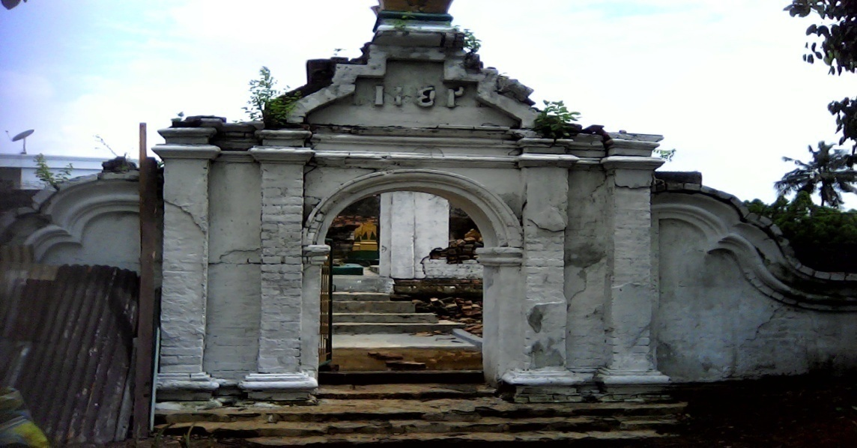
Gambar 2.2.
Keterangan Gambar 2.1: pintu masuk makam Ki Ranggo Wirosentiko di 30 ilir Palembang.
Sumber: Foto koleksi Sumardi tanggal 24 Oktober 2017

Cungkup tersebut memiliki satu pintu (gerbang) dengan ukurannya lebar 118 cm, tinggi 218 cm. Pada cungkup ini terdapat 6 jendela yang rata-rata berukuran lebar 171 cm, tinggi 173 cm, namun sayangnya salah satu jendela pada cungkup ini yang sudah roboh. Di dalam ini terdapat 9 makam yang di indentifikasi makam –makam yang berada di wilayah Talang Ki Ranggo 30 Ilir Palembang masih satu keluarga, dan sekaligus terdapat makam yang menurut masyarakat setempat salah satu dari 9 makam tersebut terdapat makam Ki Ranggo Wirosentiko, istri, guru dan anaknya serta cucunya.
Makam Ki Ranggo Wirosentiko ini berbentuk bermacam-macam mulai dari jirat di bangun dengan menggunakan bahan dari semen atau batu. Makam di Talang Ki Ranggo terbuat dari batu alam dan batu bata dari tanah liat yang berbentuk persegi panjang, dan sebagian bangunan batu alam sudah mulai rusak sekarang mulai diperbaharui dengan mengunakan semen. Orientasi makam ini mengarah pada barat laut dan tenggara. Pada makam ini umumnya terdiri dari berbagai bagian, kaki makam, tubuh makam, bahu makam dan puncak makam.

Gambar 2.3
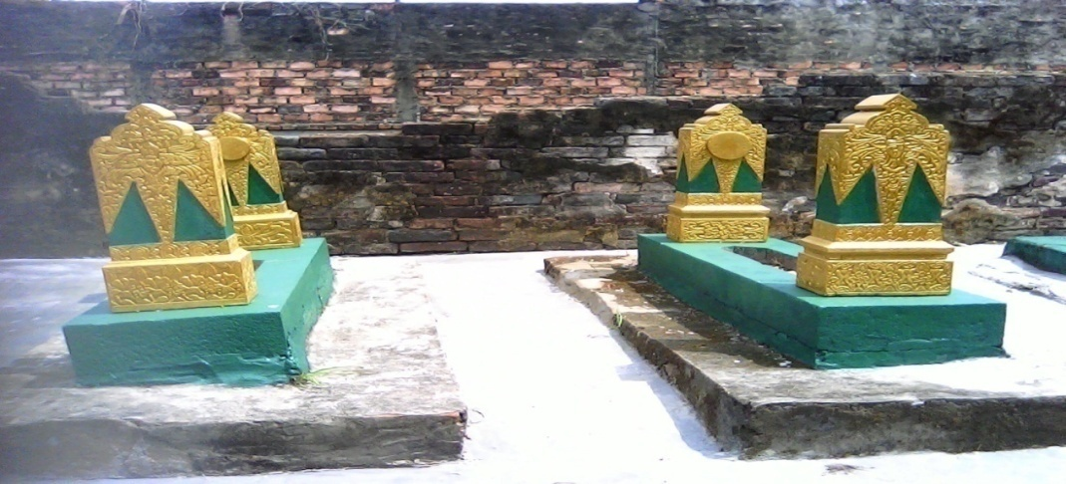

Keterangan gambar 2.3 : makam Ki Ranggo dan Istri Ki Ranggo
Sumber: foto koleksi oleh Sumardi tanggal 24 Oktober 2017

Pada bagian kaki makam ini berbentuk persegi panjang, bagian bahu makam juga berbentuk persegi panjang, dan bagian puncak makam terbentuk persegi enam. Makam ini memiliki ukuran panjang sekitar 270-280 cm, lebar 110-120 cm. Nisan pada makam terbuat dari batu alam dengan ketebalan 20 cm, dan tinggi nisan 80-85 cm. Pada kompleks makam ini terdapat sembilan makam yang salah satu dari sembilan makam tersebut memiliki corak dan motif efigrafi yang berbeda dengan makam yaitu terdapat tulisan huruf Arab pada nisan makam yang berangka tahun 1152 Hijriah .
Kompleks makam Ki Ranggo Wirosentiko terdapat benteng masuk atau pintu gerbang yang memiliki corak dan motif yang berbeda seakan-akan melambangkan sebuah corak akulturasi antara budaya Islam, Eropa dan Hindu Budha. Pada benteng tersebut teknologi dan cara pembuatanya yang terbentuk dari batu bata yang lebarnya 14 cm x 35 cm dan memiliki ketebalannya 8 cm. Batu bata tersebut sama dengan batu bata yang digunakan pada percandian-percandian yang ditemukan di Palembang pada masa sebelum Kesultanan sampai Kesultanan Palembang. Kontruksi bangunan benteng makam Ki Ranggo Wirosentiko di buat dengan tehnik susunan batu bata yang berbentuk memuncak dan berdiri dari tiga bagian kaki benteng gerbang, bagian badan (tengah) dan kepala (bagian atas).
Benteng tersebut memiliki berbagai ragam bentuk seperti halnya bagian bawah kaki memiliki ketebalan 62 cm yang tersusun dengan batu bata dengan tehnik kontruksi semen yang apabila dilihat secara sekilas memiliki gaya bangunan ke-Eropaan seperti yang dilihat pada gerbang yang memiliki tinggi 236 cm yang berbentuk melengkung pada bagian atasnya. Pada sisi bagian kanan dan kiri terdapat dua tiang seakan –akan menyatu dengan diding gerbang dengan demikian bentuk ini menunjukan unsur bangunan ke- Eropaan telah masuk pada tehnik bangunan gerbang makam Ki Ranggo Wirosentiko di 30 Ilir Palembang.
Pada bagian tengah gerbang bentuk bangunan mulai mengerucut semakin atas yang berbentuk persegi tiga pada sisi diding luar bagian tengah gerbang tersebut terdapat angka Arab 1142 atau abad ke 18 Masehi. Pada bagian tengah gerbang menunjukan unsur budaya Islam dan bagian atas (bagian kepala gerbang) terdapat undakan-undakan kecil yang tersusun dari batu bata, dan pada bagian undakan-undakan atasnya terdapat cork bentuk ragam hias flora yang bertbentuk daun bunga, geometris bulat yang mengarah keatas dan semakin atasnya lagi terdapat corak ragam hias daun bunga yang berbalik yaitu ada yang mengarah kebawah dan atas juga yang mengarah ke atas.

BAB III
INDENTIFIKASI ARKEOLOGIS KOMPLEKS
MAKAM KI RANGGO WIROSENTIKO DI 30 ILIR PALEMBANG
A . Kondisi Umum Kompleks Makam Ki Ranggo Wirosentiko.
Arkeologi, berasal dari bahasa Yunani, archaeo yang berarti “kuno” dan logo, “ilmu”. Nama alternatif arkeologi adalah studi sejarah budaya material. Arkeologi adalah studi tentang budaya manusia masa lalu melalui review sistematis dari kiri materi data. Arkeologi, berasal dari bahasa Yunani, archaeo yang berarti "kuno" dan logos, "ilmu". Nama alternatif arkeologi adalah ilmu sejarah kebudayaan material. Arkeologi adalah ilmu yang mempelajari kebudayaan (manusia) masa lalu melalui kajian sistematis atas data bendawi yang ditinggalkan. Kajian sistematis meliputi penemuan, dokumentasi, analisis, dan interpretasi data berupa artefak (budaya bendawi, seperti kapak batu dan bangunan candi) dan ekofak (benda lingkungan, seperti batuan, rupa muka bumi, dan fosil) maupun fitur (artefaktual yang tidak dapat dilepaskan dari tempatnya (situs arkeologi). Teknik penelitian yang khas adalah penggalian (ekskavasi) arkeologis, meskipun survei juga mendapatkan porsi yang cukup besar.
Tujuan arkeologi beragam dan menjadi perdebatan yang panjang. Di antaranya adalah yang disebut dengan paradigma arkeologi, yaitu menyusun sejarah kebudayaan, memahami perilaku manusia, serta mengerti proses perubahan budaya. Karena bertujuan untuk memahami budaya manusia, maka ilmu ini termasuk ke dalam kelompok ilmu humaniora. Meskipun demikian, terdapat berbagai ilmu bantu yang digunakan, antara lain sejarah, antropologi, geologi (dengan ilmu tentang lapisan pembentuk bumi yang menjadi acuan relatif umur suatu temuan arkeologis), geografi, arsitektur, paleoantropologi dan bioantropologi, fisika (antara lain dengan karbon untuk mendapatkan pertanggalan mutlak), ilmu metalurgi (untuk mendapatkan unsur-unsur suatu benda logam), serta filologi (mempelajari naskah lama).
Pendekatan arkeologis untuk merekontruksi sejarah kebudayaan sudah umum dilakukan contohnya arkeologi melalui studi benda-benda (artefak) dan bangunan (fitur) dapat mengklasifikasikan teknologi pembuatanya yang mencangkup bahan atau material yang dipakainya menurut periodisasinya, klasifikasi gaya atau corak dan perkembangannya menurut periodisasinya, meneliti nilai-nilai seni atau estetika yang terkandung dalam artefak atau fitur, meliputi fungsi ekonomis atau religius dan meneliti lingkungan ekologi benda-benda temuan dan situsnya.
Para arkeolog memandang bahwa artifak makam sebagaimana halnya dengan benda-benda arkeologis merupakan tonggak sejarah yang bisa mengungkap banyak hal. Ambary menyatakan bahwa artifak makam tersebut hendaknya jangan dilihat semata-mata pada bentuk dan hiasanya, tetapi yang lebih penting adalah dilihat sebagai karya budaya yang dihasilkan oleh suatu masyarakat pada masa lampau. Artinya yang menjadi sasaran utama adalah makna kultural dari makam tersebut (sebagai benda material ) bagi kehidupan muslim saat ini sebagaimana terungkap dari gaya dan pola bangunan makam itu sendiri. Perlu di tambahkan pula bahwa mempelajari peninggalan sejarah masa lampau, kita dapat memperoleh informasi tentang esensti kehidupan sosial budaya dan sistem budaya, serta kesenian suatu bangsa sebagai bagian yang tak terpisahkan dari totalitas kehidupan berbudaya. Sejarahwan mengatakan bahwa masa lalu merupakan sumber pelajaran dan kearifan yang berguna bagi kehidupan masa kini dan masa mendatang.
Bahan-bahan organic seperti batu, logam, lebih tahan dari terhadap kehancuran dari pada bahan-bahan organic seperti kayu dan tulang. Sering seorang arkeologi menemukan suatu campuran atau kumpulan artefak yang terbuat dari bahan anorganik yang tahan lama seperti alat-alat batu dan bekas-bekas artefak organic yang sudah hancur sejak lama seperti tekstil atau makanan.
Kekeringan di gua-gua tertentu juga menjadi faktor lestarinya koprolit (coprolite), atau hasil kotoran manusia dan hewan. Koprolit manusia merupakan sumber informasi tentang makanan orang pada zaman prasejarah dan dapat di analisis untuk menemukan sisa-sisa makanan.
Dari analisis seperti itu tidak hanya dapat ditentukan apa yang dimakan oleh penduduk-penduduknya tetapi juga bagaimana makanan mereka diolah. Karena begitu banyak sumber pangan hanya dapat dimanfaatkan dalam musim-musim tertentu, maka juga dapat ditentukan pada musim apa bahan pangan itu di makan dan kapan koprolit itu dihasilkan.Iklim-iklim tertentu dapat dengan segera menghapus semua bekas atau jejak peninggalan organic reruntuhan yang di temukan di hutan tropis tadah hujan di Amerika Tengah yang sangat panas dan lembab, sering dalam keadaan runtuh, meskipun nyatanya bangunan-bangunan itu masih dari batu, akibat pengaruh yang dialaminya dari vegetasi hutan yang lebat. Hujan dan kelembaban segera menghancurkan hanpir semua jejak bagian-bagian kayu, tekstil dan keranjang. Praktek budaya manusia pada zaman dahulu juga dapat menyebabkan bertahannya peninggalan-peninggalan arkeologi. Orang Mesir pada zaman dahulu percaya bahwa kehidupan abadi hanya dapat dicapai kalau orang yang meninggal dikubur bersama-sama dengan kekayaan duniawinya. Oleh karena itu kuburan mereka biasanya penuh dengan kekayaan artefak arkeologis.
Arkeologi dan sejarah mempunyai kesamaan tujuan, maka keduanya perlu saling mengisi dan saling melengkapi, dan masing-masing juga perlu di perkaya dengan metode pendekatan ilmu-ilmu yang relavan. Karena pada dasarnya, kehidupan manusia dalam masyarakat tidak terlepas dari kaitanya dengan aspek-aspek sosial, politik, ekonomi, kebudayaan dan keagamaan. Penelitian suatu bidang keilmuan dengan pendekatan ilmu lainya, bukanlah hanya dengan ilmu sosial saja. Arkeologi dipandang sebagai ilmu eksakta dan dalam bagian lain, termasuk salah satu di antara ilmu-ilmu sosial dan humaniora.
Kompleks makam Ki Ranggo Wirosentiko semula ditumbuhi dengan rerumputan, tanaman pepohonan serta banyak pohon pisang, namun setelah dilakukan pembersihan oleh para Zuriat (keturunan dari Ki Ranggo Wirosentiko), keadaan kompleks makam sekarang mulai mengalami perubahan yang sangat baik serta suasana menjadi rapih, bersih dan kelihatan bentuk makam yang sangat terawat. Pada waktu observasi langsung ke lapangan pada tanggal 29 Oktober 2017 terlihat bersih, rapih, selain melakukan penelitian juga melihat serta ikut pengalian yang dilakukan oleh para Zuriat terutama bapak Kemas Rahman Bratkesuma, bapak Heru, bapak Kemas Yakuf dan para Zuriat lainnya telah menemukan bahwa di sebelah kubah ternyata terdapat seperti batu bata yang tersusun rapi ( teras) rupanya. Kubah dari makam Ki Ranggo Wirosentiko di kelilingi oleh teras tersusun dari batu bata yang agak lebar.

B. Denah letak Kompleks makam Ki Ranggo Wirosentiko di 30 Ilir
Palembang
Kompleks makam Ki Ranggo Wirosentiko terdiri 5 kompleks atau tempat pemakaman yang terpisah dari makam Ki Ranggo Wirosentiko, maka dari itu penulis membuat denah makam agar para pembaca maupun peneliti nantinya bisa lebih memahami. Dalam denah makam tersebut di perkirakan kurang lebih 240 makam yang terdapat pada kompleks makam tersebut, namau peneliti dapat menemukan makam 186 makam dan sisanya kemungkinan telah tertimbun atau telah rusak.
 | Dinding pembatas
 | Kompleks makam 4  Makam kedua orang tua, kerabat  Maupun saudara Ki Ranggo Wirosentiko |  |  |  |  |  |  |  | Kompleks makam 5  Kompleks makam  Ki Ranggo Wirosentiko |  |  |  |  |  |  | Kompleks makam 3  Makam para pengikut atau  prajurit setia  Ki Ranggo Wirosentiko
Kompleks makam 1
Makam para Zuriat / keturunan
Ki Ranggo Wirosentiko
Kompleks makam 2
Makam para Zuriat / keturunan
Ki Ranggo Wirosentiko
Dinding susun batu bata
Jalan
 | Pos jaga  Rumah |  |  |  | Wc
 |  |  |  |  |  |  |  | Dinding pembatas
Denah kompleks makam 1
23 | 24 | 25 | 62 | 61 | 60 | 59 | 58 | 57 | 56 | 55 | 54 | 53 | 52 | 51 | 50 | 49 | 48 | 47 | 46
22 | 21 | 20 |  |  |  |  |  |  |  |  |  |  |  |  |  |  | 45 | 44 | 43
19 | 18 | 17 |  |  |  |  |  | 35 | 34 | 33 | 32 | 31 |  |  |  |  | 42 | 41 | 40
16 | 15 | 14 |  |  |  |  |  | 26 | 27 | 28 | 29 | 30 |  |  |  |  | 39 | 38 | 37
13 | 12 | 11 |  |  |  |  |  |  |  |  |  |  |  |  |  |  |  |  | 36
 | 9 | 10
8 | 7 | 6 | 5 | 4 | 3 | 2 | 1 | Jalan
Jalan |  |  |  |  |  |  |  |  |  |  |  |  |  | 63 | 64 | 65 | 66
Pada kompleks makam 1 terdapat 62 makam, 28 makam terdapat nama dan 34 makam tidak terdapat nama pada batu nisan. Pada kompleks makam ini terdapat nama-nama makam diantaranya:

NO | NAMA | NO | NAMA
1 | Rd. M. Ali Billy bin Rd. Zainal Abidin | 41 | H. Kemas Soleh bin H. Kemas Hasan
2 | Hj. Msy Chadijah binti Mgs Ningtjek | 43 | Kemas Zamaluddin bin Kemas HM. Soleh
3 | R.A Zaenab binti RH. Abdurrahman | 44 | Nyimas Husna binti KMS. Hasan Abdullah
4 | Ranti binti Kartiwanisteri | 45 | Nyimas Zuhro binti KMS. Achmad
8 | H. Rd. M. Ad. Soleh bin Rd. M. Zainuddin | 46 | Nyimas Willis binti KMS. Jamaluddin
11 | M. Ali Effendi bin Umar | 47 | Hj. Hasmirah binti Harja
15 | RA. Zubaidah binti Rha. Rachman | 49 | Nyimas Awani binti Kemas H. Nining
17 | R. Hasan bin RHA. Rachman | 50 | Kemas H. Nining bin Kemas H. Soleh
18 | R.M. Zainuddin bin RHA. Rohman | 55 | Kemas Ahmad bin Kemas Jamaluddin
34 | Aria Fapar | 56 | Kemas Husni / Oni bin H. Mahidin
36 | Desilia Apet binti KMS. Husni | 58 | Kemas Junaidi bin Kemas Ahmad Jamaluddin
37 | Nyimas Bariah binti KHM. Soleh | 59 | Nyimas Choirunisa binti Kemas H. Nining
38 | Hj. Armalita binti Arifin R | 60 | Nyimas Mastem binti Kemas H. Nining
39 | Nyayu Utyu binti Kgs. M. Soleh | 61 | H. Walbi bin Paiman

Denah kompleks makam 2
 | 132 | 133 | 134 | 135 | 136 | 137 | 138 | 139 | 140
 | 126 | 127 | 128 | 129 | 13o | 131
 | 116 | 117 | 118 | 119 | 120 | 121 | 122 | 123 | 124 | 125
 | 101 | 102 | 103 | 104 | 105 | 106 | 107 | 108 | 109 | 110 | 111 | 112 | 113 | 114 | 115
 | 81 | 82 | 83 | 84 | 85 | 86 | 87 | 88 | 89 | 90 | 91 | 92 | 93 | 94 | 95 | 96 | 97 | 98 | 99 | 100
 | 67 | 68 | 69 | 70 | 71 | 72 | 73 | 74 | 75 | 76 | 77 | 78 | 79 | 80
 | Dinding
Pada kompleks makam 2 terdapat 73 makam, 16 makam terdapat nama dan 57 makam tidak terdapat nama pada batu nisan. Pada kompleks makam ini terdapat nama-nama makam keturunan dari Ki Ranggo Wirosentiko maupun dari keturunan istri Ki Ranggo Wirosentiko yaitu Nyimas Umi Kalsum, diantaranya:
NO | NAMA | NO | NAMA
68 | Kemas Fadli bin Kemas Efendi | 105 | KMS. M. Rais Naz bin Kemas Nahzar
69 | H. Kemas Aziz Efendi bin Kemas Abdullah | 106 | Nyimas Herawati binti Kemas Toyib
70 | Nyimas Zawiyah binti Kemas H. Usman | 117 | Nyimas Sumama
81 | Hj. Masayu Zubaidah binti Mgs Husin | 118 | KM. Rodiyah
83 | Nyimas Rokibah binti Kemas Abu Bakar | 119 | Nyimas Jaedah binti Kemas Ali
84 | Nyayu Zakia | 132 | M. Ruslan bin M. Husyn
101 | R.A Non Hajma binti R. Abdul Rahman | 136 | Kemas M. Wandi Pramana bin Kemas Zaenal Abidin
103 | Siti Aminah binti Ilyas / Manggola | 140 | Kgs. Sayuti bin Kgs. M. Ali
Denah kompleks makam 3
 |  |  |  |  |  |  | 162 | 163 | 164 | 165
 |  |  |  |  |  |  | 161
 | 144 | 143
 |  |  |  |  | 153 | 154 | 155 | 156 | 157 | 158 | 159 | 160
 | 142 | 141 |  |  | 145 | 146 | 147 | 148 | 150 | 151 | 152
Pada kompleks makam 3 terdapat 24 makam, 1 makam terdapat nama yaitu Kemas Abang dan 23 makam tidak terdapat nama pada batu nisan. Pada kompleks makam ini terdapat nama-nama makam para prajurit atau penggikut setia serta orang-orang kepercayaan Ki Ranggo Wirosentiko.

Denah kompleks makam 4
 | 177 | 176 |  | Makam Ki Ranggo Wirosentiko
 | 175 | 174
 | 173 | 172
 | 170 | 169 168 | 167 166 | Pintu gerbang makam Ki Ranggo Wirosetiko
Pada kompleks makam 4 terdapat 11 makam, 3 makam terdapat nama yaitu Kemas Sahabudin bin Komarudin, Ki Ranggo Adenan, Nyimas Majena dan 8 makam tidak terdapat nama pada batu nisan. Pada kompleks makam ini terdapat nama-nama makam para kedua oran tuanya maupun kerabat atau saudara Ki Ranggo Wirosentiko.
Denah kompleks makam 5
Dinding
 |  | 183 | 184 | 185 | 186
 | 178 | 179 | 180 | 181 | 182
Pintu gerbang
Pada kompleks makam 5 terdapat 9 makam, 5 makam terdapat nama yaitu no. 181 Pangeran Surya Wiro Keromo, no.183 Said Ali Idrus, no. 184 Ki Ranggo Wirosentiko, no. 185 Nyimas Umi Kalsum, no. 186 Al Hadad dan 4 makam dan 4 makam anak maupun cucung dari Ki Ranggo Wirosentiko.
1. Kompleks makam 1
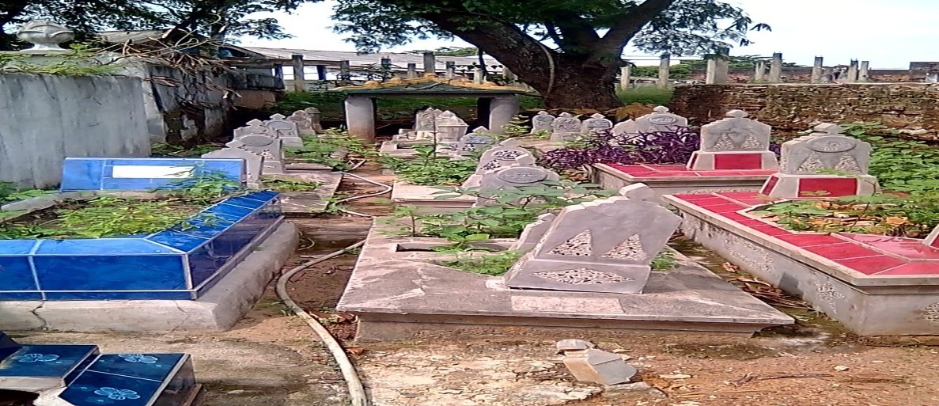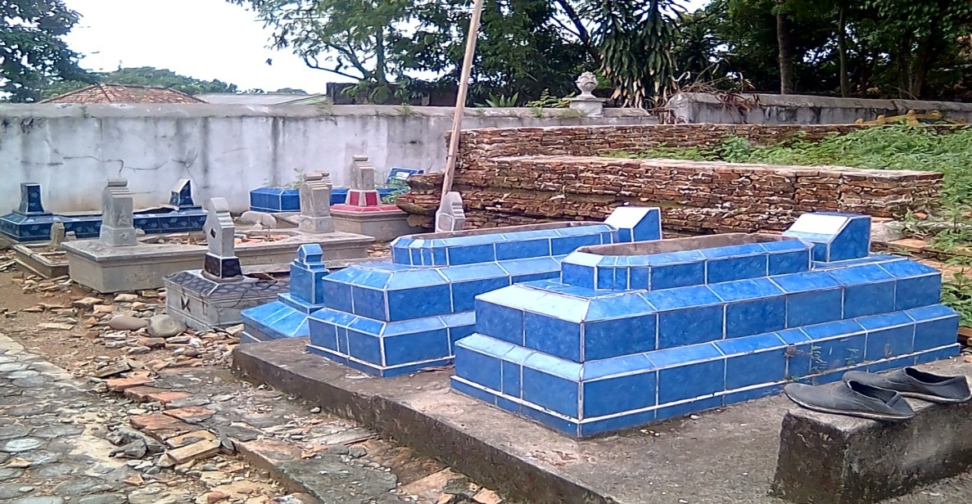
Sumber data dokumen Sumardi tanggal 14 November 2018
Pada kompleks makam 1 ini terdapat beberapa makam, diantaranya makam Rd. M. Ali Billy bin Rd. Zainal Abidin, Hj. Masayu Codijah binti Mgs. Ningtjek, R.A Zaenab binti R.H. Abdurrahman serta makam – makam yang lainnya yang terdapat dalam kompleks makam 1. Kompleks makam 1 masih ada makam yang tidak tertilis namanya di dalam nisanya, ada yang sudah hilang tulisanya pada nisan tersebut.
2. Kompleks makam 2
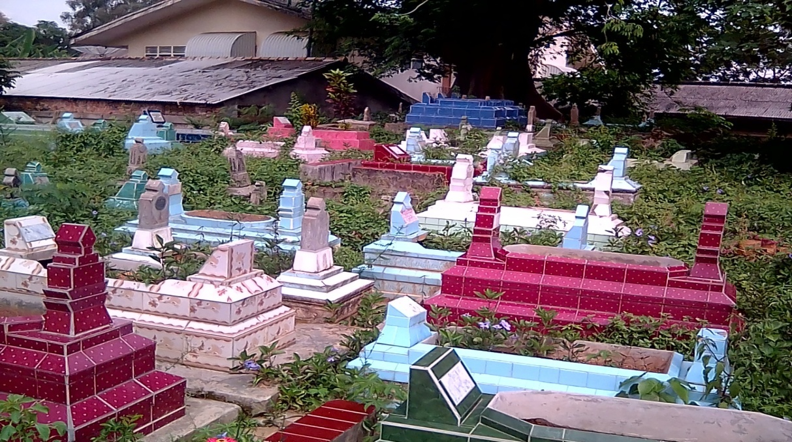

Sumber observasi Sumardi 14 November 2018
Pada kompleks makam 2 merupakan makam para Zuriat keturanan dari Ki Ranggo Wirosentiko maupaun Nyimas Umi Kalsum istri dari Ki Ranggo Wirosentiko di antaranya terdapat makam Kemas Fadli bin Kemas Efendi, H. Kemas Aziz Efendi bin Kemas Abdullah, Nyimas Zawiyah binti Kemas H. Usman, Nyayu Zakia, Nyimas Rokibah binti Kemas Abu bakar, Hj. Masayu Zubaidah binti Mgs .Husin, RA. Non Najma binti R. Abdurrahman serta beberapa makam yang tidak penulis sebutan satu persatu. Salah satu makam di antaranya terdapat makam Radina Bu Hajah Aminah Binti Raden Haji Hasan. Makam ini memiliki ukuran dengan panjang sekitar 182 cm, lebar 73 cm. Diameter tengah dengan panjang 99 cm, lebar tengah 61 cm. Nisan pada makam ini mempunyai tinggi 56 cm, lebar kaki nisan 22 cm, lebar badan nisan 19 cm, diameter nisan 17 cm.
3. Kompleks makam 3
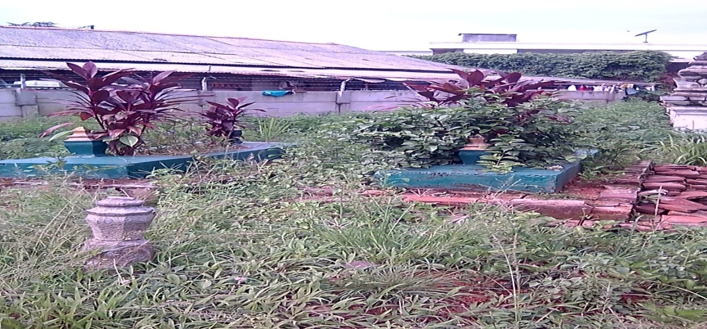
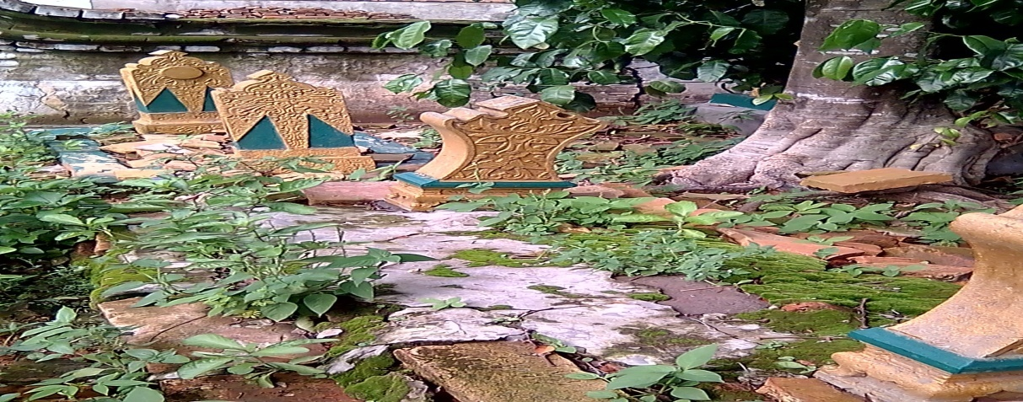
Sumber data dokumentasi Sumardi tanggal 14 November 2018
Kompleks makam 3 terdapat beberapa makam, diantaranya makam Kemas Abang, namun beberapa makam tidak tertulis namanya pada batu nisan sehingga penulis kesulitan dalam pemberian nama. Menurut keterangan dari bapak Kemas Rahman Bratkesuma bahwa pada kompleks makam 3 banyak prajurit atau pengikut setia Ki Ranggo Wirosentiko yang di makamkan di sini sehingga namanya tidak tertulis dalam batu nisan. Pada batu nisan menggunakan batu nisan yang biasa saja, tetapi makam pemimpin prajurit atau komandan pada batu nisanya berbeda dengan prajurit biasa dengan menggunakan batu nisan yang terbuat lebih bagus yang hampir mirip atau sama dengan batu nisan Ki Ranggo Wirosentiko.
4. Kompleks makam 4
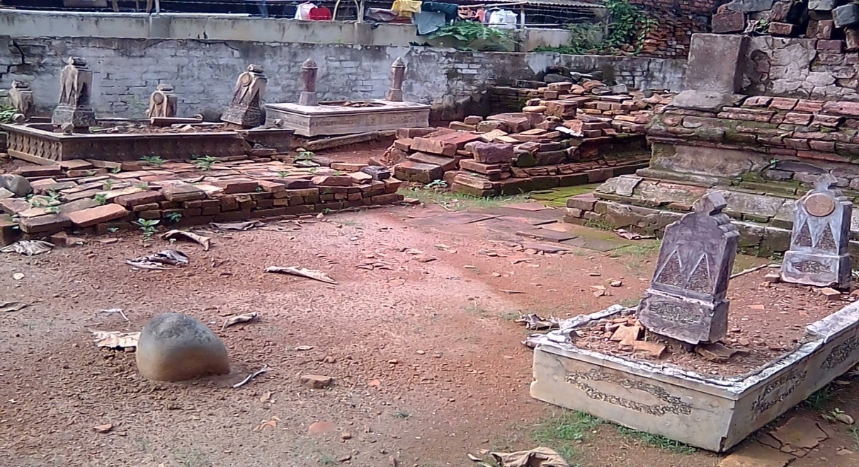
Sumber data dokumen Sumardi pada tanggal 14 November 2018
Pada kompleks makam 4 terdapat makam diantaranya Ki Ranggo Adenan, Nyimas Majena, Kemas Sahabudin bin Kemas adenan namun diantara makam tidak tertera nama pada batu nisan sehingga penulis kesulitan untuk menyebutkan nama. Pada makam ini memiliki ukuran panjang 180 cm, lebar 65 cm. Menurut bapak Heriyanto bahwa di komplek makam 4 merupakan makam kedua orang tua, saudara serta kerabat dari Ki Ranggo Wirosentiko.
5. Kompleks makam 5
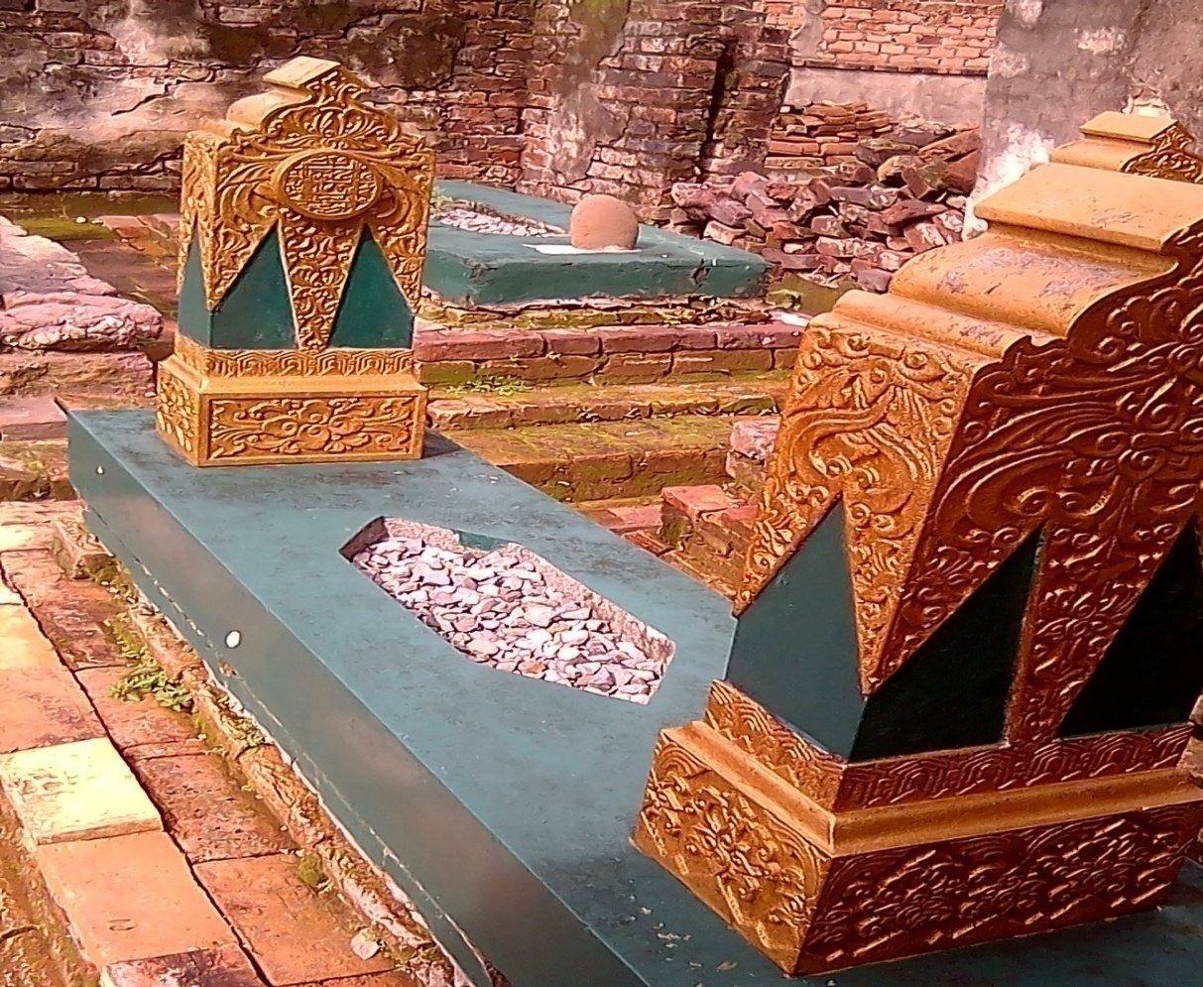
Sumber data dokumentasi Sumardi tanggal 14 November 2018
Berdasarkan hasil pengamatan terhadap kompleks 5, merupakan kompleks makam yang terdapat makam Ki Ranggo Wirosentiko yang sekarang sudah baik dan bagus setelah dilakukan pemugaran yang dilakukan oleh para Zuriat ( keturunan dari Ki Ranggo ), Sebagian bangunannya banyak juga yang rusak seperti diding, pintu, jendela maupun atapnya. Batu bata banyak yang sudah retak atau pecah, dan ada juga yang sudah mulai melapuk sehingga kondisinya perlu di perhatikan khususnya bagi para Juritnya, msyarakat sekitarnta, bahkan Pemerintah kota Palembang.
Pada makam ini umumnya terdiri berbagai bagian dari kaki makam, tubuh makam, bahu makam, dan puncak makam. Pada bagian kaki makam ini berbentuk persegi panjang, dan bagian puncak makam berbentuk persegi enam. makam ini memiliki ukuran dengan panjang 1 sekitar 280 cm, panjang 2 sekitar 200 cm, lebar 1 sekitar 120 cm, lebar 2 sekitar 32 cm. Tinggi 1 sekitar 30 cm, tinggi 2 sekitar 35 cm, diameter nisan 20 cm dan tinggi nisan 85 cm, diameter tengah 35 cm. Nisan pada makam Ki Ranggo Wirosentiko terbuat dari batu alam.

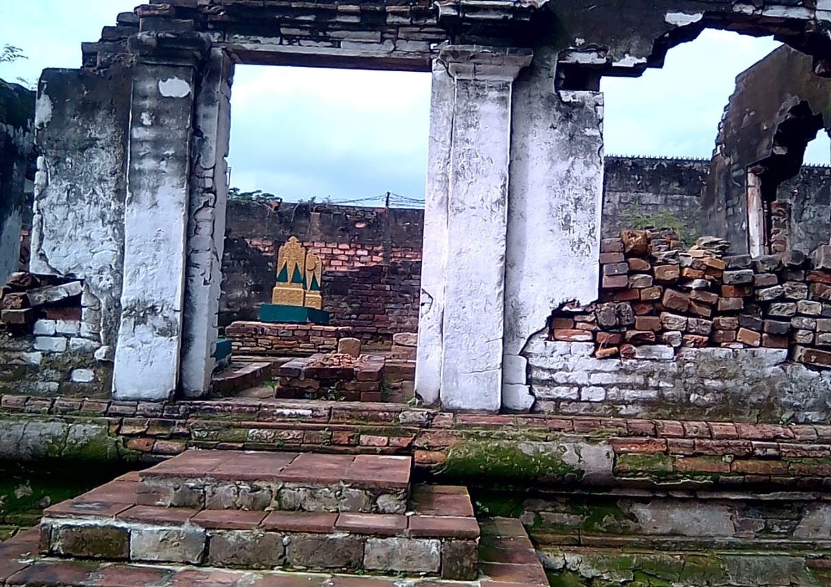
Keterangan gambar : Gambar keadaan diding Kubah makam Ki RanggoWirosentiko.

Sumber dokumentasi : Sumardi tgl 29 Oktober 2017
Pada gambar di atas, menunjukan diding Kubah makam Ki Ranggo yang sudah dibersihkan bahkan sudah dicat warna putih yang sudah mulai mengalamin perubahan walau belum sepenuhnya. Karena akan terus dibugar sehingga sesuai dengan aslinya yang masih tersusun dari batu bata yang di buat dari tanah liat dengan menggunakan bahan yang sangat sederhana dengan bahan pasir di tambah kapur dan putih telur untuk menempelkan atau menyusun batu bata tersebut sehingga terbentuklah pintu gerbang masuk Kompleks makam Ki Ranggo Wirosentiko.
Keadaan Kompleks makam Kiranggo Wirosentiko beserta keluargan serta makam gurunya sebelum dilakukan pembongkaran sekitar kompleks makam, dimana suasana di sekitar makam masih sementara di semen supaya kelihatan bagus/indah. Kompleks makam Ki Ranggo sendiri di sebuah Gubah, Menurut Bapak Heri bentuk kubah makam Ki Ranggo Wirosentikobentuknya seperti rumah limas yang mana atapnya terbuat dari kayu yang bentuknya Sirap ( atap/suro).
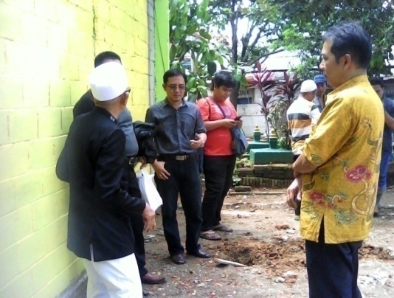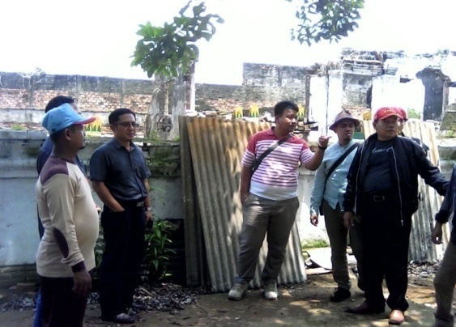
Keterangan Gambar : para Juriat yang sedang berkomunikasi mengenai keadaan makam Ki Ranggo.
Pada saat observasi di Kompleks makam Ki Ranggo Wirosentiko pada tanggal 29 Oktober 2017 dengan para Juriat ( Keturunan dari Ki Ranggo) yang intinya membahas masalah kelanjutan mengenai bembugaran kompleks makam Ki Ranggo Wirosentiko sesuai dengan aslinya dengan memulai penggalian di sekitar kubah makam Ki Ranggo diantaranya dengan Bapak Yakub, Bapak Kemas Rahman Bratkesuma, Bapak Heri Susanto, Bapak Muhammad Zen, Bapak RenaldI, Bapak M. Maulana Marwalin, Bapak Paisal selaku juru kunci serta masih banyak yang tidak bisa saya sebutkan, ternyata banyak dari para zuriat dari Ki Ranggo bahkan banyak masih menyebar ke berbagai wilayah di Indonesia.
Jika dilihat pada kompleks Makam Ki Ranggo mulai mengalami perubahan dibandingkan dengan penelitian sebelumnya yang pernah diteliti oleh mahasiswa Universitas PGRI Palembang. Di mana dalam penelitian masih banyak terdapat berbagai kendala dari pemerintah maupun dari warga sekitar yang menempati kompleks makam Ki Ranggo tersebut.

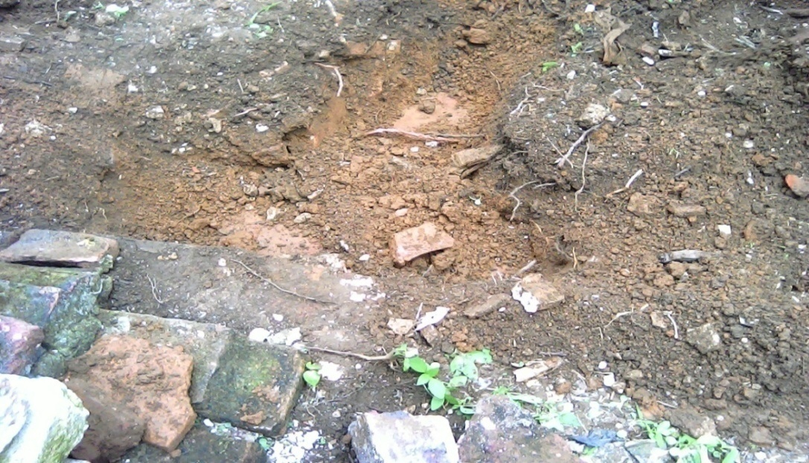

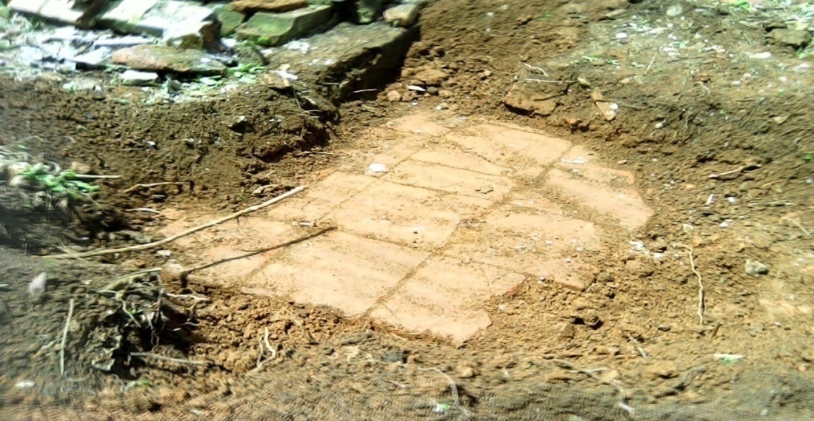
Keterangan Gambar: Gambar pada saat melakukan pengalian untuk melihat keadaan di dasar kompleks.
Sumber dokumentasi: Bpk. Kemas Rahman Bratkesuma ( zuriat dari Ki Ranggo Wirosentiko).
Pada gambar tersebut di atas menjelaskan bahwa mulai melakukan penggalian di sekitar kompleks makam Ki Ranggo yang di mulai dari depan pintu masuk kompleks makam, dalam penggalian ditemukan adanya susunan batu bata yang disusun dengan rapih dan mempuyai nilai seni tersendiri( gambar 3.6), sedangkan pada gambar ( 3.7 dan 3.8) penggalian yang dilakukan oleh para zuriat dan disaksikan penulis sendiri bahwa di sekitar Kompleks makam atau kubah makam Ki Ranggo Wirosentiko terdapat susunan batu bata yang menyerupai seperti ubin atau keramik yang terbuat dari tanah liat yang berukuran 30 cm x 30 cm menelilingi kubah makam Ki Ranggo Wirosentiko tersebut.

Pintu pertama
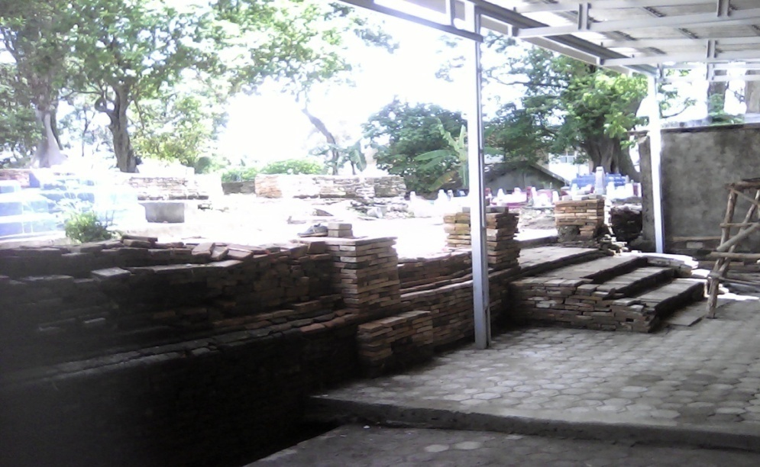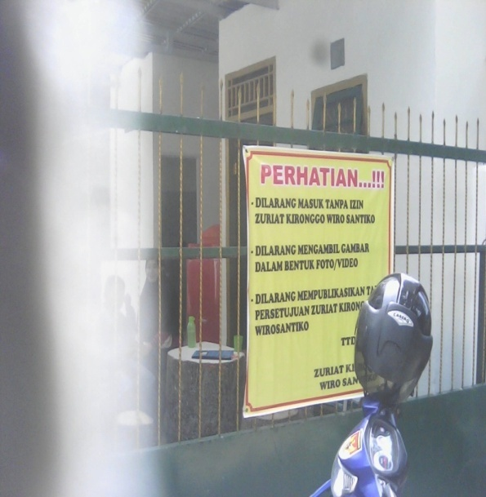

pintu kedua dan pintu ketiga
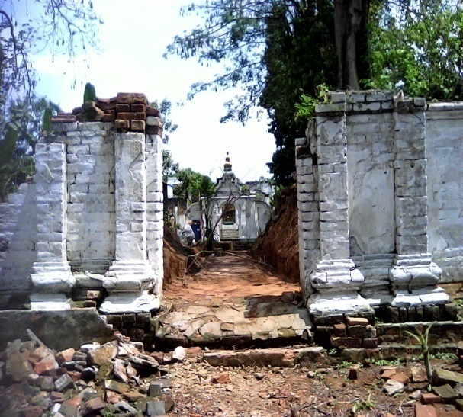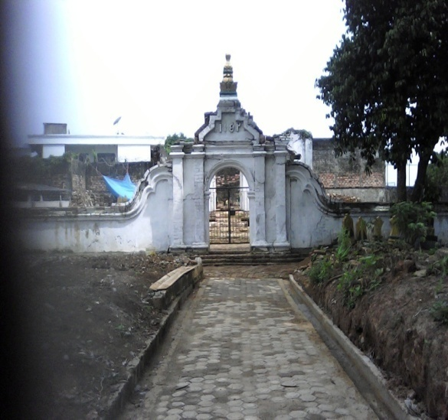

pintu ke empat
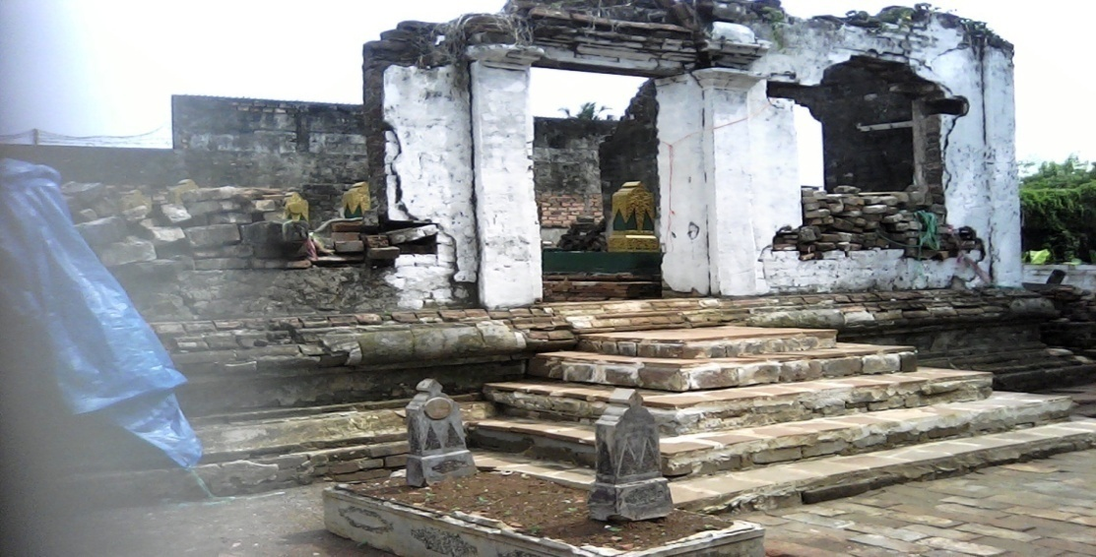Keterangan Gambar: Gambar pintu masuk kompleks makam Ki Ranggo Wirosentiko.
Sumber dokumentasi: Sumardi tgl 4 Des 2017.
Pada gambar tersebut terlihat pintu masuk ke pemakaman Kompleks makan Ki Ranggo Wirosentiko atau pintu pertama karena untuk memasuki makam Ki Ranggo Wirosentiko melalui pintu pertama, kedua, ketiga dan pintu ke empat kompleks makam Ki Ranggo Wirosentiko 30 Ilir Palembang. Pada pintu pertama terdapat pos jaga bagi pengunjung harus mengisi buku tamu dulu, kemudian masuk pintu kedua melalui jalan yang baru dibuat dengan menggunakan batu tomblok yang terbuat dari semen yang pada awalnya hanya jalan tanah, lalu menuju pintu yang ketiga yang tidak terlalu jauh dengan pintu yang keempat. Pada pintu keempat itulah terdapat makam Ki Ranggo Wirosentiko, makam istrinya, dua orang guru serta anak dan cucunya.
Pada pintu gerbang masuk kompleks makam Ki Ranggo Wirosentiko setelah dilakukan pembugaran, menurut Bapak Heri bahwa proses pembugaran mencapai kurang lebih 75%, kompleks makam Ki Ranggo Wirosentikoterus berlanjut sampai mencapai kesempurnaa atau kurang lebih 100% dengan kerja sama para zuriat untuk menjaga dan melestarikan kompleks makam leluhurnya. Kompleks makan Ki Ranggo Wirosentiko akan menjadi tempat bersejarah yang dapat di kunjungi baik kalangan para pelajar di sekolah, perguruan tinggi maupun masyarakat umum yang ingin melakukan ziarah maupun melakukan penelitian.
Bentuk pagar tembok setelah dilakukan penggalian banyak ditemukan batu bata yang tertimbun, untuk sementara batu bata yang tertimbun mulai di angkat dan disusun di atas tembok pagar yang nantinya akan disusunnya kembali seperti bentuk aslinya, di mana bahan yang menggunakan bahan pasir kapur serta putih telor dicampur dengan air. Bentuk batu bata agak tipis di bandingkan dengan bentuk batu bata yang sekarang.

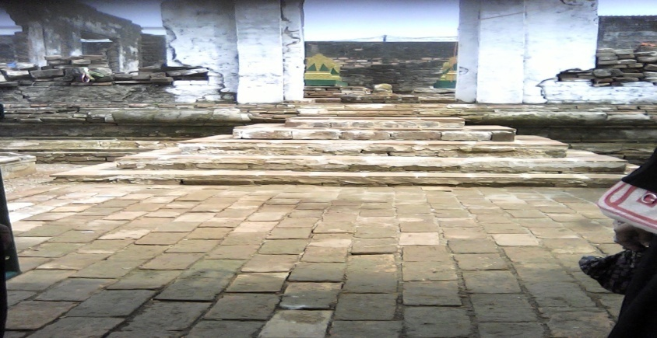
Keterangan gambar : Gambar pintu gerbang ke empat (tempat makam Ki Ranggo Wirosentiko )
Sumber dokumentasi: sumardi pada saat observasi di lapangan tgl 4 Des 2017.
Bentuk pintu masuk ke dalam kubah makam Ki Ranggo Wirosentiko ternyata ada anak tangganya yang tersusun dari batu bata yang agak lebar yang menyerupai keramik atau bentuk ubin ukuran 30 cm x 30 cm, anak tangga ada lima anak tangga atau lima tingkat supaya memudahkan untuk masuk ke kubah makam Ki Ranggo beserta keluarga dan gurunya.

Gambar
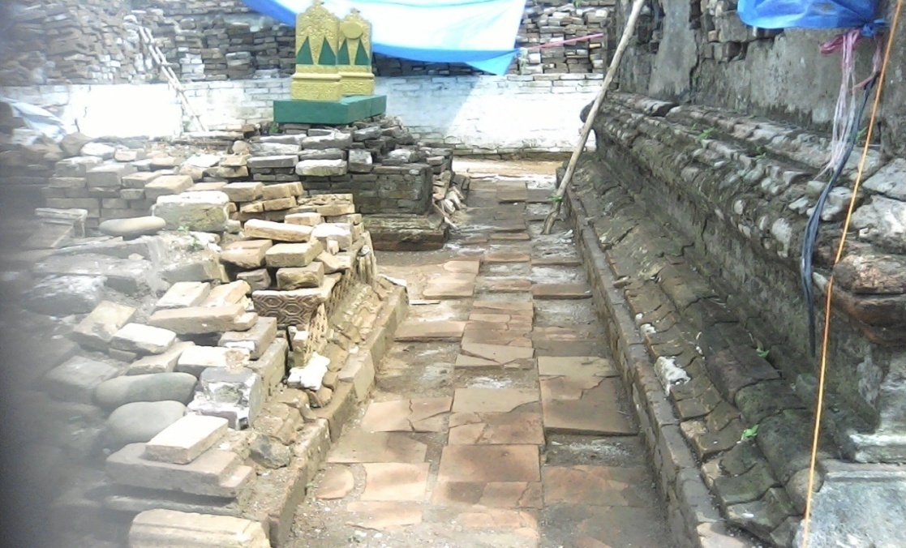
Keterangan Gambar: gambar pondasi samping kubah makam Ki Ranggo Wirosenttko.

Sumber dokumentasi: Sumardi pada tgl 3 Desember 2017
Keadaan sekeliling kubah makam Ki Ranggo Wirosentiko setelah dilakukan penggalian kurang lebih antara 80-100 cm yang tertimbun tanah sehingga bentuk aslinya dari makam yang dipasang ubin atau terbuat dari tanah liat walau sudah ada yang sudah rusak tetapi bangunan gubah tersebuh sangat tinggi nilai arsitekturnya.
Makam berarti tempat berdiri, kemudian arti makam itu berkembang menjadi bangunan kecil dan sebuah kuburan yang keramat. Pengertian makam dalam bahasa Indonesia adalah tempat tinggal atau tempat bersemayam, secara garis besar kata makam mengandung arti tempat bersemayam orang yang telah meninggal. Secara umum makam biasanya didirikan disebuah lahan datar, lereng gunung, puncak bukit atau lahan yang di sengaja ditinggikan. Adakalanya makam didirikan di sekitar masjid, makam bisa berupa individu atau kompleks pemakaman
Poto gambar
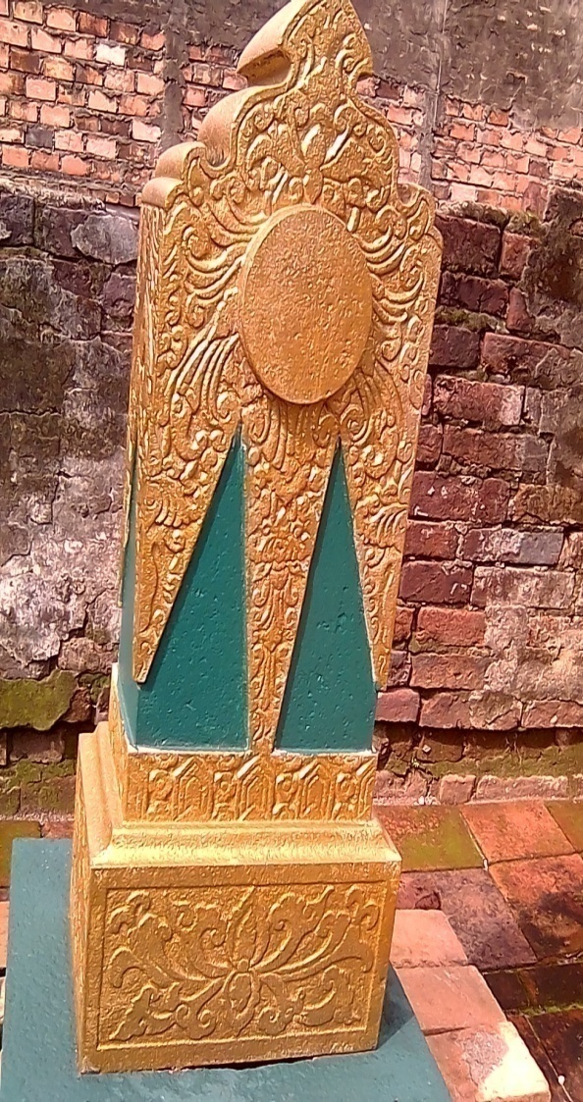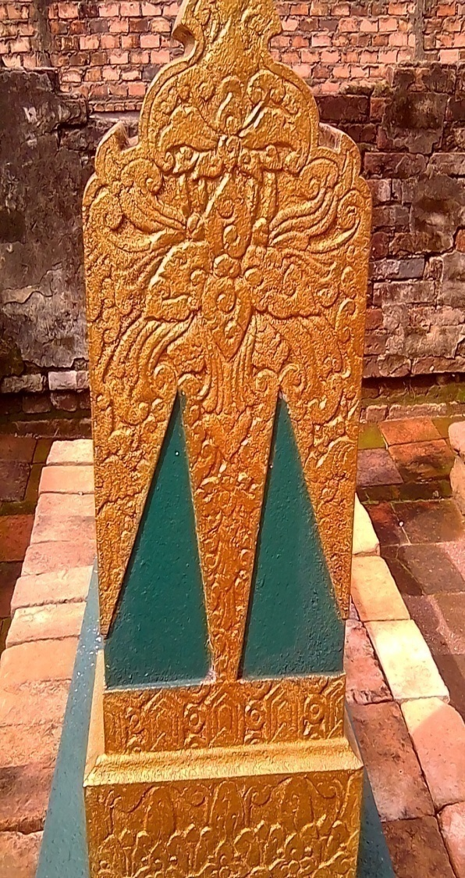

Keterangan gambar : gambar batu nisan kepala dan batu nisan kaki makam Ki Ranggo Wirosentiko.
Sumber dokumentasi: Sumardi pada saat observasi tgl 14 November 2018.

Pada batu nisan yang terdapat pada makam Ki Ranggo Wirosentiko terlihat sangat indah, dengan ukiran yang bernilai seni. Batu nisan berukuran tinggi 80 cm, lebar 30 cm, teba, batu nisan 12 cm. Batu nisan terbuat dari batu yang dibentuk dengan memahat atau mengunakan ukiran yang bermotif floura ( tumbuhan atau bunga), pada atas batu nisan dibentuk seperti gubah atau bentuk mahkota dengan dihiasi cat warna keemasan, batu nisan yang terdapat di kompleks makam Ki Ranggo sama dengan kompleks makan kesultanan Palembang (Sultan Mahmud Badaruddin I). Karena Ki Ranggo adalah menterinya. Pada masa Sultan Mahmud Badaruddin I sekaligus seorang arsitek dalam pembuatan bangunan di antaranya makam kesultanan Palembang di Kawah Tengkurep, Kompleks makam Ki Ranggo Wirosentiko, masjid Agung serta Benteng koto lamo
Pada batu nisan makam Ki Ranggo Wirosentiko hampir sama dengan makam sultan Mahmud Badaruddin karena arsiteknya atau yang membuat kedua makam tersebut adalah Ki Ranggo Wirosentiko sendiri. Pada batu nisan makam Ki Ranggo Wirosentiko dapat di golongkan kedalam tiga tipe yaitu : batu nisan tipe Demak, batu nisan tipe Aceh, dan batu nisan tipe Sederhana.
Bentuk-bentuk batu nisan yang terbuat dari batu yang diukir dengan nilai seni yang sangat tinggi yang bermotif flora atau tumbuhan atau bunga. Selain itu dalam kompleks makam Ki Ranggo Wirosentiko pada batu nisan terdapat tulisan dengan bahasa Arab, ada yang berbentuk ukiran saja yang menyerupai motif flaura. Bentuk ukiran yang terdapat dalam batu nisan makam dari keluarga atau anak Ki Ranggo Wirosentiko bertuliskan bahasa Arab yang sampai sekarang belum ada yang tahu apa isi tulisan tersebut, menurut keturunan dari Ki Ranggo masih diteliti karena tulisanya sudah kelihatan kurang jelas sebab usianya yang sudah lama. Maka para Zuriat sedang menyelidiki termasuk peneliti juga masih mencari orang yang bisa menafsirkan tulisan yang berada pada batu nisan makam tersebut.

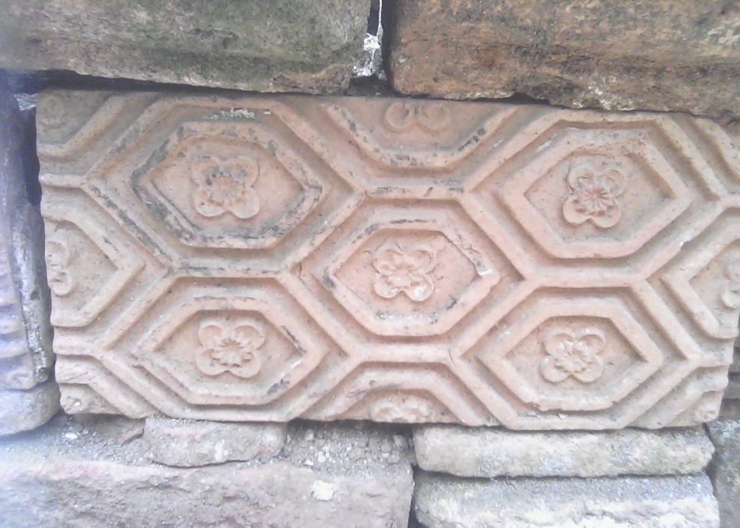
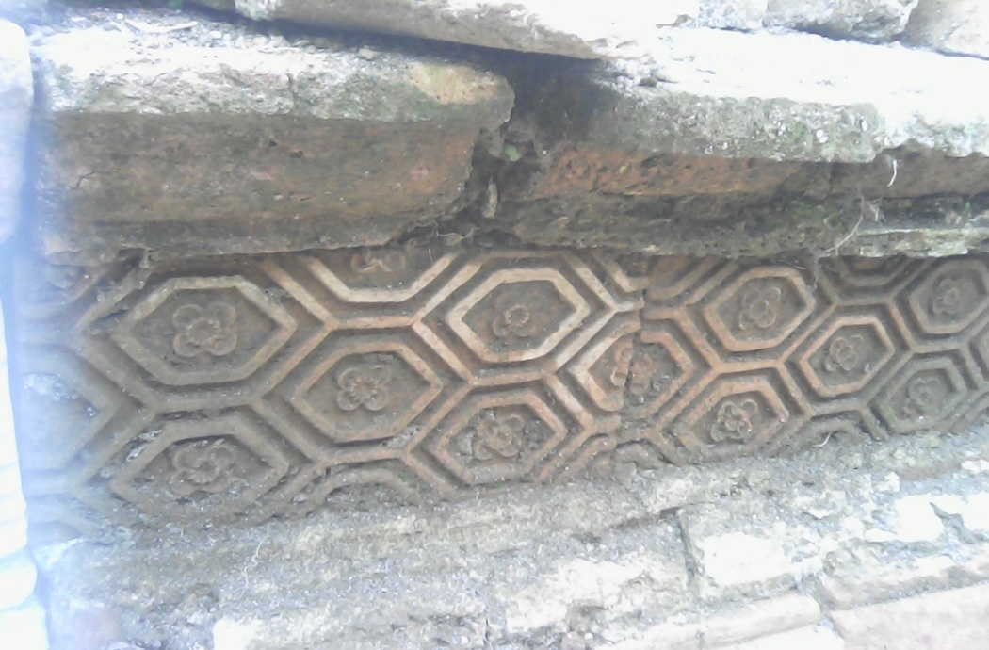
Keterangan gambar : Bentuk batu bata yang terbuat dengan bentuk ukiran flora atau songket palembang.

Sumber: dokumentasi, Sumardi pada penelitian tanggal 4 Desember 2017
Pada gambar tersebut telah ditemukan pada saat pengalian di sekitar kubah makam Ki Ranggo ditemukan oleh Bapak Kemas Rahman Bratkesuma beserta para Zuriat lainya, pada batu bata yang membuat kijing atau pondasi terdapat batu bata yang terukir dengan motif floura. Menurut Bapak Heri batu bata yang ada pada makam tersebut bermotif songket Palembang yang di perkirakan makam tersebut adalah makam seorang wanita.
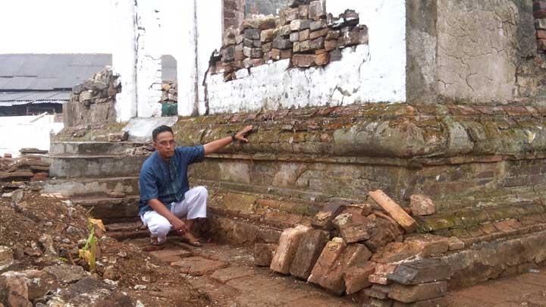
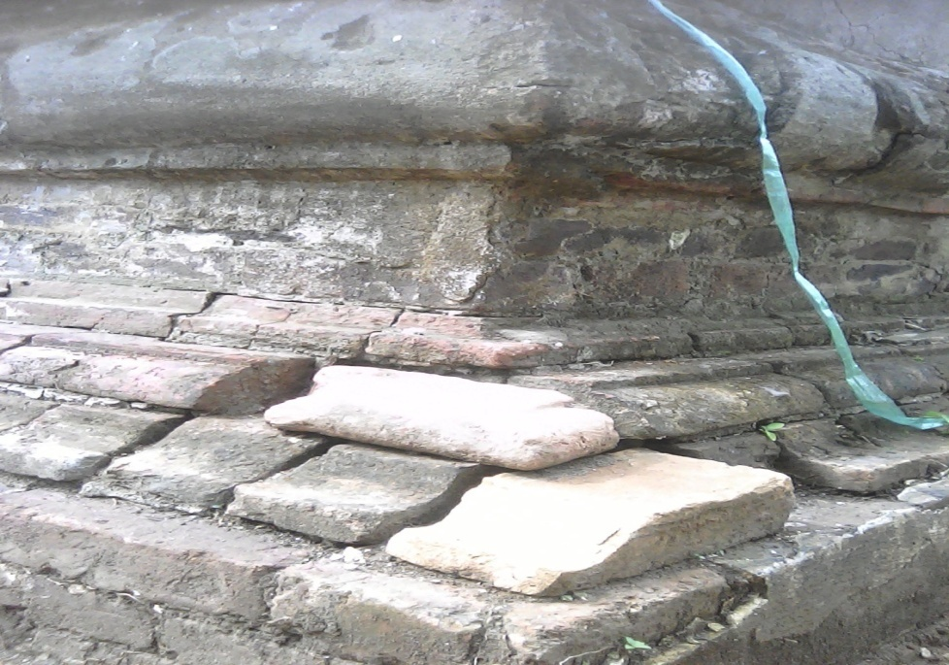
keterangan gambar 20: Bentuk diding pondasi kubah makam Ki Ranggo.

Sumber: Dokumentasi, Sumardi pada penelitian tanggal 4 Desember 2017
Pada gambar tersebut terdapat bentuk pondasi kubah makam Ki Ranggo Wirosentiko yang mempunyai seni yang sangat tinggi jika di lihat dari bentuk ukiran serta kekokohan bangunan tersebut sehingga masih tegak dan kokoh walaupun atap serta tiang sudah tidak ada lagi. Menurut Bapak Heri di perkirakan bentuk kap atau atap terbuat dari kayu yang di bentu menyerupai atap, karena termakan waktu maka atap kubah mengalami lapuk dan runtuh jadi kini tinggal pondasi dan dinding yang masih utuh. Para zuriat dari Ki Ranggo berencana akan membentuk kubah seperti semula dengan mencari bukti dan dokumen yang membuktikan bagaimana bentuk atap kubah tersebut.
Kalau dilihat dari bentuk dan ukiran dari batu nisan pada makam kesultanan terdapat ciri khas pada motif hias Palembang, namun itu juga terlihat pada makam Ki Ranggo Wirosentiko yang terdapat pada corok dan motif dengan tehnik pahat dan gambar bergam hias motif flora atau bentuk gambar bunga,kaligrafi, dan motif Palembang. Kalau di lihat dari arsitektur pada batu nisan makam Ki Ranggo Wirosentiko terdapat juga bentuk ragam hias berupa ragam hias dekoratif yang berbentuk bunga-bunga yang tergambar seperti halnya motif gambar bunga yang terdapat pada gambar bunga yang terdapat juga pada candi yang bercorak Hindu sekaligus ragam hias yang terakulturasi dengan budaya Islam seperti yang terdapat di Jawa .
Analisis secara indentifikasi makam Makam Ki Ranggo Wirosentiko yaitu sebuah makam yang terletak di tengah-tengah pemukiman warga masyarakat sekitar dengan jarak antara pemukiman. Sebagian bentuk makam yang bersejarah dan terdapat juga beberapa rumah Penduduk yang berdiri seakan-akan memasuki Kompleks makam Ki Ranggo Wirosentiko tidak di urus dengan baik bahkan pemerintahpun kurang memperhatikanya melindunginya padahal makam Ki Ranggo merupakan peninggalan sejarah kota Palembang.
Dengan adanya kerja sama para zuriat maka kompleks makam Ki Ranggo sekarang menjadi terawat bersih, mulai adanya pengecetan batu nisan, mengumpulkan bongkahan batu bata pada dinding yang runtuh karena cara membuatnya menggunakan pasir, kapur serta putih telur sehingga kurang kuat yang mengakibatkan adanya keruntuhan selain itu mulai di bangun pos jaga untuk pintu masuk kedalam makam Ki Ranggo Wirosentiko melalui pintu gerbang pertama jalan lurus masuk pintu kedua beberapa langkah sampai kekubah makam Ki Rangga.
Kompleks makam Ki Ranggo Wirosentiko terdapat benteng masuk atau pintu gerbang yang memiliki corak dan motif yang berbeda seakan–akan melambangkan sebuah corak akulturasi antara budaya Islam, Eropa dan Hindu Budha. Pada pintu gerbang tersebut teknologi dan cara pembuatannya yang terbentuk dari batu bata yang lebarnya 14 x 35 cm dan memiliki ketebalan 8 cm, batu bata tersebut sama dengan batu bata yang digunakan pada pembuatan candi-candi yang ditemukan di Palembang pada masa sebelum kesultanan Palembang sampai masa kesultanan Palembang.
Kontruksi bangunan benteng makam Ki Ranggo Wirosentiko di buat dengan susunan batu bata yang berbentuk memuncak dan terdiri dari tiga bagian kaki benteng gerbang, bagian badan (tengah ), dan kepada (bagian atas). Gapura tersebut memiliki berbagai ragam berbentuk seperti bagian bawah (kaki) memiliki ketebalan 62 cm yang tersusun dengan batu bata dengn kontruksi semen yang apabila di lihat secara sekilas memiliki gaya keeropaan, memiliki ketinggian 236 cm yang berbentuk melengkung pada bagian atasnya. Pada bagian sisi kanan kiri terdapat dua tiang seakan –akan menyatu dengan dinding gerbang menunjukkan unsur bangun keeropaan .
Maka peneliti dapat simpulkan bahwa ragam hias merupakan suatu bentuk, seni yang di dalamnya terdapat penuangan dari perasaan emosional, di dalam ragam hias maupun suatu seni juga dapat mengetahui tentang apa dan dimana karya-karya itu berada serta secara pribadi atau masyarakat yang mendukung disekitar lingkunganya, serta terdapat beberapa analisis yang bisa mempermudah di dalam mengetahui ragam hias yang ada di makam Ki Ranggo Wirosentiko.

C. Perbedaan Ragam Hias dan Kegunaan Ragam Hias
Dalam kompleks makam Ki Ranggo Wirosentiko ada beberapa macam ragam hias ada yang berbentuk Geometris, bentuk pengayaan dari tumbuh-tumbuhan, bentuk penggambaran mahluk hidup yang berupa jenis manusia dan hewan, serta ragam hias dekoratif dimana gabungan dari beberapa jenis –jenis tersebut diatas. Besar kecil manfaatnya sangat tergantung pada cara bagaimana kita menerapkan bentuk-bentuk atau ragam hias tersebut, baik yang di tuangkan sebagai mempercantik benda pakai atau pun bagaimana menjadikannya sebagai ornamen didalam suatu tata ruang atau arsitektur.
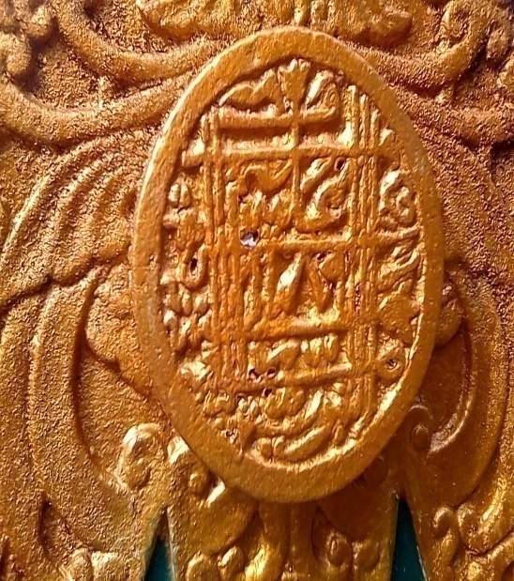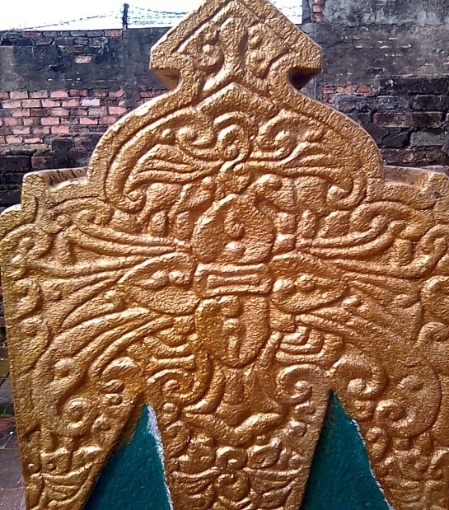

Ragam hias di Indonesia sangat kaya dan memiliki banyak ragam. Ragam hias melambangkan makna tertentu bagi masyarakat pemakainya. Ragam hias biasanya digunakan pada bangunan rumah, pusaka, perhiasan, pakaian, peralatan rumah tangga, serta alat-alat untuk keperluan adat dan upacara. Ragam hias memiliki makna dan fungsi yang berbeda dan memiliki arti simbolik seperti, dapat menangkal roh-roh jahat, memberikan keberkahan, dan sebagai simbol pangkat atau kedudukan dalam masyarakat.
Motif ragam hias dua dimensi dapat diterapkan pada benda kerajinan anyaman, ukiran maupun bagian dari sisi bangunan rumah tradisional. Pada ragam hias yang bersifat tiga dimensi dijumpai pada barang-barang rumah tangga dan kerajinan tangan. Ragam hias ini muncul dalam bentuk dasar yang sama seperti bentuk flora, fauna, manusia dan bentuk geometris. Proses pembuatan ragam hias ini dapat dilakukan dengan cara memahat, menganyam, dan pengecatan. Bahan-bahan yang digunakan dapat berupa kayu, batu, bambu, rotan, mendong atau pandan.
Jenis ragam hias yang terdapat di Nusantara antara lain ragam hias flora, fauna, figuratif, dan geometris seperti di bawah ini.

Ragam hias bentuk flora
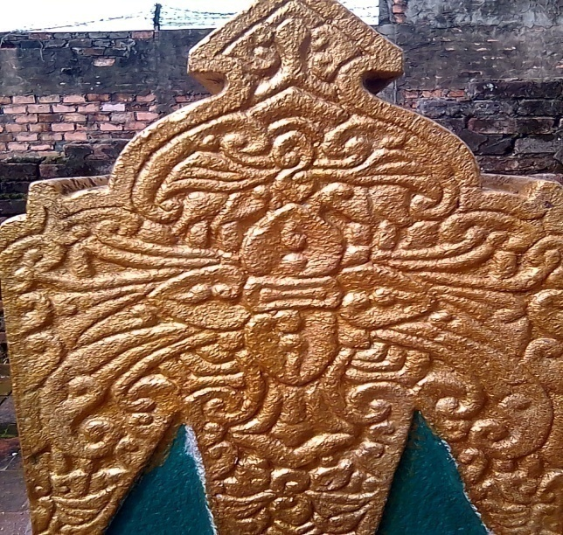

Ragam hias flora. Bentuk ragam hias flora dapat di jumpai pada sebagian besar daerah di Nusantara. Jenis motif ragam hias flora merupakan pengembangan dari bentuk aslinya yang diwujudkan dalam bentuk sulur- suluran. Motif hias flora merupakan motif hias yang di ambil dari berbagai jenis tumbuhan seperti bentuk daun, bunga, dan batang.
Jika dilihat secara seksama, motif flora yang terdapat diatas yaitu merupakan motif hias berupa bunga matahari dipercaya sebagai sumber kehidupan bagi masyarakat. Ragam hias bunga matahari ini berbentuk satu bunga matahari yang dikelilingi secara sistematis dengan salur-saluran. Ragam hias bunga matahari tersebut mempunyai makna ketentrama.

Ragam hias geometris
Ragam hias geometris. Bentuk ragam hias geometris merupakan pengembangan bentuk dasar-dasar geometris seperti lingkaran, segi tiga, segi empat, segi lima, belah ketupat dan bentuk bebas. Motif bentuk geometris dapat di buat dengan cara menggabungkan bentuk-bentuk geometris ke dalam satu motif ragam hias.
Ragam hias lingkaran
Ragam hias ini atau lebih sering di sebut dengan mendallion yaitu berupa sebidang bentuk yang mempunyai sudut 360 derajat yang di gambarkan secara polos maupun dengan ragam hias lainnya. Pada ragam hias medallion ini terdapat tulisan aksara Arab didalamnya.

Gambar ragam hias linkaran / mendallion
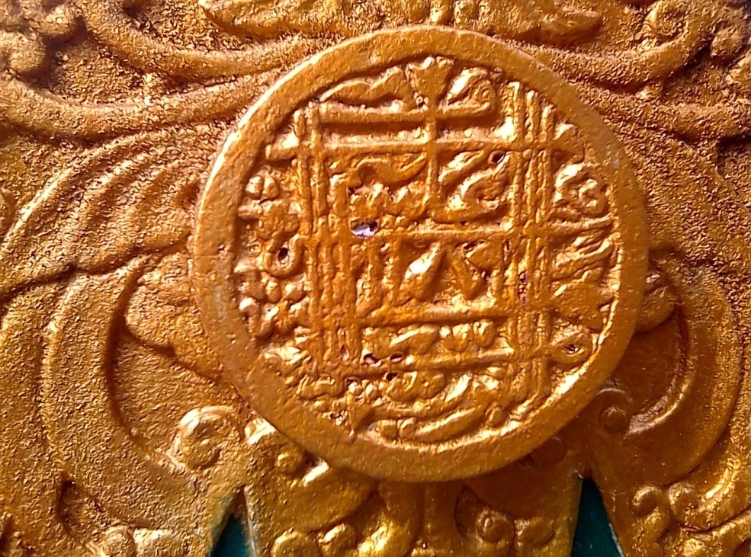
Sumber data Sumardi pada tanggal 14 November 2018
Ragam / motif hias Kaligrafi
Ragam hias kaligrafi pada dasarnya merupakan bentuk tatahan pahat dari seoarang seniman, dimana huruf atau aksara Arab menjadi objek arsitek dalam mengekspresikan gagasan, inpirasi, serta kepekaan ekspresi seni yang dimilikinya. Kaligrafi Islam Indonesia, sebagai elemen epigrafi Islam Indonesia, telah menjadi alat para seniman Nusantara untuk memperlihatkan keindahan huruf Arab, yang memanifertasikan diberbagai media. Pada umumnya kaligrafi Islam berisi kutipan dari ayat-ayat Alqor’an seperti basmallah, sholawat nabi, dan sebagainya yang diwujutkan dalam berbagai media arsitektur dan dekorasi. Salah satu gaya atau bentuk kaligrafi gaya kufi yang pusat perkembangannya di kufa, Irak pada abad ke-7.
Di Indonesia sendiri gaya kufi ini terdapat berbagai makam kuno, pada kaligrafi makam. Selain memuat petikan-petikan ayat, basmallah, syahadat atau sholawat nabi, kerapkali memuat nama yang wafat berikut tahun wafatnya. Bahkan adapula memuat silsilah, semua ini tentu sangat penting sebagai sejarah yang ontentik..
Gambar ragam / motif hias kaligrafi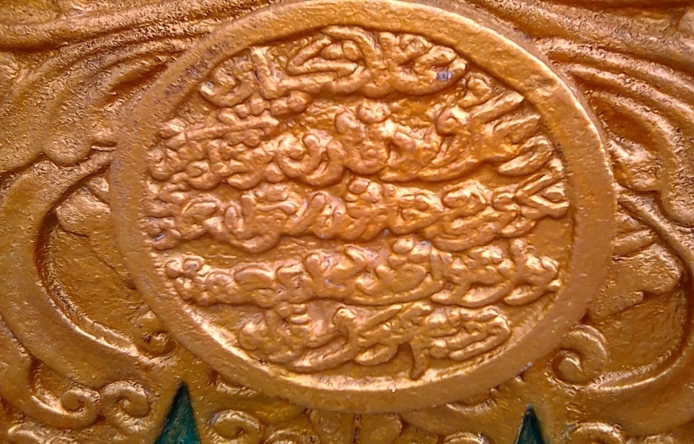
Sumber data Sumardi tanggal 14 November 2018
Kegunaan ragam hias di terapkan guna mendapatkan keindahan atau kemolekan yang di padukan. Ragam hias itu berperan sebagai media untuk mempercantik atau mengagumkan suatu karya yang mempersolek benda pakai secara lahiriah yang memiliki nilai simbolik atau mengandung makna tertentu.
Salah satunya ada di nisan makam Ki Ranggo Wirosentiko yaitu ragam hias motif flora. Dimana ragam hias flora ini banyak terdapat di nisan makam Ki Ranggo Wirosentiko pengayaan dari tumbuh-tumbuhan. Maka peneliti dapat menyimpulkan bahwa ragam hias merupakan ide-ide maupun tentang suatu perasaan seseorang yang bisa di terapkan dan di tuangkan didalam bentuk benda maupun suatu bentuk gambaran yang menggambarkan suatu peristiwa maupun keindahan alam flora dan fauna. Dimana manfaat maupun kegunaan dari ragam hias ini sangat penting agar dapat mengetahui bagaimana bentuk, motif, serta hiasan yang menggambarkan tentang perasaan yang di tuangkan didalam suatu kehidupan. Maka dengan adanya ragam hias yang terdapat di motif nisan makam Ki Ranggo Wirosentiko tersebut yang telah di jelaskan sebelumnya dapat menjadi daya tarik bagi peneliti untuk menindak lanjuti penelitian ini yang nantinya ada penemuan sumber-sumber yang baru.
Jika membuat ukiran di dalam agama Islam, dijelaskan dalam Hadist yang melarang melukiskan mahluk hidup, apalagi Manusia. Meskipun di Persia dan India tidak di hiraukan, di Indonesia ternyata larangan itu diikuti. Dengan kata lain, masalah khilafiyah. Di dalam Al-Qur’an sebenarnya tidak ada larangan, tetapi didalam hadist ada didapatkan sesuatu yang menyinggung soal ini. Hadist tersebut artinya sebagai berikut:
Berkata Said Ibn Hasan:”Ketika saya bersama dengan ibn Abbas datang seorang laki-laki, ia berkata:
”Hai Ibn Abbas, aku hidup dari kerajinan tanganku membuat arca seperti ini.” Lalu Ibn Abbas menjawab,” Tidak aku katakan kepadamu kecuali apa yang telah ku dengar dari Rosulullah Saw. Beliau bersabda, “Siapa yang telah melukis sebuah gambar maka dia akan disiksa Tuhan sampai dia dapat memberikanya nyawa, tetapi selamanya dia tidak akan meungkin memberinya nyawa,”
Menurut mafhum hadist itu, seni lukis dibolehkan dalam agama Islam, dalam hal ini ulama sepakat. Akan tetapi mereka berbeda pendapat mengenai bentuk dan objek atau motif yang dilukis. Pendapat pertama mengatakan hadist ini melarang orang membuat gambar atau pahatan yang objek atau motif suatu mahluk yang bernyawa, manusia atau binatang. Siapa yang membuat gambar seperti itu, maka di akherat ia harus memberinya nyawa dan kalau tidak bisa maka ia akan menerima siksa.
Maka jika dilihat dari seni pahat atau ukiran yang terdapat pada makam Ki Ranggo Wirosentiko tidak menggambarkan mengenai mahluk hidup melainkan menggunakan motif flora (tumbuhan atau bunga) sesuai dengan gambar yang tertera dalam pembuatan atau penulisan hasil penelitian terutama terdapat pada pintu gerbang/ gapura, kubah makam Ki Ranggo serta yang terdapat pada batu nisan yang di buat dengan cara di ukir serta dipahat dengan sangat halus, teliti serta keseriusan dalam membuat seni ukir tersebut sehingga antara batu nisan terutama yang terdapat pada batu nisan Makam Kiranggo, Batu nisan istri, serta gurunya.
Namun yang membedakanya antara makam Ki Ranggo Wirosentiko dengan anak-anak, cucu-cucu serta pengikut setianya itu sangat berbeda dari bentuk batu nisan, walau ada yang sama namun motifnya ada yang berbeda. Dari keunikan serta kecanggihan alat-alat yang digunakan pada pembuatan batu nisan merupakan alat yang di bilang sangat canggih karena cara pembuatanya sangat rapih, indah dengan motif-motif seperti bunga.
Pada kompleks makam Ki Ranggo Wirosentiko banyak ditemukan kasamaan dengan makam Sultan Mahmud Badaruddin jika di lihat dari bentuk batu nisannya. Kompleks makam Ki Ranggo tempatnya sangat strategis namun sanyangnya untuk masuk kedalam kompleks makan sangat sempit, walau pada awalnya sangat luas karena keadaannya yang dekat dengan pemukiman warga sehingga kompleks makam Ki Ranggo dipagar keliling supaya warga tidak masuk bebas ke kompleks makam Ki Ranggo tersebut.

BAB IV
KEDUDUKAN DAN PERANAN KI RANGGO WIROSENTIKO PADA MASA PEMERINTAHAN SULTAN MAHMUD BADARUDDIN I
- Sejarah Berdirinya Kesultanan Palembang Darussalam
Sejarah kerajaan/kesultanan Palembang terjadi dalam abad ke-17 M dan Abad ke-18 M sampai dengan permulaan abad ke-19 M. Kota Palembang merupakan bandar yang keadaanya sangat strategis, karena terletak di kedua tepi sungai Musi yang lebar dan dalam, sehingga dapat dilayari oleh kapal-kapal sampai jauh ke hulu sungai-sungai. Letaknya tidak terlalu jauh dari kuala ( kurang lebih 90 km), yang bermuara di selat Bangka. Dikota Palembang kapal-kapal dapat berlabuh dengan aman, bebas dari bahaya perampokan dan serangan badai. Selain itu, hasil bumi berupa rempah-rempah tersedia untuk diperdagangkan ke luar negeri, ditambah dengan timah hasil pertambangan dari pulau Bangka dan pulau Balitung. Barang dari luar negeri dan wilayah dari Nusantara banyak di perjual belikan. Dengan letaknya yang strategis dalam hubungan dengan laut serta potensi hasil bumi dan hasil pertambangan, membuat Kerajaan/Kesultanan Palembang menjadi suatu kekuasaan maritim dan perdagangan.
Kota Palembang didirikan pada tanggal 17 Juni 683 M, penanggalan ini berdasarkan bunyi tulisan dan perhitungan dari penanggalan tahun saka, yang terdapat pada prasasti yang ditemukan di bukit kampung 35 Ilir kecamatan Ilir Barat II sekarang. Tanggal tersebut, yang merupakan hasil diskusi Pene Tian, di tetapkan sebagai hari lahir kota Palembang tanggal 6 Mei 1972 no. 57/ Um/Wk/72.
Awal Palembang yang berdaulat adalah masa kesultanan Ki Mas Hindi (Endi ) yang menproklamasikan putusnya hubungan dengan Mataram pada tahun 1659. Ki Mas Hindi di kenal sebagai Pangeran Ario Kusuma Abdurrahim bergelar Sultan Abdurrahman Khalifatul Mukminin Sayidil Iman. Ini adalah nama dan gelar kakandanya yang sudah “melenserkan diri” dari sultan Palembang bertetirah kepedalaman, ke Saka Tiga yang nantinya terkenal sebagai sunan candi Walang. Selanjutnya Ki Mas Endi juga melepaskan diri dari Demak dan memproklamsikan kemerdekaan kesultanan Palembang Darusalam.
Keberadaan kesultanan Palembang sebagai pusat politik menjadi lebih kuat tatkala di bawah pemerintah Sultan Mahmud Badaruddin I (1774-1803). Selama memegang tampuk kekuasaan, Sultan Mahmud Badaruddin I berhasil membangun Armada laut untuk mengamankan perdagangan maritim di jalur Selat Malaka dan menegakan kekuasaan Palembang atas Bangka Balitung. Sultan juga membangun benteng pertahanan di Muntok, serta melanjutkan pembangunan Kuto Besak yang telah di awali oleh kakeknya, Sultan Mahmud Badruddin I.
Situs arkeologi dan benda cagar budaya antara lain makam-makam kuno, yang merupakan peninggalan masa lampau yang kaya dengan nilai-nilai sejarah yang dapat manjadi sumber pembelajaran sejarah dan di sekitar makam tersebut masih hidup cerita rakyat dan sastra lisan yang memuat pesan-pesan moral nenek moyang, nilai sejarah dan budaya masa lampau. Penyusunan sejarah kebudayaan sebaiknya mengangkat nilai-nilai sejarah dan budaya lokal agar meningkatkan daya efeksi pembaca mahasiswa sebagai peserta didik akan sejarah lokal.
Kota Palembang semula termasuk wilayah kerajaan Budha Sriwijaya, yang berkuasa dari tahun 683 M sampai kira-kira tahun 1371 M. Catatan mengenai waktu berakhirnya kerajaan Sriwijaya bermacam-macam. Yang pasti adalah, bahwa Kerajaan Sriwijaya yang terletak di Palembang dan sekitarnya, setelah runtuhnya, mengalami beberapa waktu kekosongan kekuasaan. Kemudian menjadi daerah taklukan dari kerajaan Majapahit di Jawa pada pertengahan abad ke-15 M. Kerajaan Majapahit ini berkuasa dari tahun 1292/1293 M sampai tahun 1527 M. Penguasa-penguasa Majapahit atas Palembang bergelar Adipati Ing Palembang. Yang ada catatanya dalam sumber tradisi Palembang mengenai mereka yang berkuasa di Palembang secara berturut-turut adalah:
- Ario Damar, di sini lebih di kenal dengan nama Ario Abdillah, berkedudukan di Palembang.
- Raden Sahun, berkedudukan di Wilwatika ( Jawa).
- Pangeran Surodirejo, juga berkedudukan di Wilwatika.
Ario Damar adalah putra dari prabu Brawijaya, Sri Kertawijaya ( 1447-1451 ), sedangkan Raden Suhun adalah Anak Ario Damar, anak Ario Damar yang lain yaitu Raden Kusen dan dari beliau ini turun pangeran Surodirejo tersebut di atas.
Kesultanan Palembang merupakan sebuah kerajaan melayu Islam yang bercorak maritim yang berkedudukan di Palembang. Kesultanan Palembang mulai memainkan perannya dalam sejarah Indonesia pada pertengahan abad ke-16, dan berakhir pada abad ke- 19. Kesultanan Palembang dipimpin untuk pertama kalinya oleh Kyai Gedeng Suro.

Nama Penguasa, Raja atau Sultan-sultan Palembang
No | Nama Raja, Sultan Palembang | Tahun  pemerintahan
1. | Ario Abdillah ( Ario Dillah, Ario Damar) | 1455 - 1486
2. | Pangeran Sido Ing Lautan | 1547 – 1552
3. | Kyai Gedeh Ing Suro Tuo | 1552 – 1573
4. | Kyai Gedeh Ing Suro mudo (Kyai Mas Anom Adipati Ing Suro | 1573 – 1590
5. | Kyai Mas Adipati | 1590 – 1595
6. | Pangeran Madi Ing Angsoko | 1595 – 1629
7. | Pangeran Madi Alit | 1629 - 1630
8. | Pangeran Sido Ing Puro | 1630 – 1639
9. | Pangeran Sido Ing Kenayan | 1639 – 1650
10. | Pangeran Sido Ing Pasarean | 1651 – 1652
11. | Pangeran Sido Ing Rajak | 1652 – 1659
12. | Kyai Mas Endi, Pangeran Ario kesuma Abdurohim. | 1659 – 1706
13. | Sultan Muhammad Mansyur Joyo Ing Lago | 1706 – 1714
14. | Sultan Agung Komarudin Sri Teruno | 1714 – 1724
15. | Sultan Mahmud Badaruddin Joyo Wikromo | 1724 – 1758
16. | Sultan Sesuhunan Ahmad Nazamudin Adi Kesumo | 1758 – 1776
17. | Sultan Muhammad Baharuddin | 1776 – 1803
18. | Sultan Sesuhunan Mahmud Badaruddin | 1803 – 1821
19. | Sultan Sesuhunan Husin Dhiauddin | 1813 – 1817
20. | Sultan Ahmad Najamuddin | 1819 - 1821
21 | Sultan Ahmad Najamuddin Pangeran Ratu | 1821 – 1823
22 | Pangeran Kromo Jayo | 1823 - 1825

Pada keterangan mengenai kepemimpinan atau kesultanan Palembang tidak banyak di bahas satu persatu namun mengenai Sultan Mahmud Badarudin Joyo Wikromo karena ada hubungannya dengan Ki Ranggo Wirosentiko yang pada waktu itu sebagai mentri sekaligus Arsistek dalam pembangunan dalam kesultanan palembang yang di pimpin oleh sultan Mahmud Badaruddin tersebut.
Sesudah runtuhnya kerajaan Majapahit, Palembang menjadi Daerah perlindungan dari kerajaan Demak – Panjang dan kemudian dari kerajaan Mataram selama 71 tahun. Penguasa Demak di Palemabang yang pertama adalah Pangeran Sedo Ing Lautan. Beliau ini wafat di laut Jawa dalam pelayaran pulang ke Palembang sesudah mengantarkan upeti ke Demak. Pangeran Sedo Ing Lautan ini keturunan dari Raden Patah, berturut-turut melalui zuriatnya pangeran Trenggono, Sultan Prawoto, Penembahan Kediri dan pangeran Suroboyo. Dapat di mengerti, bahwa justru karena pangeran Sedo Ing Lautan adalah keturunan dari sultan-sultan Demak, maka belian di jadikan pangeran Demak di Palembang, di mana Raden Patah di lahirkan dan di besarkan di Palembang.
Ketika huru- hara antara Demak dan Panjang sedang berkecamuk, serombongan priyayi berjumlah 24 orang meninggalkan tanah Jawa. Kepala rombongan itu di kenal dengan sebutan Kyai Gede Ing Suro, dan di Palembang di kenal dengan sebutan Kyai Gede Ing Suro Tuo. Beliau di kenal sebagai putra dari pangeran Sedo Ing Lautan. Kemungkinan besar, bahwa rombongan Kyai Gede Ing Suro tersebut ikut bersama pangeran Sedo Ing Lautan, Kyai Gede Ing Suro Tuo dengan saudara-saudaranya antara lain Nyai Gede Ilir menetap di perkampungan Kuto Gawang, suatu daerah di sekitar Kampung Palembang lamo sekarang ini.
Kyai Gede Ing Suro Tuo tidak mempunyai anak, Kyai Gede Ilir bersuamikan seorang priyayai Tedunan Surabaya dan mempunyai putra yang bernama Kyai Mas Anom Adipati Ing Suro, lazim disebut Kyai Gede Ing Suro Mudo. Kyai Gede Ing Suro Mudo mempunyai 9 orang putra dan putri, di antaranya:
1. Kyai Mas Adipati
2. Nyai Gedeh Pembayun
3. Pangeran Madi Ing Angkoso
4. Pangeran Madi Alit
5. Pangeran Sedo Ing Puro
Dari keluarga Pangeran Sedo Ing Lautan tersebut, yang menjadi pengurus Demak-Panjang di Palembang adalah:
1. Pangeran Sedo Ing Lautan (1547-1552).
2. Kyai Gedeh Ing Suro Tuo (1552-1573). Putra dari Kyai Mas Adipati.
3. Kyai Gedeh Ing Suro Mudo (Kyai Mas Anom Adipati Suro (1573-1590).
Keponakan dari Nyai Gedeh Pembayun.
4. Kyai Mas Adipati (1590-15950), putra dari no. 3.
Kemudian dengan beralihnya kekuasaan di Jawa dari kerajaan Demak-Panjang kepada kerajaan Mataram, maka dengan sendirinya penguasa-penguasa di Palembang menjadi penguasa di Mataram di Palembang, yang kesemuanya berjumlah 6 orang, yaitu:
1. Pangeran Madi Ing Angsoko (1595-1630).
2. Pangeran Madi Alit (1629-1633)
3. Pangeran Sedo Ing Puro (1630-1639), kesemuanya putra Kyai Gedeh Ing Suro
Mudo.
4. Pangeran Sedo Ing Kenayan (1639-1650), putra dari Pangeran Sedo Ing Puro.
5. Pangeran Sedo Ing Paserean (1651-1652), Pangeran Sedo Ing Paserean ini ada-
lah saudara dari ratu Senuhun, istri dari Pangeran Sedo Ing Kenayan, yang ma-
na kedua istri ini tidak mempunyai anak.
6. Pangeran Sedo Ing Rajek (1652-1659), putra dari pangeran sedo ing paserehan.
Dari Pangeran Sedo Ing Rajek, kekuasaannya beralih kepada saudaranya, Kyai Mas Endi Pangeran Ario Kesuma Abdurrohim, yang kemudian menjadi sultan pertama dari kesultanan Palembang Darussalam dengan gelar sultan Sesuhunan Abdurrahman-Kholifatul MukmininSayidul Iman. Sekedar untuk keperluan sistematik, masa sebelum kesultanan Palembang Darussalam, disebut masa pra kesultanan.
Telah diuraikan asal usul Sultan-sultan Palembang terdahulu mengenai hubungan Palembang sebagai daerah perlindungan dengan kerajaan Demak-Panjang dan Mataram di Jawa. Semula hubungan itu berlangsung dengan baik dan teratur namun perkembangan keadaan membawa perubahan, khususnya semasa kerajaan Mataram. Dalam Sejarah Nasional Indonesia jilid IV dari departemen pendidikan dan kebudayaan di sebutkan dalam sejarah kerajaan Mataram nampak sekali, bahwa hubungan antara pusat dan daerah tidak selalu berjalan baik. sebagaimana pengalaman-pengalaman dari penguasa-penguasa Palembang pra kesultananan, yang mendapatkan perlakuan yang kurang menyenangkan dalam hubungan dengan kerajaan Mataram. Kyai Mas Endi, pangeran Ario Kesuma Abdurrohim, sesudah mengantikan kedudukan kakaknya, pangeran Sedo Ing Rajek sebagai penguasa dari Mataram di Palembang mengalami hal yang sama, dimana beliau pada tahun 1668 utusan kemataram, tetapi di tolak olh Amangkurat I. Dengan perkembangan keadaan, maka beliau melepaskan ikatan dengan Mataram, maka menjadilah Palembang berdiri sendiri sebagai kesultanan Palembang Darussalam.
Kapan hal ini mulai terjadi, tidaklah didapatkan keterangan-keterangan yang pasti. Di sebutkan oleh P. de Roo de Faille dalam bukunya dari Zaman Kesultanan Palembang sebagai berikut:
“Pangeran ratu dalam tahun 1675 memakai gelar sultan dan dalam tahun 1681 namanya Sultan Djamaluddin dan ternyata orangnya sama dengan Sultan Ratu Abdurrahman dari tahun 1690 yang dalam cerita terkenal sebagai Sunan Tjinde –balang, yang sebetulnya Tjandiwalang.”

Kyai Mas Endi menggantikan kakaknya Pangeran Sedo Ing Rajek sebagai penuasa Mataram di Palembang. Beliau sendiri dalam menunjuk pengantinya tidak mengikuti tradisi. Dari permaisurinya yaitu Ratu Agung beliau mempuyai putra sulung ialah Pangeran Adipati Ing Sepuh. Tetapi yang beliau tunjuk sebagai penganti beliau pada tahun 1704 M, dua tahun sebelum beliau berpulang ke rahmatullah, adalah anaknya yang kedua dari permaisuri Ratu Agung tersebut, Raden Ario gelar Sinopati Joyo Ing Lago. Pangangkatan Raden Ario menjadi Sultan Palembang yang kedua memang luar biasa. Sekitar tahun 1700 M, Jambi terlibat dalam peperangan dengan raja Batu di Hulu Jambi. Oleh karena Hulu Balang –hulubalang pasukan raja batu banyak yang gagah berani, raja Jambi khawatir akan kalah perang. Beliau mengirim utusan ke Palembang mohon bantuan. Permohonan ini di terima oleh Sultan Palembang. Atas permintaannya sendiri dan dengan persetujuan Sultan, Raden Ario berangkat menuju Jambi membawa pasukan Palembang. Berkat ketangguhan Raden Ario di medan laga, Raja Jambi memperoleh kemenangan. Atas jasanya, Raden Ario di beri gelar Senopati Joyo Ing Lago dan di nikahkan dengan Nyai Mas Senguk, putrid Pangeran Dipo Anom dari Jambi. Dalam memberkan bantuan kepada raja Jambi Raden Ario yang masih muda menunjukan prestasi yang luar biasa dan telah mengangkat derajatnya, baik kedalam maupun keluar kesultanan Palembang. Sultan wafat pada tahun1706 M dan beliau dihormati dengan gelar Susuhunan.
Raden Ario gelar Senopati Joyo Ing Lago diangkat menjadi Sultan dengan nama Sultan Muhammad Mansyur Joyo Ing Lago. Beberapa tahun sebelum Sultan berpulang ke Rahmatullah, beliau menunjuk Raden Abubakar, satu-satunya putrayang diperoleh dari permaisuri Ratu Pemekas, sebagai putra mahkota dengan gelar Pangeran Ratu Purbaya. Calon penganti Sultan tewas akibat penghiatan sebuah kelompok kerabat keratin, yang mengiginkan tahta kesultanan. Sultan merasa kehilangan dengan tewasnya Pangeran Abubakar, Pangeran Ratu Purbayo. Menjelang akhir hayatnya, Sultan mengucapkan wasiat, bahwa jika ajalnya sampai kelak, yang dikehendaki kelak adalah anaknya Raden Lambu, adik Pangeran Mangku Bumi Muhammad Ali, sedangkan raden Lambu belum dewasa, sebagai wali kerajaan di tentukan oleh Sultan yaitu adiknya, Raden Uju, Raden Lambu dan Pangeran Mangku bumi Muhammad Ali adalah putra-putra sultan yang diperoleh dari istrinya Nyai Mas Senguk binti Pangeran Dipo Anom dari Jambi. Maka untuk memenuhi wasiat beliau, dinobatkanlah Raden Uju menjadi wali kerajaan. Sesuai dengan adat, penobatan dilakukan sebelum jenajah Sultan di makamkan.
Dengan pemberian kepada Raden Uju gelar Sultan Komaruddin Sri Truno oleh beberapa kelompok keluarga kesultanan dirasakan adanya penyimpangan. Hal ini menimbulkan terjadinya serangkaian peristiwa yang baru berakhir sekitar tahun 1736. Dalam peristiwa-peristiwa ini keluarga kesultanan terpecah menjadi tiga kelompok, yaitu:
1. Kelompok Sultan.
2. Kelompok putra-putra almarhum Raden Abubakar, Pangeran Ratu Purbayo.
3. Kelompok Raden Lambu dan kakaknya Pangeran Mangku Bumi Muhammad Ali; kelompok ini dalam perkembangan selanjutnya pecah menjadi dua kelompok.
4.Kelompok Pangeran Dipo Kesumo; anak dari Pangeran Sedo Ing Rajek, yang merasa kesempatanya naik tahta tertutup oleh Kyai Mas Endi, Pangeran Ario Kesuma Abdurahim, Sultan Sesuhunan Abdurahman Khalifatul Mukminin Sayidul Iman.
5. Kelompok para Priyayi yang netral.
Ketika Raden Lambu dan kakaknya Pangeran Mangkubumi Muhammad Ali merasakan bahwa daya-upaya mereka secara baik-baik untuk mendapatkan hak-hak mereka dalam kerajaan ditolak oleh Sultan, mereka dua kakak beradik dan kelompoknya meninggalkan Palembang. Mereka berkelana dengan berlayar ke Bangka, tanah Melayu, Bugis sampai ke tanah Siam untuk mencari bantuan guna merebut kembali hak-hak mereka. Dalam keadaan yang luar biasa, Raden Lambu dan kakaknya Mangkubumi Muhammad Ali datang kembali ke Palembang. Terpaksa oleh kenyataan yang di hadapinya dan atas anjuran para sesepuh dalam musyawarah, Sultan mengambil langkah-langkah untuk menyelesaikan masalah kedua kakak beradik tersebut dengan baik-baik. Sultan mengangkat Pangeran Mangkubumi Muhammad Ali menjadi raja dengan gelar Sultan Anom Muhammad Alimuddin berkuasa atas wilayah dari sungai tengkuruk ke sebelah Hulu. Raden Lambu di angkat menjadi putra mahkota dengan gelar Pangeran Ratu Joyo Wikromo yang berkuasa atas wilayah sungai tengkuruk kesebelah Hilir. Sultan sendiri dijadikan sesepuh dan di beri gelar Sultan Agung. Setahun kemudian dengan berlangsungnya perkawinan dari Raden Lambu, Pangeran Ratu Joyo Wikromo dengan putri sultan. Maka di angkatlah Raden Lambu oleh sultan menjadi Raja berkuasa penuh atas seluruh wilayah kesultanan Palembang. Raden lambu diberi gelar Sultan Mahmud Badaruddin Joyo Wikromo dan Istrinya Raden Ayu Senguk, Raden Rangdan di beri gelar Ratu Gading. Adapun istrinya ini adalah seorang janda , bekas istri pangeran Ario Kesuma Cenge, anak dari almarhum Raden Abubakar, Pangeran Ratu Purbayo.
- Kesultanan Palembang pada Masa Sultan Mahmud Badaruddin I
Sultan Muhammad Manshur Jaya Ing Laga menetapkan anaknya pangeran Ratu Purbaya menjadi calon penguasa berikutnya. Adik Pangeran Purbaya adalah Pangeran Adipati Mangkubumi dan Pangeran Jaya Wikrama yang pribadinya sanggat menonjol. Pada malam sebelum penobatan, Pangeran Ratu Purbaya ingin minum firasatnya bahwa minuman itu sudah di racuni. Dengan gagah berani dia berdo’a “ kalau memang aku di nobatkan menjadi sultan Palembang dan menjadi penguasa yang adil serta bijaksana, Ya Allah, tawarkanlah racun ini. Lebih baik mati dari pada menjadi raja yang lalim.” Pangeran Purbaya akhirnya wafat seketika terduduk di kursinya.
Sultan Muhammad Mansyur Jaya Ing Laga berwasiat:” yang akan mengantikan aku sebagai Sultan adalah adindaku Pangeran Sri Teruna namaun yang lebih pantas adalah Pangeran Jaya Wikrama (SMB I). Sultan Muhammad Mansyur Jaya Ing Laga mengira dengan kata –kata demikian, adindanya Pangeran Sri Teruna akan mundur dan dan membiarkan anak kandung Sultan yaitu Paneran Jaya Wikrama naik Tahta.Namun Pangeran Sri Teruna naik tahta menjadi Sultan, sehingga Pangeran Jaya Wikarama dan Pangeran Adipati Mangku Bumi tidak di perkenankan datang di istan lagi oleh para penasehat Kesultanan. Dalam tujuh hari kedua pangeran tersebut harus pergi dari kesultanan Palembang. Pangeran Jaya Wikram pergi ke Muntok ( sekarang), Bangka. Pangeran Jaya Wikrama melanjutkan perjalanan ke Johor tetapi kakandanya tetap tinggal bersama ibunda mereka serta kerabatnya.
Setelah sampai di Johor Pangeran Jaya Wikrama menjadi sahabat Sultan Johor. Sultan Johor memberikan Pangeran Jaya Wikrama tujuh perahu penuh dengan para penjaga dengan persenjataan lengkap. Beberapa tahun setelah penyerbuan pertamanya kepalembang gagal, Pangeran Jaya Wikrama merantau ke Mekasar ( sekarang Makasar). Pangeran Jaya Wikrama menyusun kekuatan baru akhirnya sampai ke pulau kemarau. Tiba-tiba dia teringat pesan ibundanya”jangan buka peti warisan bila tidak terpaksa.” Pada akhirnya peti tersebut di buka setelah di buka ternyata berisikan kain sutra, maka di buatlah bendera dan ternyata bagus dan indah membangkitan semangat pasukannya.
Istrinya Fatimatuzzuhro bermimpi segera menyuruh serang Palembang waktu itu juga. Saat itu tengah malam setelah memberi aba-aba hujan lebat menerpa Palembang dengan petir serta gunturnya memekakan telinga dan menyilaukan mata. Pasukan Palembang panik dan tidak sadar berperang sesamanya. Semua pasukan Palembang putus asa dan mohon di tawan, Sultan Teruna di beritahu bahwa pasukan Palembang sudah bergabung dengan Pangerana. Akhirnya Pasukan yang di pimpin Pangeran Jaya Wikrama menang maka beliau menjadi sultan Palembang dan sulta Teruna menjadi penasehat. Sultan Jaya Wikrama pada tahun 1724 dan bergelar Sultan Mahmud Badaruddin I ( SMB I ). Kakaknya Sultan Anom ( Pangeran Mangku Bumi ) mengundurkan diri ke Jambi.
Sultan Mahmud Badaruddin I membangun Palembang sebagai Kota Modern pada tahun 1726, kampung-kampung mulai di tata agar tidak kumuh dan di buat jalan-jalan Negara. Sultan Mahmud Badaruddin juga membangun Kraton Kuto Besak ( Benteng sekarang) pada tahun 1736 membangun Masjid Agung ( yang ada sekarang) pada tahun 1747 beberapa peninggalnya yang ada sampai sekarang. Dalam pembangunan tersebut menjadi peranan Ki Ranggo Wiro sentiko yang menjabat sebagai abdi dalam menteri sekaligus arsitek dalam rencana pembangunan yang di inginkan oleh Sultan Mahmud Badaruddin I.

- Peranan Ki Ranggo Wirosentiko pada masa Sultan Mahmud Badaruddin Joyo Wikromo ( SMB I ) Tahun 1724-1758
Dengan berkuasanya Sultan Mahmud Badaruddin Joyo Wikromo, benih ketidak puasan yang selama ini di pendam, menjadi subur. Perpecahan dalam kelompok bertambah dengan timbulnya kakak Sultan Pangeran Mangkubumi Muhammad Ali. Pertentangan antara kakak beradik kian hari bertambah meruncing dan meledaklah perang saudara. Banyak korban yang berjatuhan, keadaan menjadi reda setelah Pangeran Mangkubumi Muhammad Ali mundur kerawas dan kemudian hijrah kejambi. Sekembalinya dari Jambi sewaktu beliau berada di dusun Pujung , sekitar tahun 1727 M, Sultan mengirim seorang utusan bernama Raden Serdang untuk membujuk beliau kembali ke Palembang. Karena salah penafsiran akan maksud perintah yang di berikan, pangeran Mangkubumi Muhammad Ali telah di bunuh oleh utusan tersebut.
Pada jaman Kesultanan Palembang Darussalam, penduduk yang tinggal di sekitar Palembang adalah orang kota yang hak-haknya di jamin Kesultanan. Mereka membayar pajak dan kewajiban lainnya. Mereka disebut orang “Iliran.” Peraturan yang berlaku bagi mereka adalah ‘ Undang-undang Simbur Cahaya.” Tapi orang “Uluan” yang tinggal minimal 100-120 kilometer dari ibu kota Pemerintahan sentralistik. Mereka bukan taklukan Palembang tetapi warga “kehormatan “ Kesultanan dan tidak membayar pajak atau umpeti. Mereka orang merdeka yang malah memberi hadiah dan diterima secara kebesaran adat Kesultanan. Mereka mendapat perlindungan dari Kesultanan menghadapi musuh-musuh dari luar. Pala pembesar “Uluan” berkuasa di daerahnya masing-masing. Mereka tunduk kepada Undang-undang “Sindang Merdeka.”Sungguh peraturan yang unik, tegk sama tinggi duduk sama rendah, sayang menyayangi alangkah damainya.
Dengan berkuasanya Sultan Mahmud Badaruddin Joyo Wikromo, mengakibatkan timbulnya perpecahan antara kakak Sultan, yaitu Pangeran Mangku bumi Muhammad Ali, Sultan Anom Muhammad Alimuddin. Pertentangan antara kakak beradik kian hari bertambah meledakan perang saudara, banyak korban berjatuhan, sehingga perang menjadi redah setelah Pangeran Mangku Bumi dan Sultan Anom mundur kerawas dan hijrah ke Jambi.
Kesultanan Palembang Darussalam pada awalnya yang berdaulat adalah masa Kesultanan Ki Mas Hindi (Endi) yang memproklamasikan putusnya hubungan dengan Mataram pada 1659. Ki Mas Hindi di kenal sebagai pangeran Ario Kusuma Abdurrahhim bergelar Sultan Abdurrahman Khalifatul Mukminin Sayidil Iman. Ini adalah nama dan gelar kakandanya yang sudah ‘ melengserkan diri’ dari Sultan Palembang bertetirah ke pedalaman, ke saka tiga yang nantinya terkenal sebagai Sunan candi walang. Ki Mas Hindi melepaskan diri dari Demak dan memproklamasikan Kemerdekaan Ke Sultanan Palembang Darussalam.
Hasil wawancara dengan Bapak Kemas Muhammad Yakup keturunan Ki Rangga Wirosentiko yang ketujuh ( 7 ), yang tinggal di perumahan perum TOP blok E Amin Mulia Jaka Baring Palembang, bahwa beliau menjelaskan kompleks makam Ki Ranggo yang berada di jalan Talang Ki Ranggo kecamatan 30 Ilir RT. 20 RW 05, yang berjarak tidak jauh dari pusat kota Palembang kearah Bukit kecil.
Kemas Muhammad Yakup mencerikan bagaimana asal mula tentang Ki Rangga Wirosentiko pada masa Kesultanan Palembang, Sultan Mahmud Badaruddin I ( SMB I ). Ki Ranggo Wirosentiko di angkat oleh Sultan Mahmud Badaruddin I sebagai menteri yang sangat di percaya oleh Sultan. Selain menjadi Mentri Ki Ranggo Wirosentiko seorang arsitektur dalam pembangunan untuk memajukan kepemerintahan kesultanan Palembang.
Ki Ranggo Wirosentiko sempat akan di angkat menjadi seorang Sultan, kerena sudah banyak pengalamanya namun Ki Ranggo Wirosentiko menolak sebab mengingat umurnya sudah tua, maka dari itu setelah Sultan Mahmud Badaruddin menjadi Sultan maka Ki Ranggo Wirosentiko langsung di angkat menjadi abdi dalam / mentri sekaligus perancang bangunan yang banyak membutuhkan para ahli perancang ( arsistek ).
Pada tahun 1728 Ki Ranggo di perintahkan oleh Sultan Mahmud Badarudin I untuk membangun pemakaman Sultan-sultan Palembang di tanah Talang (sekarang di sebut Talang Keranggo). Di talang Ki Ranggo tidak memungkinkan selain tempatnya kurang luas corok atau arkeologi masih bercampur dengan kebudayaan lain seperti India, Arab serta Eropa maka tempat pemakaman untuk Sultan Mahmud Badarudin I dimakamkan di tempat yang lebih luas yaitu di daerah lemah Abang yang sekarang di sebut kompleks makam Sultan Mahmud Badarudin I beserta keluarga. Sedangkan tempat pemakaman yang berada di Talang Keranggo sekarang 30 Ilir di serahkan untuk pemakaman Ki Ranggo Wirosentiko kelak beserta keluarga serta keturunananya.
Ki Ranggo Wirosentiko adalah seorang abdi dalam atau perdana menteri pada masa kesultanan Palembang, selain itu juga Ki Ranggo Wirosentika seorang arsitek dalam pembangunan baik dalam pembangunan di kesultanan maupun masalah pemakaman tempat para keturunan sultan dengan seni budaya bahkan telah terjadi akulturasi kebudayaan dalam membuat bangunan terutama makam Ki Ranggo Wirosentiko dari seni ukir batu nisan maupun gapura pemakaman.
Salah satu hasil akulturasi budaya Melayu dengan budaya Palembang adalah makam Ki Ranggo Wirosentiko yang terletak di jalan Talang Ki Ranggo 30 Ilir Palembang. Di makam Ki Ranggo Wirosentiko terdapat percampuran dari budaya luar yaitu budaya Eropa dan Hindu sehingga Kesultanan Palembang terutama Sultan Mahmud Badaruddin I tidak mau menempati pemakaman yang telah di buat seperti mirip kubah pengatin atau serupa makam wanita, maka Sultan meminta pemakaman di daerah Ilir 3 atau sekarang pemakaman Kawah Tengkurep lemah Abang.
Sultan Mahmud Badaruddin I membangun Palembang sebagai kota modern. Pada tahun 1726, kampung-kampung ditata agar tidak kumuh dan di buat jalan-jalan negara. Sultan Mahmud Badaruddin I juga membangun kraton Kuto lamo ( sekarang benteng kuto besak ), pada tahun 1736 membangun masjid Agung. Beberapa peneninggalannya yang masih ada sampai sekarang.
Dalam kesultanan Palembang yang di pimpin oleh Sultan Mahmud Badaruddin 1 ( SMB 1), mulai banyak pembangunan yang mulai di bangun diantaranya: Pembangunan benteng kuto lamo, Masjid Agung kompleks makam Ki Ranggo Wirosentika, kompleks makam Sultan Mahmud Badaruddin 1 serta bangunan lainnya. Kalau dilihat bentuk Benteng Kuto lamo merupakan peninggalan sejarah, karena dalam pembuatanya di rancang oleh seorang arsistektur ternama sekaligus mentri dalam kesultanan Palembang yaitu Ki Ranggo Wirosentiko, hasil dari rancangan pembangunannya di antaranya:

1. Bangunan Benteng Kuto lamo sekarang menjadi Benteng Kuto Besak Palembang

Benteng kuto lama pada masa peperangan dengan Belanda di bakar habis-habisan oleh Belanda sehingga benteng kuto lama hancur. Benteng kuto lamo atau sekarang kuto besak adalah bangunan keraton yang menjadi pusat kesultanan Palembang. Dalam pembangunan ini atas perintah Sultan Mahmud Badaruddin 1 yang pembangunannya di rancang oleh Ki Ranggo Wirosentiko, dalam pembangunannya menggunakan bahan semen perekat batu bata mengunakan batu kapur yang ada di daerah pedalaman sungai Ogan di tambah dengan putih telur di aduk dengan pasir sehingga bahan tersebut bisa merekat antara satu dengan yang lain. Pembuatan bangunan Benteng Kuto lamo atau sekarang menjadi kuto besak memakan waktu Kurang lebih 17 tahun.

Tembok ini di perkuat dengan empat bastion ( baluarti ). Di dalam masih ada tembok yang serupa dan hampir sama tingginya, dengan pintu-pintu gerbang yang kuat, sehingga dapat di pergunakan untuk pertahanan jika tembok pertama dapat di dobrak. Pada benteng yang berukuran panjang 290 meter dan lebar 180 meter. Bagian dalam di tengah disebut Kraton dalem, khusus untuk tempat kediaman raja, lebih tinggi beberapa kaki dari bangunan biasa. Seluruhnya di kelilingi oleh dinding yang tinggi sehingga membawaperlindungan bagi raja/ Sultan.
Benteng Kuto lamo atau sekarang kuto besak yang sekarang sudah tidak di manfaatkan sebagai peninggalan sejarah, tetapi malah di tempati oleh perumahan tentara, seharusnya pemerintah peduli dengan nilai sejarah dari bangunan benteng kuto lamao atau kuto besak tersebut sebagai bahan penelitian atau objek wisatawan baik lokal maupun manca negara serta bisa di perkenalkan ke para siswa-siswi SD, SMP, SMA maupun perguruan tinggi khususnya di Sumatra Selatan.

2. Masjid Agung Palembang
Masjid Agung Palembang pada mulanya disebut masjid sultan dan di bangun pada tahun 1738 oleh sultan Mahmud Badaruddin 1 Joyo Wikromo, perancang atau Arsistekturnya adalah Ki Ranggo Wirosentiko dalam pembuatan masjid Agung tersebut. Setelah selesai dibangun, maka masjid Agung di resmikan pada tanggal 26 Mei 1748. Masjid Sultan ini awalnya belum mempunyai menara, masjid Agung mempunyai luas 1080 meter persegi dengan daya tampung 1200 jama’ah, perluasan pertama dilakukan dengan wakaf Sayid Umar bin Muhammad Assegaf Althoha dan Sayid Achmad bin Syech Sahab.
Masjid Agung merupakan tempat peribadatan bagi agama Islam yang ingin menunaikan kewajiban atau sholat atau untuk kegiatan hari- hari besar Islam atau kegiatan yang berhubungan dengan Islami. Masjid Agung selalu ramai karena banyak yang menunaikan sholat terlebih pada hari jum’at sampai penuh apalagi sholat Idul Fitri atau idul Adha.
Pada awalnya pembangunannya (1738-1748 M), sebagaimana masjid-masjid tua di Indonesia, masjid Sultan ini pada awalnya tidak mempuyai menara. Kemudian pada masa pemerintahan Sultan Ahmad Najamuddin 91758-1774 M) barulah di bangun menara yang letaknya agak terpisah di sebelah barat. Bentuk menaranya seperti pada menaranya seperti pada menara bangunan kelenteng dengan atapnya berujung melengkung. Pada bagian luar badan menera terdapat teras berpagar yang mengelilingi bagian badan. Bentuk masjid yang sekarang di kenal dengan nama masjid Agung, jauh berbeda tidak seperti yang kita lihat sekarang. Bentuk yang sekarang ini telah mengalami berkali-kali perombakan dan perluasan.

Gambar 4.3
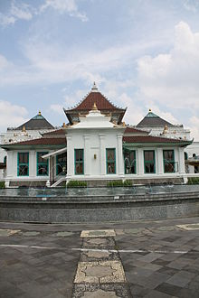
Keterangan Gambar 4.3 : Gambar Masjid Agung Palembang Tampak depan.

Gambar 4.4
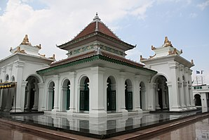
Keterangan Gambar 4.3 : Gambar masjid Agung Palembang tampak dari samping

Sumber dokumentasi: Sumardi
Masjid Agung yang sekarang di kenal dengan nama masjid Agung yang sudah mempunyai menara, jauh berbeda dengan yang lama, yang sekarang sudah berapa kali dilakukan perombaan dan perluasan. Pada mulanya perombakan dilakukan oleh pemerintah Belanda setelah terjadi perang besar tahun 1819 dan 1821. Pada tahun 1893, 1916, 1950, hingga 1970-an oleh pertamina, dilakukan juga pembangunan menara sehingga mencapai bentuknya yang sekarang. Menara asli dengan atapnya yang bergaya Cina tidak dirobohkan tetap seperti aslinya.
Masjid Agung merupakan masjid tua dan sangat penting dalam sejarah Palembang, masjid yang berusia sekitar 259 tahun terletak di kelurahan 19 Ilir, Kecamatan Ilir Barat 1, tepat di pertemuan antara jalan Merdeka dan jalan Sudirman, Pusat Kota Palembang. Tidak jauh dari masjid Agung terlihat ada Monumen Penderitaan Rakyat ( Monpera ), selain itu jembatan ampera serta Benteng Kuto besak.
Dalam sejarah masjid Agung berada di pusat kerajaan sehingga menjadi pusat Kajian Islam yang melahirkan sejumlah ulama penting seperti Sych Abdus Somad al-Palembani, Kemas Fahruddin, dan Syihabuddin bin Abdullah dan beberapa ulama yang berkecimpung di masjid Agung serta memiliki peran penting dalam pengembangan Agama Islam.
Kesultanan Palembang yang di pimpin oleh Sultan Mahmud Badaruddin I (SMB I), Ki Ranggo Wirosentiko sangat berperan penting sebagai pengatur dalam pembangunan selain Benteng Kuto Besak, masjid Agung beliau juga membangun kompleks makam yang di peruntukan Sultan Mahmud Badaruddin istri, anak dan keluarganya. Maka dari itu Ki Ranggo Wirosentiko mencari tempat yang cocok untuk tempat pemakam Sultan tersebut. Di Talang Ki Ranggo tersebut mulai di bangun kompleks pemakaman yang di resmikan tanggal 1142 hijriah.
Kompleks makam yang di bangun oleh Ki Ranggo Wirosentiko setelah di resmikan oleh Sultan Mahmud Badarudin I, ternyata tidak sesuai dengan keingginan atau pikirannya, alasan bahwa makam tersebut kurang luas, mengandung unsur budaya Eropa atau Bhuda, dan Islam. Sebenarnya yang di inginkan oleh Sultan Mahmud Badaruddin yaitu kompleks makam yang sangat luas mengandung unsur Islami sesuai dengan Agama yang di anut oleh Sultan yaitu Agama Islam, jadi corok dan bentuk makam tersebut dengan meggunakan kaligrafi Islam terutama dalam pembuatan batu nisan.
Kompleks makam tersebut pada akhirnya Sultan Mahmud Badaruddin I menyerahkan sepenuhnya kepada Ki Ranggo Wirosentiko untuk pemakaman Ki Ranggo, istri, anak , gurunya, cucu, pengikut serta keturunanya. Setelah makam tersebut di serahkan kepada Ki Ranggo, Maka kompleks makam tersebut di beri nama kompleks makam Ki Ranggo serta jalan menuju makam di sebut jalan Talang Ki Ranggo.
Ki Ranggo Wirosentiko setelah berunding dengan Sultan Mahmud Badaruddin, akhirnya pembuatan kompleks makam Sutan serta keluarganya di 3 Ilir Palembang sekarang di sebut kompleks makam Kawah Tengkurep 3 Ilir Palembang. Kompleks makam yang di bangun Ki Ranggo di Kawah Tengkurep akhirnya di di terima oleh Sultan Mahmud Badaruddin kelak untuk makam sultan, istrinya, anak-anaknya serta keluarga Sultan.
Kompleks makam kawah Tengkurep sampai sekarang menjadi tempat berjiarah bagi masyarakat Palembang terutama bagi para keturnannya. Bedanya antara makam kesultanan Palembang terjaga dengan baik dari perawatanya serta di perhatikan oleh pemerintah tetapi sebaliknya kompleks makam Ki Ranggo yang kurang di perhatikan.
Kompleks makam di kawah Tengkurep yang lebih luas di bandingkan dengan kompleks makam Ki Ranggo Wirosentiko yang berada di jalan Talang Ki Ranggo. Kompleks makam Ki Rangga Wirosentiko sekarang yang mulai beransur-ansur mengalami perubahan dalam bidang kebersihanya serta perawatannya mengalami perubahan kurang lebih mencapai 75 %, jika di lihat sekarang yang mulai di pagar keliling kompleks makam Ki Ranggo Wirosentiko sehingga masyarakat setempat tidak bisa sembarangan memasuki kompleks makam tersebut, jika ingin memasuki kompleks makam harus ijin serta mengisi buku tamu melalui beberapa pintu gerbang baru bisa sampai makam Ki Ranggo Wirosentiko.
Jadi peranan Ki Ranggo Wirosentiko sanggat penting dalam kesultanan Palembang pada masa Sultan Mahmud Badaruddin I, karena berkat kerja kerasnya telah banyak mengasilkan berbagai bentuk bangunan yang selama ini masih bermanfaat bahkan banyak para warga masyarakat Palembang maupun luar Palembang memanfaatkan pasilitas yang telah di bangun oleh Ki Ranggo Wirosentiko terutama masjid Agung Palembang serta Benteng Kuto Besak Palembang.
Kemas Andi Syarifuddin, penulis sejarah “101 Ulama Sumsel” menjelaskan bahwa Ki Ranggo Wirosentiko adalah seorang menteri di masa pemerintahan Sultyan Mahmud Badarudin ( SMB I) Joyo Wikromo. Ki Rangga di kenal sebagai salah satu pembantu terbaiknya yang juga di kenal sebagai arsitek ulung terbukti bahwa Ki Ranggo Wirosentiko berjasa dalam membangun kubah Kawah Tengkurep, dan membangun masjid Agung Palembang.
Pada awalnya, Gubah Ki Ranggo Wirosentiko di bangun untuk tempat peristirahatan terakhir Sultan Mahmud Badaruddin I. Namun karena bentuk kubah yang dibuat memiliki sumping serta menyerupai sebuah mahkota, hal itu di rasa tidak cocok dengan selera Sultan. Akhirnya Sultan menghadiahkan bangunan tersebut untuk digunakan Ki Ranggo Wirosentiko beserta keturunannya. Karena bentuk desainnya unik seperti mahkota pengantin, akhirnya kompleks yang di buat Ki Ranggo Wirosentiko di beri julukan sebagai kubah Pengantin.
Di kota Palembang terdapat 16 Situs dari masa kerajaan Sriwijaya dan sekitar 12 Situs dari Kesultanan Palembang Darussalam. Situs-situs di masa Sriwijaya antara lain: Situs Karang Anyar, Pulau ladang Sirap, Situs Kambangulen, Situs Sarangwati, Situs Bukit Siguntang, dan lain-lainnya. Sedangkan Situs-situs dari masa Kesultanan Palembang berupa Komplek pemakaman para raja atau sultan yang semuanya terletak di seberang Ilir antara lain: Komplek makam di Candi Walang, Sabokiking, Kawah Tengkurep, Pemakaman di Talang Kiranggo 30 ilir, Komplek pemakaman Ki Gede Ing Suro 3 Ilir, makam Madi Ing Angkoso di Jalan Candi Angkoso, makam Madi Alit di belakang RS Charitas dan Komplek makam Sultan Agung di Kelurahan 3 Ilir. Namun untuk bangunan Masjid yang tersisa adalah Masjid Agung Palembang, sedangkan Keraton adalah Benteng Kuto Besak.
Kota Palembang didirikan pada tanggal 17 Juni 683, penanggalan ini berdasarkan bunyi tulisan dan perhitungan dari penanggalan tahun Caka, yang terdapat pada prasasti yang ditemukan di bukit kampung 35 Ilir kecamatan Ilir Barat II sekarang. Tanggal tersebut, yang merupakan hasil diskusi penelitian, di tetapkan sebagai hari lahir kota Palembang dengan surat keputusan wali kota kepala daerah tingkat II kota madya Palembang tanggal 6 Mei 1972 No. 57/Um/Wk/72 pada masa pemerintahan sultan Mahmud Badarudin I. Kota Pelembang dibangun menjadi sebuah kota modern. Upaya ini dilakukan dengan melakukan penataan kampung-kampung dan jalan–jalan. sultan Mahmud Badaruddin I juga meletakan bangunan-bangunan monumental Palembang abad ke-18, termasuk di antaranya bangunan Kuto lamo dan Kuto Besak pada tahun 1737, serta bangunan masjid Agung Palembang.

BAB V
PENUTUP

- Simpulan
- Pada mulanya Kompleks makam Ki Ranggo tidak terawat atau kurang perhatian dari pemerintah, sehingga banyak warga sekitar makam mendirikan tempat tinggal atau rumah. Melihat situasi yang begitu memperihatinkan maka para zuriat ( keturunan dari Ki Ranggo) bekerja sama dengan dinas kebudayaan serta arkeologi melakukan tindakan tegas untuk menertibkan masyarakat sekitar yang mendirikan bangunan, kemudian memasang pagar keliling makam supaya masyarakat sekitar tidak banyak melakukan aktifitas di sekitar kompleks makam Ki Ranggo Wirosentiko.
- Berbagai cerita tentang Ki Ranggo Wirosentiko banyak yang berpendapat yaitu antara lain hasil dari wawancara dengan bapak Mansyur pada tanggal 22 Oktober 2017 mengatakan bahwa, asal mula makam Ki Ranggo dulu merupakan kompleks atau pemukiman banyak pepohonan terutama pohon pisang. Ki Ranggo Wirosentiko merupakan penyebar agama Islam di Palembang dan banyak keturunan Ki Ranggo dari berbagai daerah pulau Jawa, kompleks pemakaman ini luasnya diperkirakan sekitar 6000 meter persegi. Sedangkan bentuk bangunan kubah maupun dinding yang terbuat dari bahan semen dengan gaya hiasan dan ukiran yang relatif mendekati bentuk aslinya.
- Kompleks makam Ki Ranggo Wirosentiko terdapat benteng masuk atau pintu gerbang yang memiliki corak dan motif yang berbeda seakan-akan melambangkan sebuah corak akulturasi antara budaya Islam, Eropa dan Hindu Budha. Pada benteng tersebut teknologi dan cara pembuatanya yang terbentuk dari batu bata yang lebarnya 14 cm x 35 cm dan memiliki ketebalannya 8 cm, batu bata tersebut sama dengan batu bata yang di gunakan pada percandian-percandian yang ditemukan di Palembang pada masa sebelum kesultanan sampai kesultanan Palembang. Kontruksi bangunan benteng makam Ki Ranggo Wirosentiko di buat dengan tehnik susunan batu bata yang berbentuk memuncak dan berdiri dari tiga bagian kaki benteng gerbang, bagian Badan(tengah) dan kepada (bagian atas).
- Kompleks makam Ki Ranggo Wirosentiko yang semula ditumbuhi dengan penuh rerumputan, tanaman pepohonan serta banyak pepohonan pisang, namun setelah di lakukan pembersihan oleh para Zuriat (keturunan dari Ki Ranggo Wirosentiko), maka keadaan kompleks makam sekarang mulai mengalami perubahan yang sangat baik serta suasana menjadi rapih, bersih dan kelihatan bentuk makam yang sangat terawat. Pada waktu observasi langsung kelapangan pada tanggal 29 Oktober 2017 terlihat bersih, rapih, selain melakukan penelitian juga melihat serta ikut penggalian yang dilakukan oleh para zuriat terutama bapak Kemas Rahman Bratkesuma, bapak Heru, bapak. Kemas Yakuf dan para zuriat lainnya telah menemukan bahwa di sebelah kubah ternyata terdapat seperti batu bata yang tersusun rapih. Kubah dari makam Ki Ranggo Wirosentiko dikelilingi oleh teras tersusun dari batu bata yang agak lebar ukuran 30 x 30 cm.
- Pada jaman kesultanan Palembang Darussalam, penduduk yang tinggal disekitar Palembang adalah orang kota yang hak-haknya di jamin kesultanan. Mereka membayar pajak dan kewajiban lainnya. Mereka disebut orang “Iliran.” Peraturan yang berlaku bagi mereka adalah ‘ undang-undang Simbur Cahaya.” Tapi orang “Uluan” yang tinggal minimal 100-120 kilometer dari ibu kota pemerintahan sentralistik. Mereka bukan taklukan Palembang tetapi warga “kehormatan “ kesultanan dan tidak membayar pajak atau umpeti. Mereka orang merdeka yang malah memberi hadiah dan diterima secara kebesaran adat kesultanan. Mereka mendapat perlindungan dari kesultanan menghadapi musuh-musuh dari luar. Kepala pembesar “Uluan” berkuasa di daerahnya masing-masing. Mereka tunduk kepada Undang-undang “Sindang Merdeka.”Sungguh peraturan yang unik, tegak sama tinggi duduk sama rendah, sayang menyayangi alangkah damainya.
- Saran
Sebaiknya kita sebagai sejarahwan jangan melupakan jasa-jasa para pemimpin dalam sebuah kerajaan atau kesultanan khususnya kesultanan Palembang Darussalam yang banyak terdapat sumber-sumber sejarah kemajuan suatu kesultanan. Karena dari adanya kesultanan Palembang suatu daerah pasti akan lebih baik dan maju terutama dalam bidang perdagangan, kerja sama antara kerajaan – kerajaan lain.
Dengan kemajuan kota Palembang yang sekarang ini dapat di pastikan atas kerja samanya antara semua kalangan Pemerintahan maupun masyarakat demi kemajuan suatu daerahnya baik dalam kerja sama antara pemerintahan atau antara masyarakat.

DAFTAR PUSTAKA

A. Buku
Amin, Samsul Munir, Sejarah Peradaban Islam, Jakarta: Amzah, 2015.
Arikunto, Suharsimi, Prosedur Penelitian Suatu Pendekatan Praktek, Jakarta: Rineke Cipta, 2010.
Abdurrahman, Dudung, Metode Penelitian Sejarah, Jakarta: Logos Wacana Ilmu,

1999.

Rois Leonard Arios, Bunga Rampai Sejarah Sumatera Seletan, Sumatera Sletan dalam Kajian Sosial dan Ekonomi, Padang: BPSNT Padang Press, 2012.

Atar, Semi, Metode Penelitian Masyarakat, Jakarta: Gramedia Pustaka Utama, 1997.

Azra, Azyumadi, Jaringan Ulama Timur Tengah dan Kepulauan Nusantara Abad XVII dan XVIII Akar Pembauran Islam Indonesia, Jakarta: Kencana Prenada Media Group, 2013.

Balai Arkeologi Palembang, Peradaban di Pantai Barat Sumatra, Perkembangan Hunia dan Budaya di Wilayah Bengkulu, Yogyakarta: Ombak, 2013.
Boechari “ Pengertian Prasasti Kedudukan Bukit Sebagai Teks Proklamasi Sriwijaya, Jakarta: Depdikbud, 1993.
Dedi Irwanto Muhammad Santun, Kota Palembang, Jakarta : Ombak, 2011.

Departemen Pendidikan Nasional, Kamus Besar Bahasa Indonesia (KBBI) Edisi Ketiga, Jakarta: Balai Pustaka, 2000.

Djoko, Trowulan Bekas Ibukota Majapahit, Jakarta: Balai Pustaka, 1993.
Emzir, Metodologi Penelitian Kualitatif: Analisis Data, Jakarta: Rajawali Pers, 2014.

Gadjahnata, Masuk dan Berkembangnya Islam di Sumatra Selatan, (Jakarta: UI
Press, 1984.

Hanafiah, Djohan, Sejarah Perkembangan Pemerintah Kotamadya Derah Tingkat II Palembang, Palembang: Pemda Tk II Palembang, 1990.

Hugiono, Pengantar Ilmu Sejarah, (Semarang: Rineka Cipta), 1992

Hasan Muarif Ambari, Menemukan Peradapan: Jejak Arkeologi dan Historis

Islam Indonesia. Cet II, ( Jakarta: PT. Logos Wacana Ilmu, 2001

Melayu Jawa, Citra Budaya dan Sejarah Palembang, Jakarta: PT. Raja Grafindo Persada, 1945.

Idi, Abdullah, Asimilisasi Cina Melayu di Bangka, Yogyakarta: Tiara Wacana, 2009.

Jumhari, Sejarah Sosial Orang Melayu Kerturunan Arab dan Cina di Palembang dari Masa Kesultanan Palembang Hingga Reformasi, Padang: BPNST Padang Press, 2010.

Kartodirjo, Metode Penelitian, Jakarta: Gramedia Pustaka Utama, 1997.
Kiagus Imran Mahmud, Sejarah Palembang, Anggrek Palembang, Tahun 2014
Monografi Kotamadya Palembang 1991, kerjasama Pemerintah Daerah CQ BAPPEDA TK II Palembang dengan kantor Statistik Kodya Palembang, 1993.

Pardede, Andreas, dkk, Antara Prasangka dan Realita (Telaah Kritis Wacana Anti Cina di Indonesia), Jakarta: Pustaka Inspirasi, 20024.

Poloma, Margareth M, Sosiologi Kontemporer, .Jakarta: Rajawali Pers, 2000.

Pranowo, M. Bambang, Pandangan Keagmaan WNI Keturunan Cina, (Jakarta: Rajawali, 1986).

Pratiwo, Arstitektur Tradisional Tionghoa dan Perkembangan Kota, Yogyakarta: Ombak, 2010.

Purnama, Dewi “Akulturasi Budaya Cina dan Eropa dengan Kebudayaan Palembang pada Arsitektur Masjid Agung Palembang”, Tesis, Palembang: Program Pascasarjana Universitas Islam Negeri Raden Fatah, 2014.

Rumah Radhe, Wordpress.com, Kuto Besak Palembang, senin tanggal2018

Raho, Bernard Teori Sosiologi Modern, Jakarta: Pertasi Pustakaraya, 2007.

Saifullah, Sejarah Kebudayaan Islam di Asia Tenggara, Padang: Pustaka Pelapa, 2010.
Sartono Kartodirdjo, Pendekatan ilmu sosial dalam metodologi sejarah,
Yogyakarta, Ombak, tahun 2014

Sejarah Perjuangan Sultan Mahmud Badaruddin II pahlawan Kemerdekaan Nasional, Sumatera Selatan: Pemerintah Provinsi Daerah. TK.1, 1986.

Semi Atar, Metode Penelitian Masyarakat, (Gramedia Pustaka Utama, Jakarta),
1997
Sugiyono, Metode Penelitian Pendidikan: Pendekatan Kuantitatif, Kualitatif, dan
R&D, (Bandung: Alfabeta, 2012)
Sevenhoven, J.I. Van, Lukisan Tentang Ibukota Palembang, Jakarta: Bharatara, 1971.

Shandily, Hassan, Sosiologi Untuk Masyarakat Indonesia, Jakarta: Bina Aksara, 1983.

Soerjono, Soekano, Beberapa Teori Sosiologi tentang Struktur Masyarakat,
Jakarta: Rajawali Pers, 1983.

, Sosiologi Suatu Pengantar, Jakarta: Rajawali Pers,1987.

Soyomukti, Nurani, Soekarno dan Cina, Jogjakarta: Garasi, 2012.

Sugiyono, Metode Penelitian Pendidikan: Pendekatan Kuantitatif, Kualitatif dan R&D. Bandung: Alfabeta, 2012.
Sukardi, M.Idris, Kalpataru Palembang, Palembang, Universitas PGRI
Palembang, 2015.

Sulistiani, Kerajaan-kerajaan di Indonesia, Surakarta: PT. Widya Duta Grafika, 2010.

Supriyanto, Perlayaran dan Perdagangan di Pelabuhan Palembang 1824-1864, Yogyakarta: Ombak, 2013.

Susanto, Musyrifah, Sejarah Peradaban Islam Indonesia, Jakarta: PT. Raja Grafindo Persada, 2005.

Swasono, Sri Edi dan K.H. O. Gajahnata, Masuk dan Berkembangnya Islam di Sumatera Selatan, Jakarta: Penerbit Universitas Indonesia (UI-Press), 1984.

Uka, Tjandrasasmita, Arkeologi Islam Nusantara, (Jakarta: Keoustakaan Populer Gramedia) tahun 2009.

Yatim, Badri, Sejarah Peradaban Islam Dirasah Islamiyah II, Jakarta: Lembaga Studi Islam dan Kemasyarakatan (LSIK), 1993.
Uka, Tjandrasasmita, Arkeologi Islam Nusantara, (Jakarta: Keoustakaan Populer Gramedia) tahun 2009

Yahya, Yusnus H, Catatan Seorang WNI, Cet 11, (Jakarta: Yayasan Tunas Bangsa, 1989), hlm. 39.

Tim Prima Pena, Kamus Besar Bahasa Indonesia (KBBI), Gitamedia Press.
.

Pertumbuhan dan Perkembangan Kota-kota Muslim di Indonesia: dari Abad XIII sampai XVIII Masehi, Kudus: Menara Kudus, 2000.

Veithzal Rivai Zainal, dkk, Kepemimpinan dan Prilaku Organisasi, Jakarta: Rajawali Pers, 2003.

Zubir, Zusneli, Seno dan Rois Leonard Arios, Bunga Rampai Sejarah Sumatera Seletan, Sumatera Sletan dalam Kajian Sosial dan Ekonomi, Padang: BPSNT Padang.

B. Tesis, Jurnal, Skripsi.
Febriansyah, Ziko, Akulturasi Budaya Cina, Arab, dan Eropa pada Seni Arsitektur Masjid-Masjid Kuno di Palembang, Tesis, Palembang: IAIN Raden Fatah, 2014.

Idris, Jurnal Sejarah II, Pembelajaran Sejarah, FKIP PGRI Palembang, 2015
Kemas, Ananda, Situs makam Ki Ranggo Wirosentiko . ( https://anandakemas.
Wordpress.com/2012/ 07/ 16/kyaiki-ranggo-wirosentiko/. 23 Desember
2017

Ravico, Konflik Elit Politik Di Kesultanan Palembang Darussalam Tahun 1803-1821, Tesis, (Palembang: Program PAscasarjana Fakultas Adab dan Humaniora Universitas Islam Negeri Raden Fatah, 2013.
Retno Purwati, “Kompleks Pemakaman Bangsawan Melayu di Muntok dalm Prespektif Arkeologi dan sejarah”, jurnal Sjddhayatra, 1998

Sukardi, Kalpataru, Palembng,Jurnal Volume 1 Desember 2015.
Intizar, Palembang: Pusat Penelitian Insistut Agama Islam Negeri Raden Fatah,
1997
Mujib, Pemilihan Ulama Kesultanan Palembang, Intizar Jurnal kajian Agama
Islam dan Masyarakat, No. 9 tahun 1997
Retno Purwanti, Kompleks Pemakaman Bangsawan Melayu di Muntok dalam
Perspektif Arkeologi dan Sejarah, Siddhayatra, 1998
Siddhayatra. Palembang: Balai Arkeologi Palembang. No. 2/III/1998
Susiana. Bentuk Arsiktur Kompleks Pemakaman Kemas Rindo Palembang.
Palembang: Fakultas Adab Dan Humaniora LAIN Raden Fatah Palembang
2004
C. Wawancara

Wawancara dengan Bapak Kemas Bratkesuma tanggal 22 Oktober 2017.
Wawancara dengan Ibu Hayu tanggal 24 Oktober 2017.
Wawancara dengan Bapak Bazaruddin pada tangga l 24 Oktober 2017
Wawancara dengan Bapak. Kabib Sholeh Pada tanggal 25 Oktober 2017

Wawancara dengan Bapak. Heri pada tanggal 29 Oktober 2017
Wawancara dengan Bapak Mansyur pada tanggal 22 Oktober 2017
Wawancara dengan Bapak. Kemas M. Ya’Kup pada tanggal 24 Oktober 2017

Wawancara dengan Bapak Kemas M. Zen pada tanggal 14 November 2018

D. Sumber Internet
Artikel, www. pitijakarta. org. Senin, 27 Februari 2017
http://www. Masjiddigital.info/Sejarah.php. Palembang

Lampiran Nama Informan
Informan 1 :

Nama : Kemas Muhammad Yakub Amin
Jenis Kelamin : laki-laki
Usia : 86 Tahun
Pekerjaan : Wiraswasta
ALamat : jn. Pangeran Ratu perum TOP Amin Mulia Jakabaring

Informan 2 :
Nama : Kemas Rahman Bratakesuma
Jenis Kelamin : laki-laki
Usia : 41 tahun
Pekerjaan : Wiraswasta
ALamat : Jl. Mayor Laut Wiratno no. 48 RT.11 RW. 07 SEI Buah
Palembang

Informan 3 :
Nama : Heri Sutanto
Jenis Kelamin : laki-laki
Usia : 46 Tahun
Pekerjaan :Wiraswasta
Alamat : Jl. Gubah Atas no. 27 RT. 27 24 Ilir kec. IB II
Palembang

Lampiran Nama Informan
Informan 4 :

Nama : Kemas M. Zen
Jenis Kelamin : laki-laki
Usia : 62 Tahun
Pekerjaan : Wiraswasta
ALamat : Jl. Trikora Lrg. Damai no.3076 RT. 14 rw. 004
Demang Lebar Daun Ilir Barat I Palembang.

Informan 5 :
Nama : Mansyur
Jenis Kelamin : laki-laki
Usia : 62 Tahun
Pekerjaan :Wiraswasta
ALamat : Jl. Talang Ki Ranggo kec. 30 Ilir RT. 20 RW. 05
Bukit Kecil Palembang

Informan 6 :
Nama : Kabib Sholeh, S. Pd, M. Hum
Jenis Kelamin : laki-laki
Usia : 34 Tahun
Pekerjaan : Dosen Sejarah FKIP PGRI Palembang
ALamat :

Lampiran gambar poto

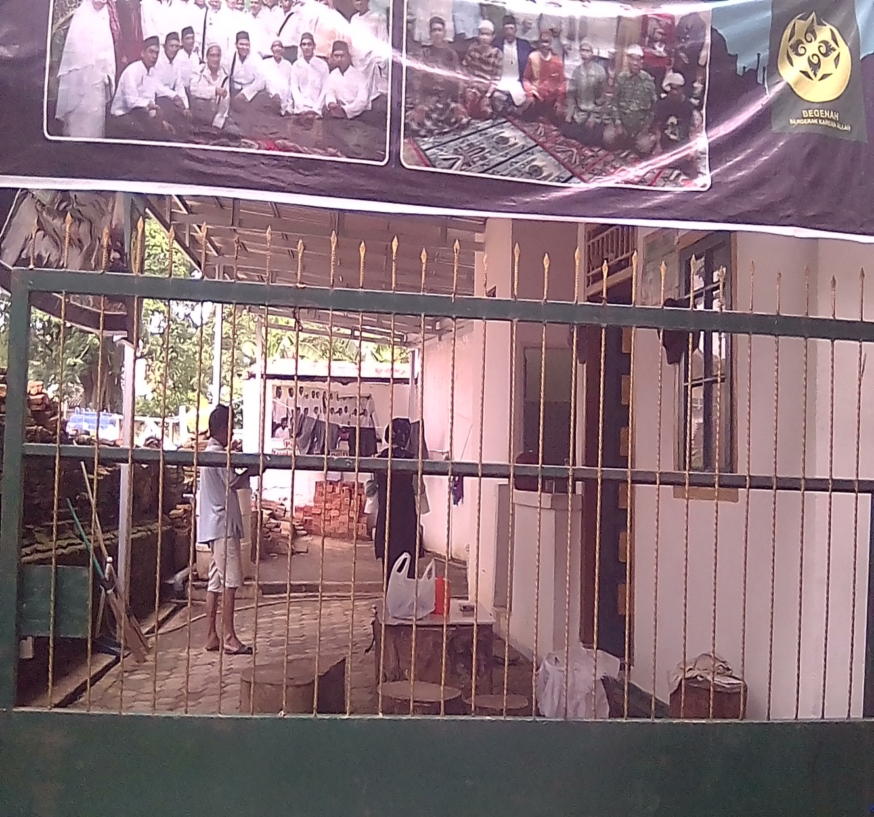
Gambar 1: Pintu masuk kompleks makam Ki Ranggo Wirosentiko.
Sumber dokumentasi Sumardi tanggal 14 November 2018

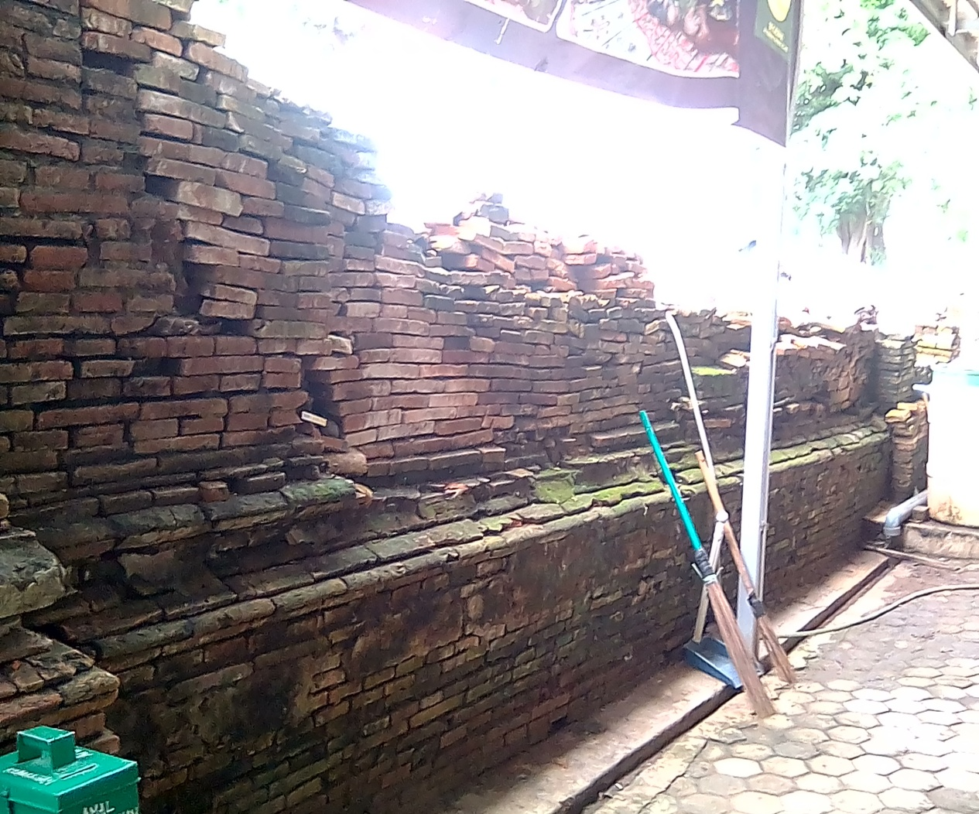

Gambar 2 : Tembok yang tersusun dengan batu bata sebelum masuk kompleks makam Ki Ranggo Wirosentiko.
Sumber dokumentasi Sumardi tanggal 14 November 2018

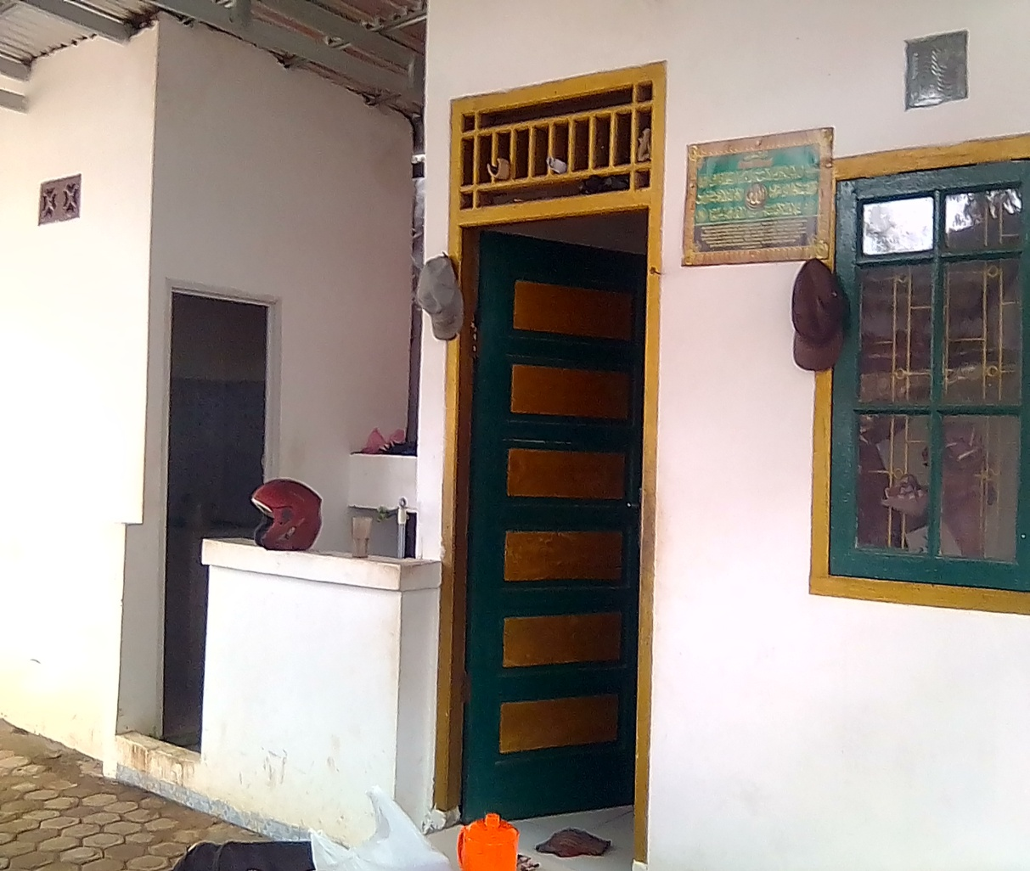

Gambar 3 : Rumah jaga kompleks makam Ki Ranggo Wirosentiko.
Sumber dokumentasi Sumardi tanggal 14 November 2018

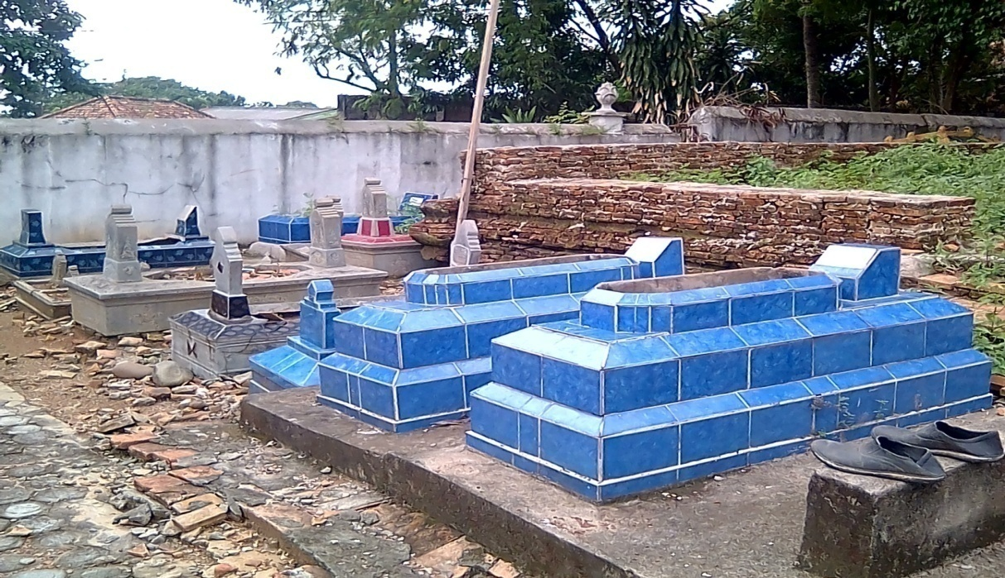

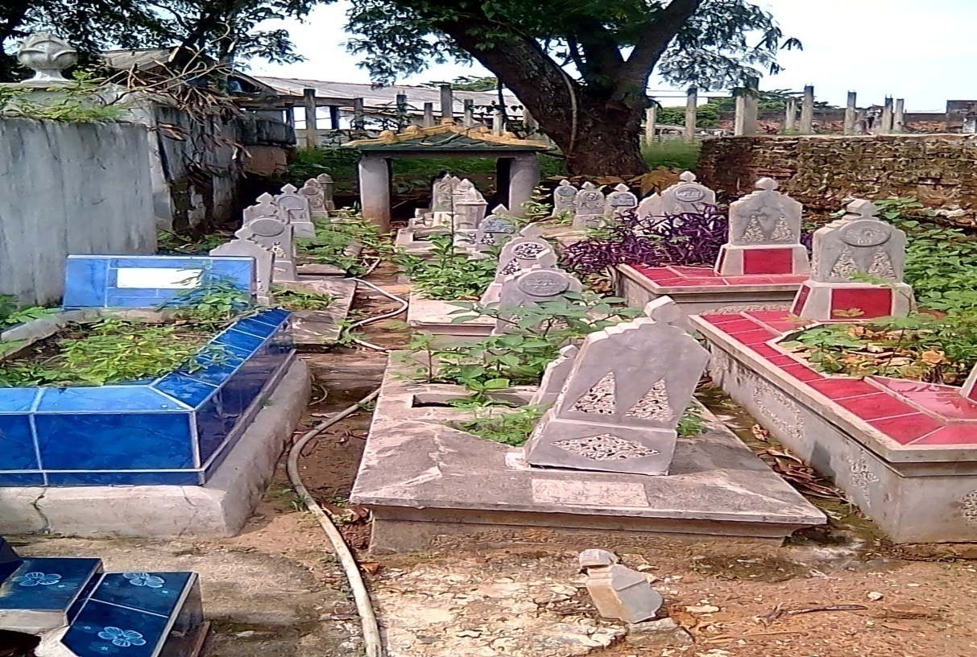
Gambar 4: Kompleks makam 1
Sumber dokumentasi Sumardi tanggal 14 November 2018

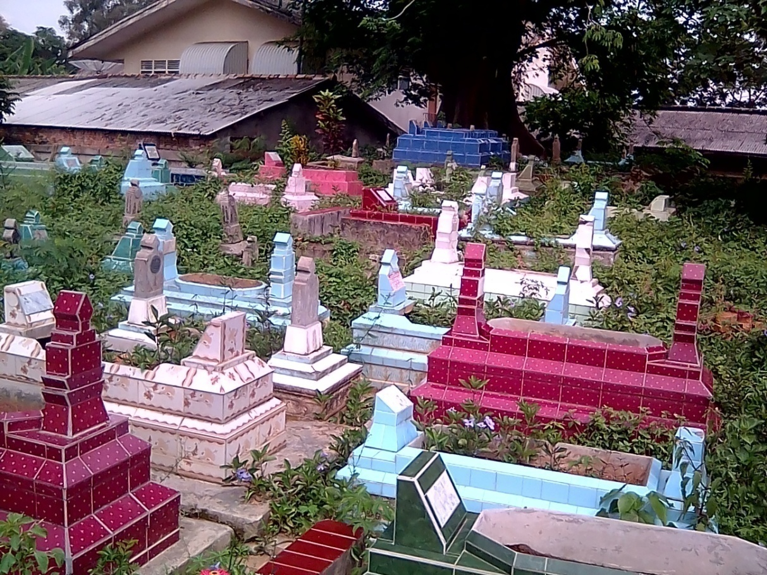

Gambar 5 : Kompleks makam 2
Sumber dokumentasi Sumardi tanggal 14 November 2018

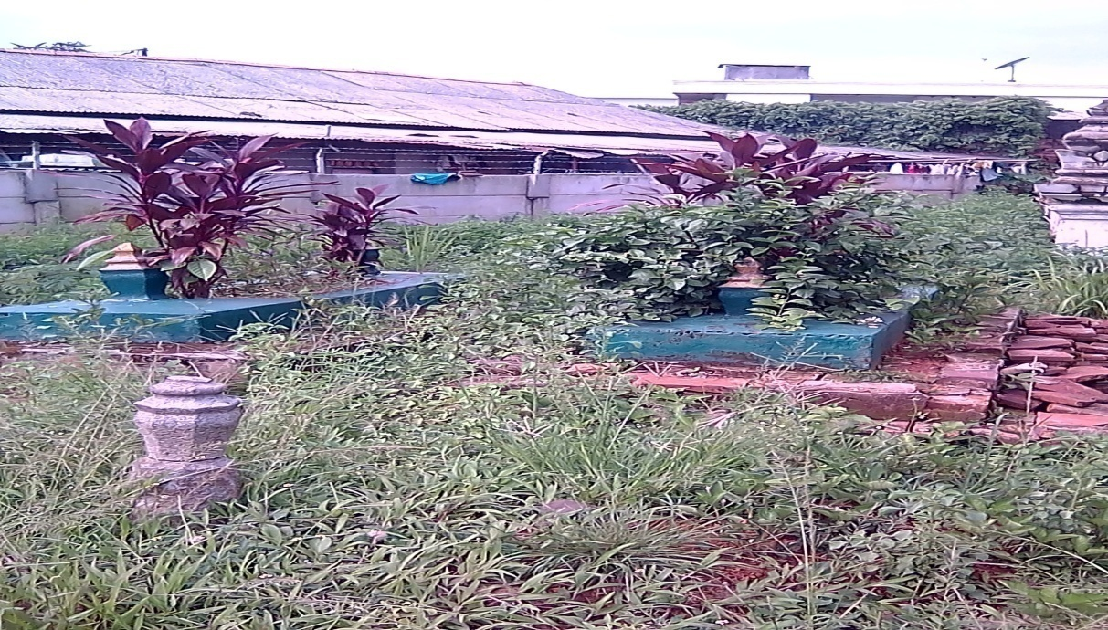

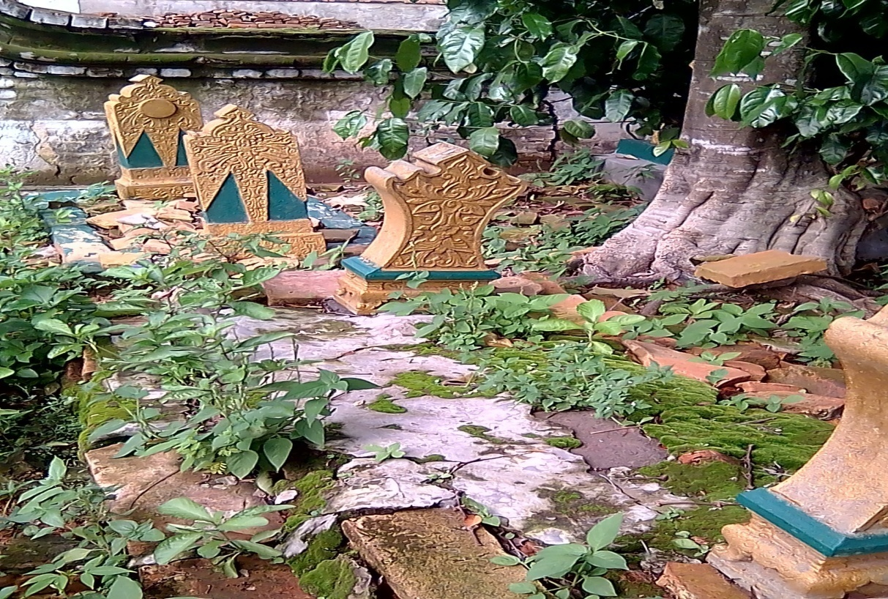
Gambar 6 : Kompleks makam 3
Sumber dokumentasi Sumardi tanggal 14 November 2018

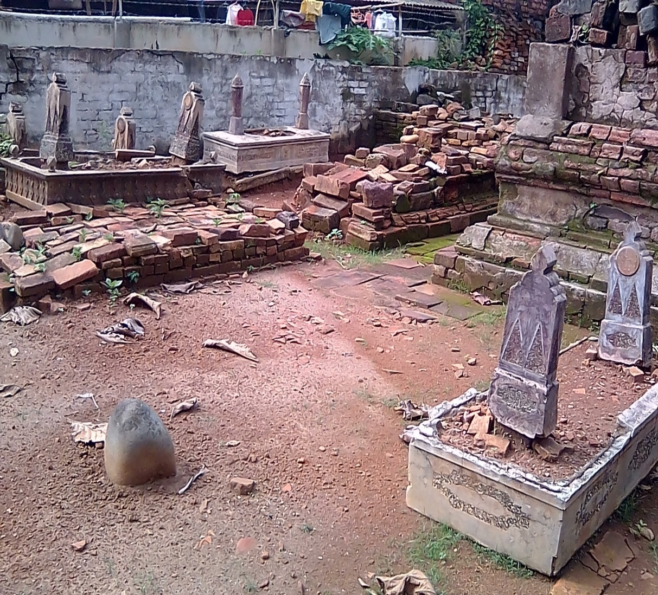
Gamabar 7 : Kompleks makam 4
Sumber dokumentasi Sumardi tanggal 14 November 2018

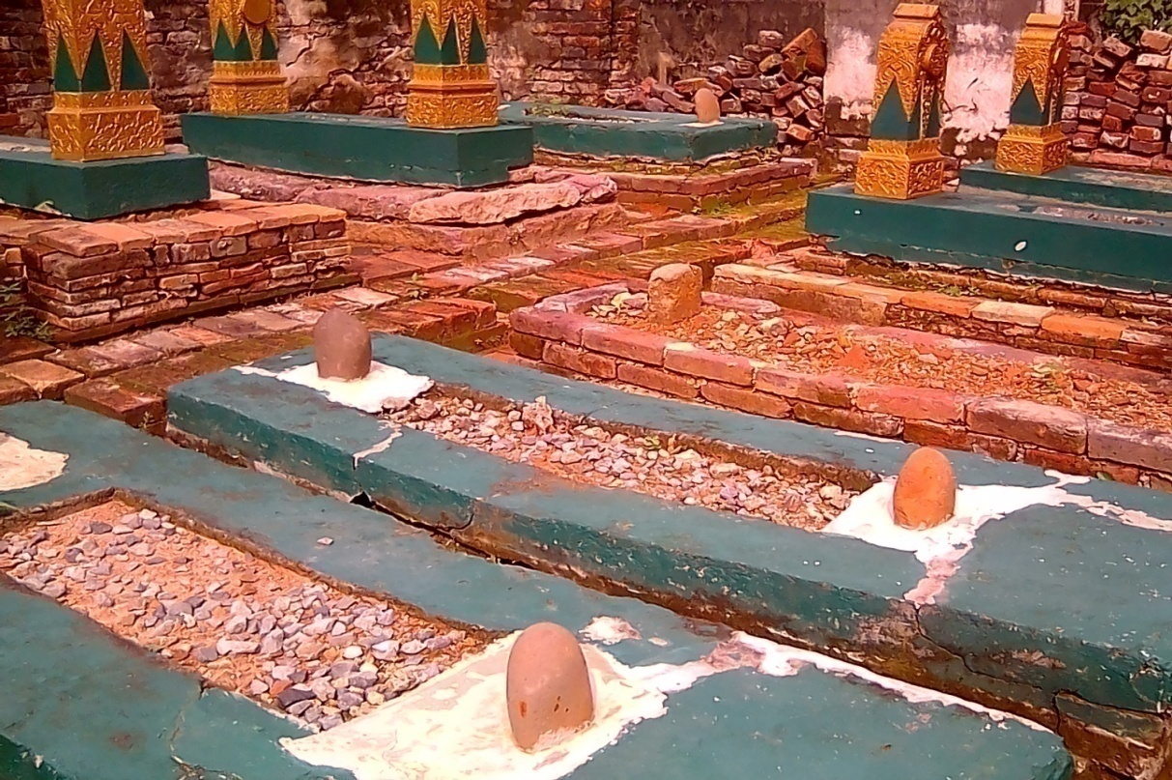
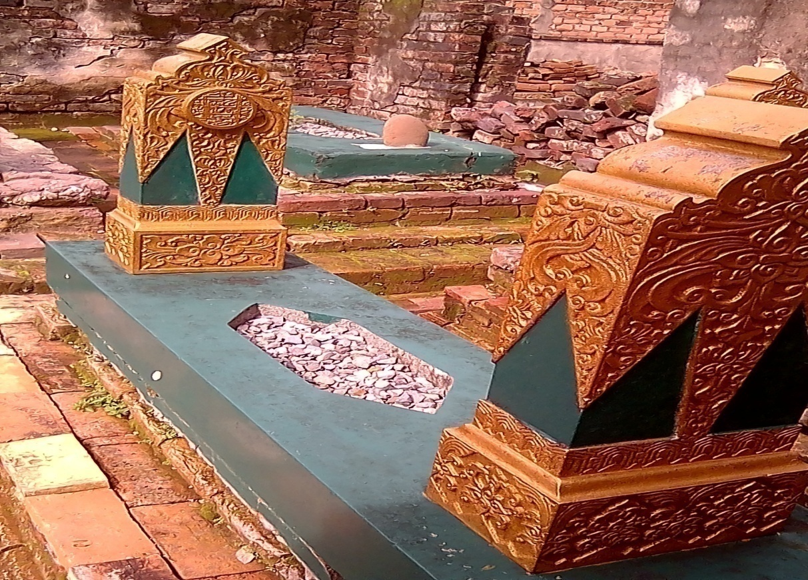
Gambar 8 : Kompleks makam 5
Sumber dokumentasi Sumardi tanggal 14 November 2018
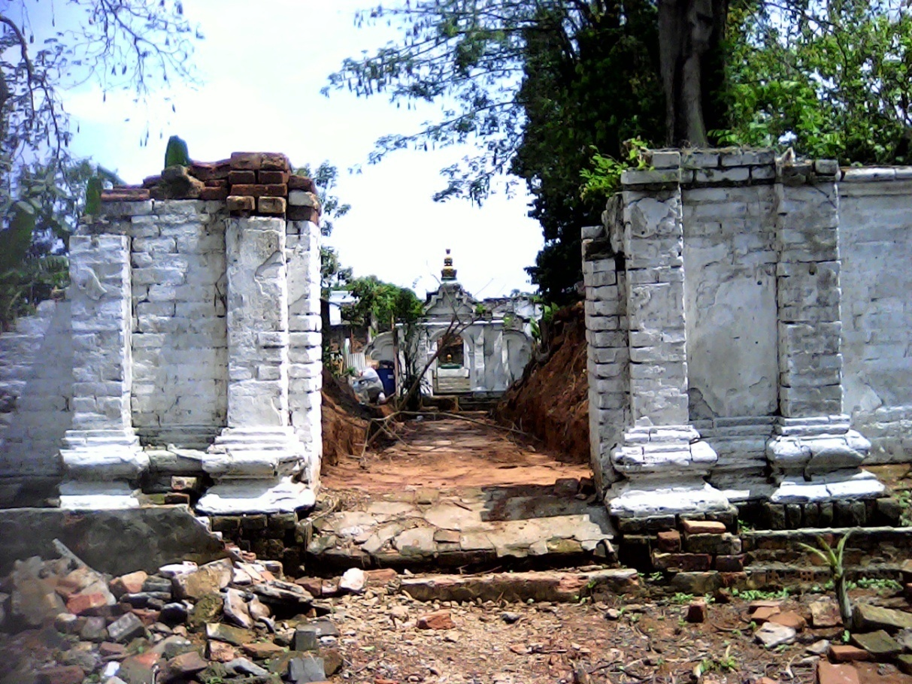
Gambar 9: Pintu gerbang masuk kompleks makam 3
Sumber dokumentasi Sumardi tanggal 22 Oktober 2017

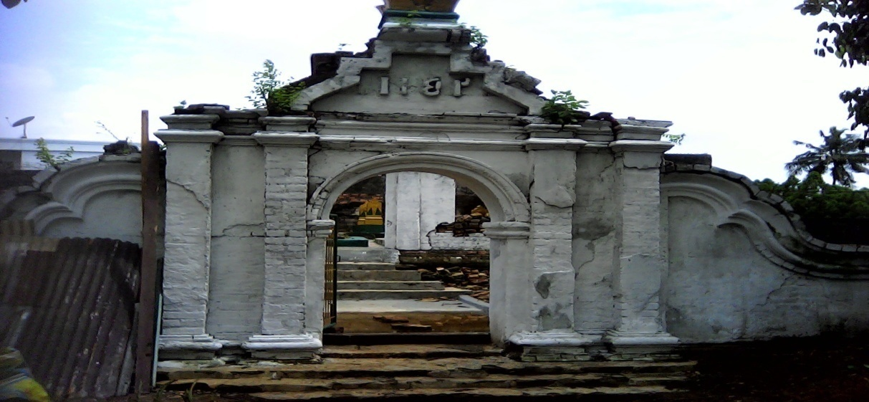
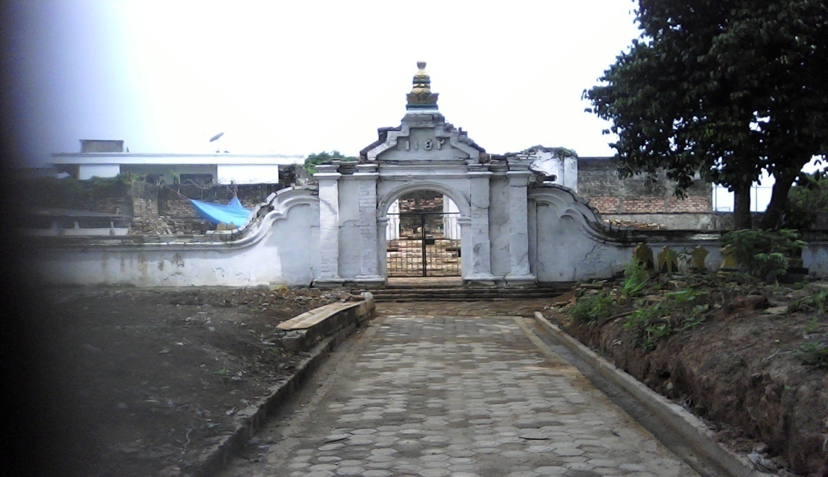
Gambar 10 : Pintu gerbang masuk ke makam 4
Sumber dokumentasi Sumardi tanggal 22 Oktober 2017

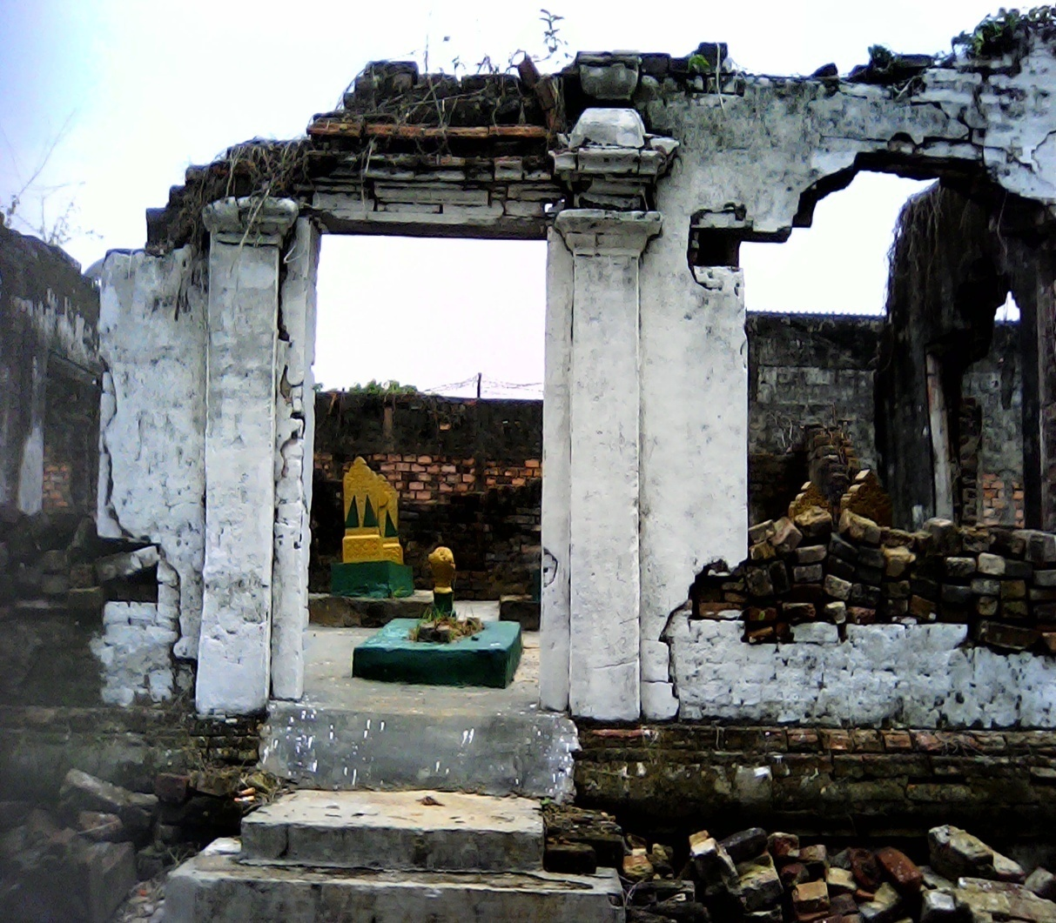

Gambar 11 : Pintu gerbang masuk ke makam 5 yaitu makam Ki Ranggo Wirosentiko.
Sumber dokumentasi Sumardi tanggal 22 Oktober 2017

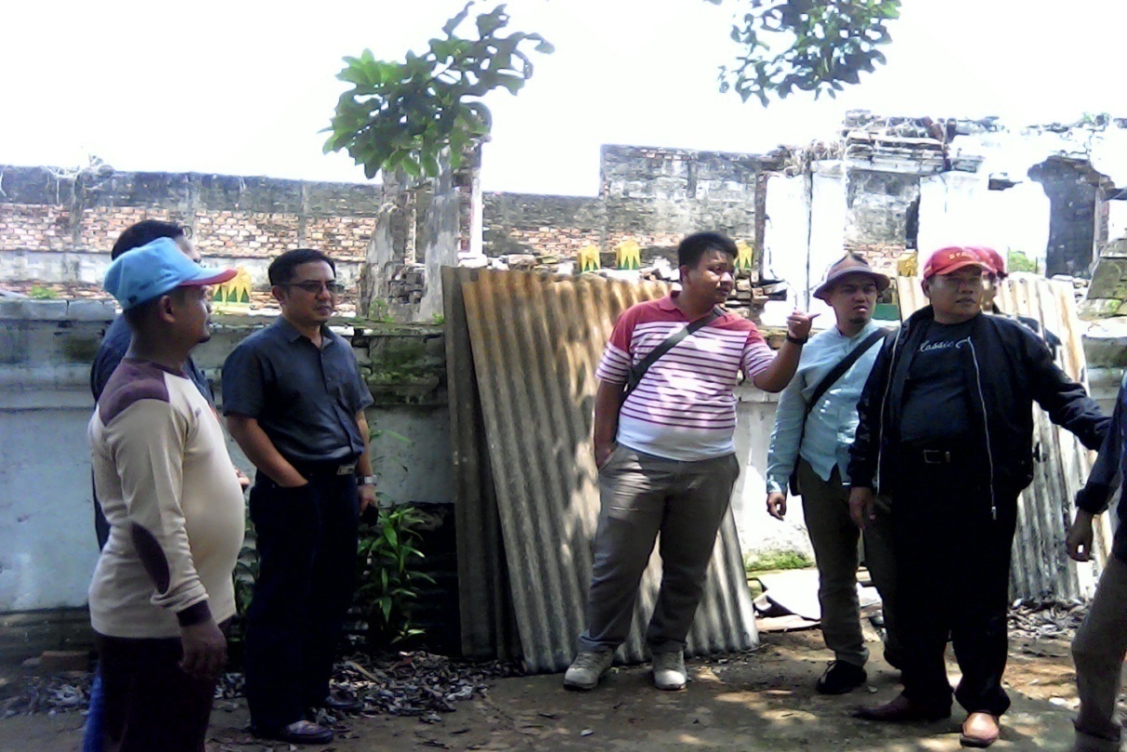
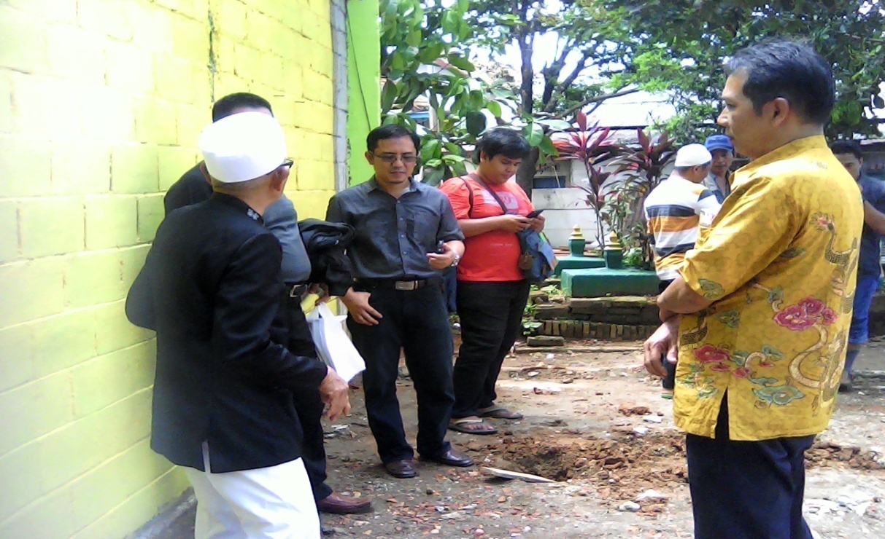
Gambar 12 : Pada saat wawancara dengan para zuriat ( keturunan Ki Ranggo Wirosentiko ).
Sumber dokumentasi Sumardi tanggal 25 Oktober 2017

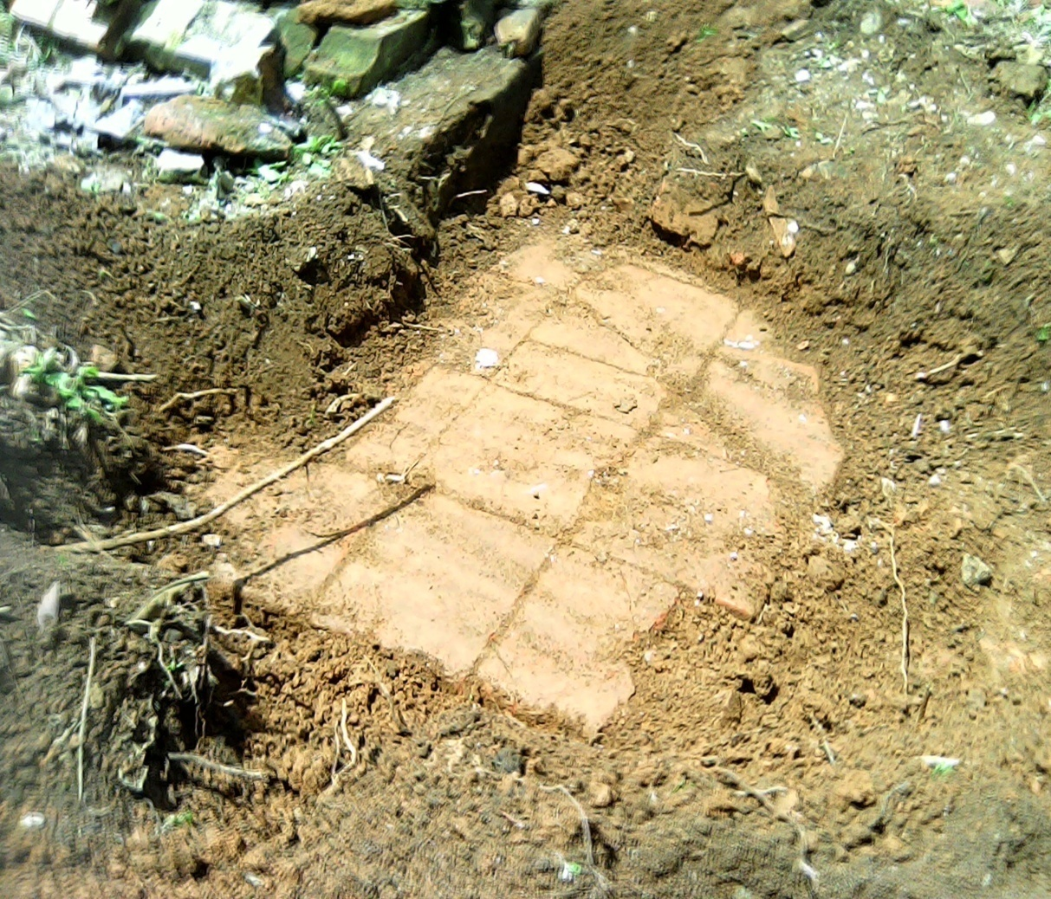
Gambar 13 : Pertamakali melakukan penggalian terdapat susunan ubin di teras sekitar makam Ki Ranggo Wirosentiko.
Sumber dokumentasi Sumardi tanggal 29 Oktober 2017

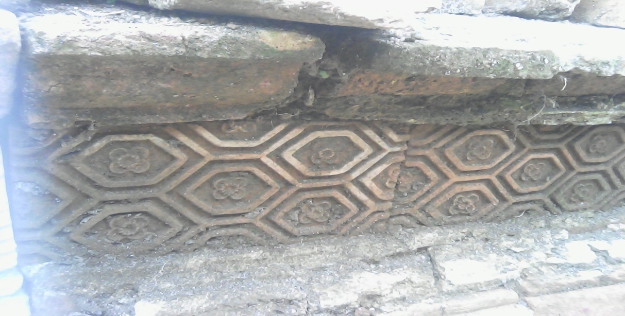
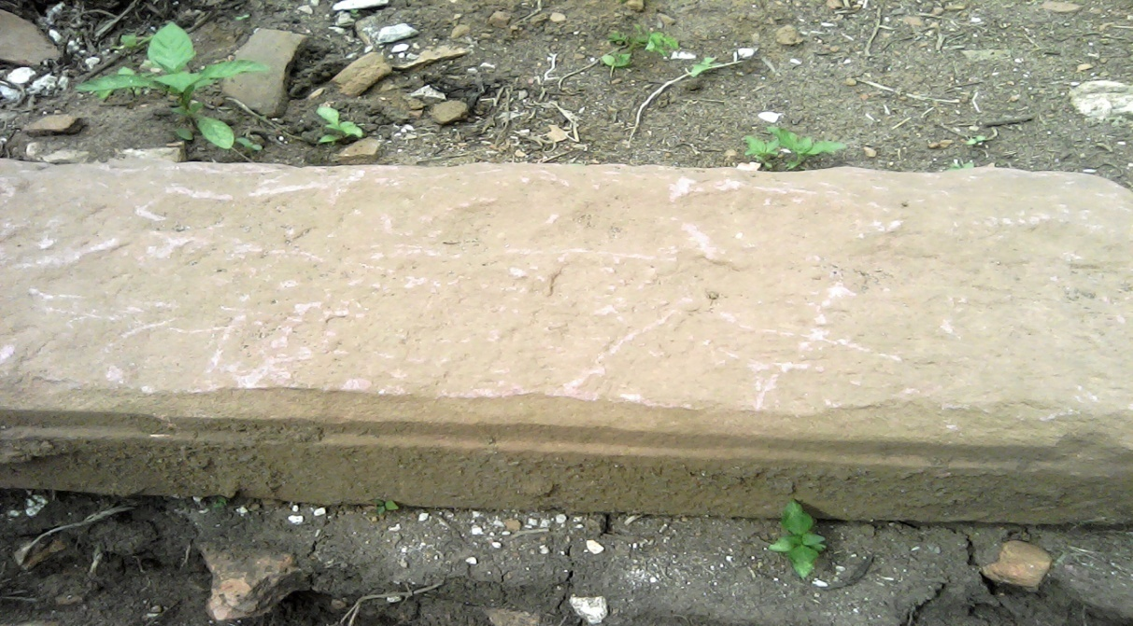
Gambar 14 : Penemuan bentuk batu panjang dan batu bata yang di ukir saat penggalian di dekat makam Ki Ranggo Wirosentiko.
Sumber dokumentasi Sumardi tanggal 29 Oktober 2017

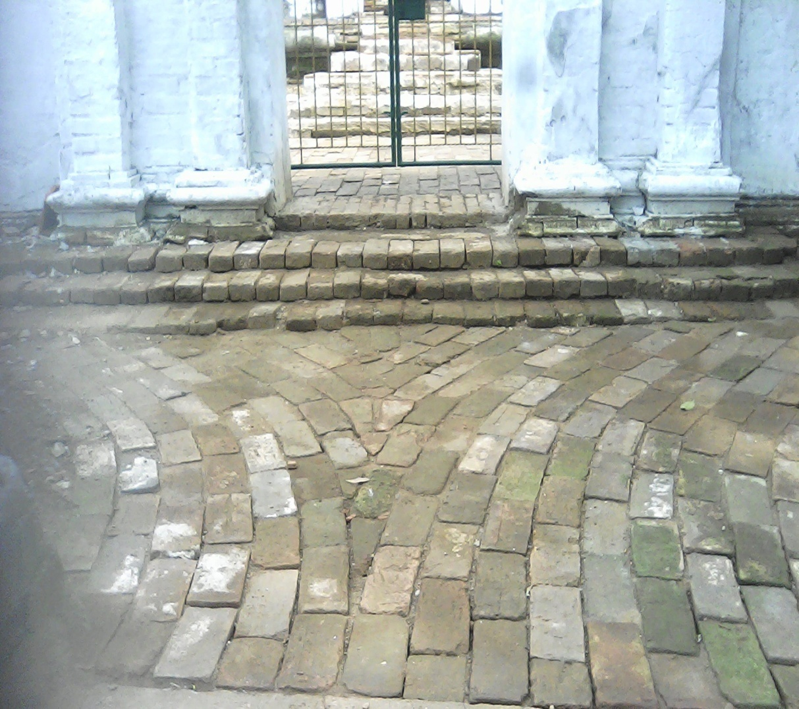
Gambar 15 : hasil dari penggalian lantai pintu masuk gerbang makam Ki Ranggo Wirosentiko
Sumber dokumentasi Sumardi tanggal 29 Oktober 2017

BIODATA PENULIS
Nama : Sumardi
Tempat Tgl. Lahir : Wonoharjo, 11 April 1980
Alamat : Perum. TOP Blok A.7 No. 16 Amin Mulia RT.21
RW. 08 KEC.15 ULU Jaka Baring Palembang
Pekerjaan : - Guru SD N 83 Palembang
- Pegawai Staf Prodi PGSD Univ. PGRI Palembang.
Pendidikan :
- SDN 1 Karya Agung Way Kanan, tahun 1987-1993.
- SMP Muhammadiyah Lampung Selatang, tahun 1993-1996.
- SMAN I Talang Padang Lampung Selatan, tahun 1996-1999.
- SI Universitas PGRI Palembang, tahun 2000-2004.
- SII UIN Raden Fatah Palembang, tahun 2015-2018.
Hobi : Olah Raga dan Kesenian
Nama Ayah : Rasman Jaya ( almh)
Nama Ibu : Sonah (almh)
Riwayat Organisasi :

Pengalaman Organisasi
- 1997-1998 : Pengurus Osis Ketua Bidang Agama/Kerohanian. di SMAN Lampung Selatan.
- 1997-1998 : Ketua RISLAH ( Remaja Islam Sekolah ) di SMAN I Lampun Selatan.
- 1997-1998 : Ketua PRADANA Pramuka SMAN I Lampung Selatan.
- 1997-1999 : Ketua RISMA ( Remaja Masjid ) Kali Bening Talang Padang Lampung Selatan.
- 1998-1999 : Pengurus Partai Bulan Bintang Cabang Lampung Selatan.
- 2001-2002 : Pengurus HMPS Program Studi Sejarah Univ. PGRI Palembang.
- 2002-2003 : Pengurus BEM Univ. PGRI Palembang.
Bagian Bidang Kerohaniaan/Departemen Keagamaan.
- 2002-2003 : Pengurus Organisasi Mahasiswa Sejarah Se- Sumatra
Selatan.
- 2003-2004 : Angota KNPI Sumatra Selatan.
- 2013-2016 : Pengurus KWARCAB Gerakan Pramuka SU I Palembang.
- 2013-2016 : Pengurus Karang Taruna Kelurahan 15 ULU Palembang.
- 2009-2016 : Guru Honor di SDN 89 Palembang (belum ada No. UPTK).

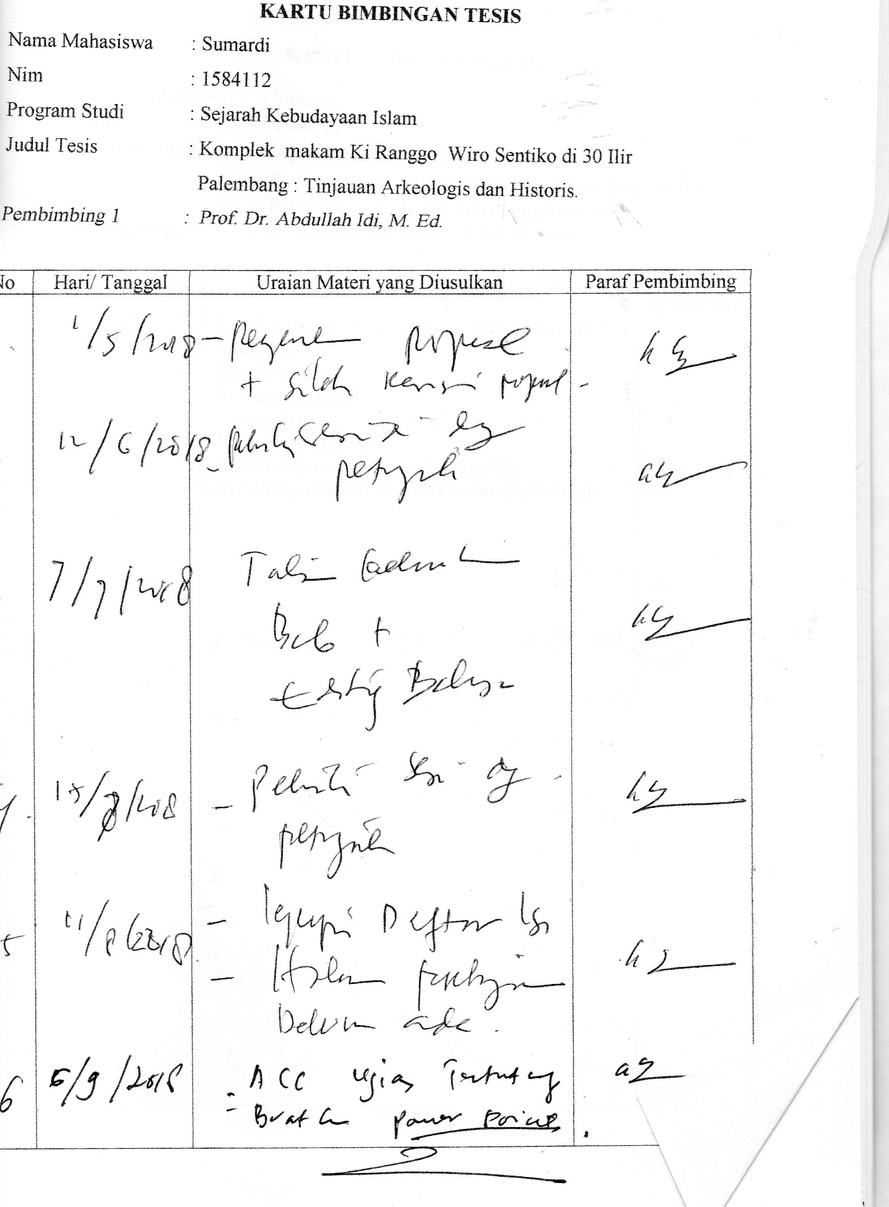
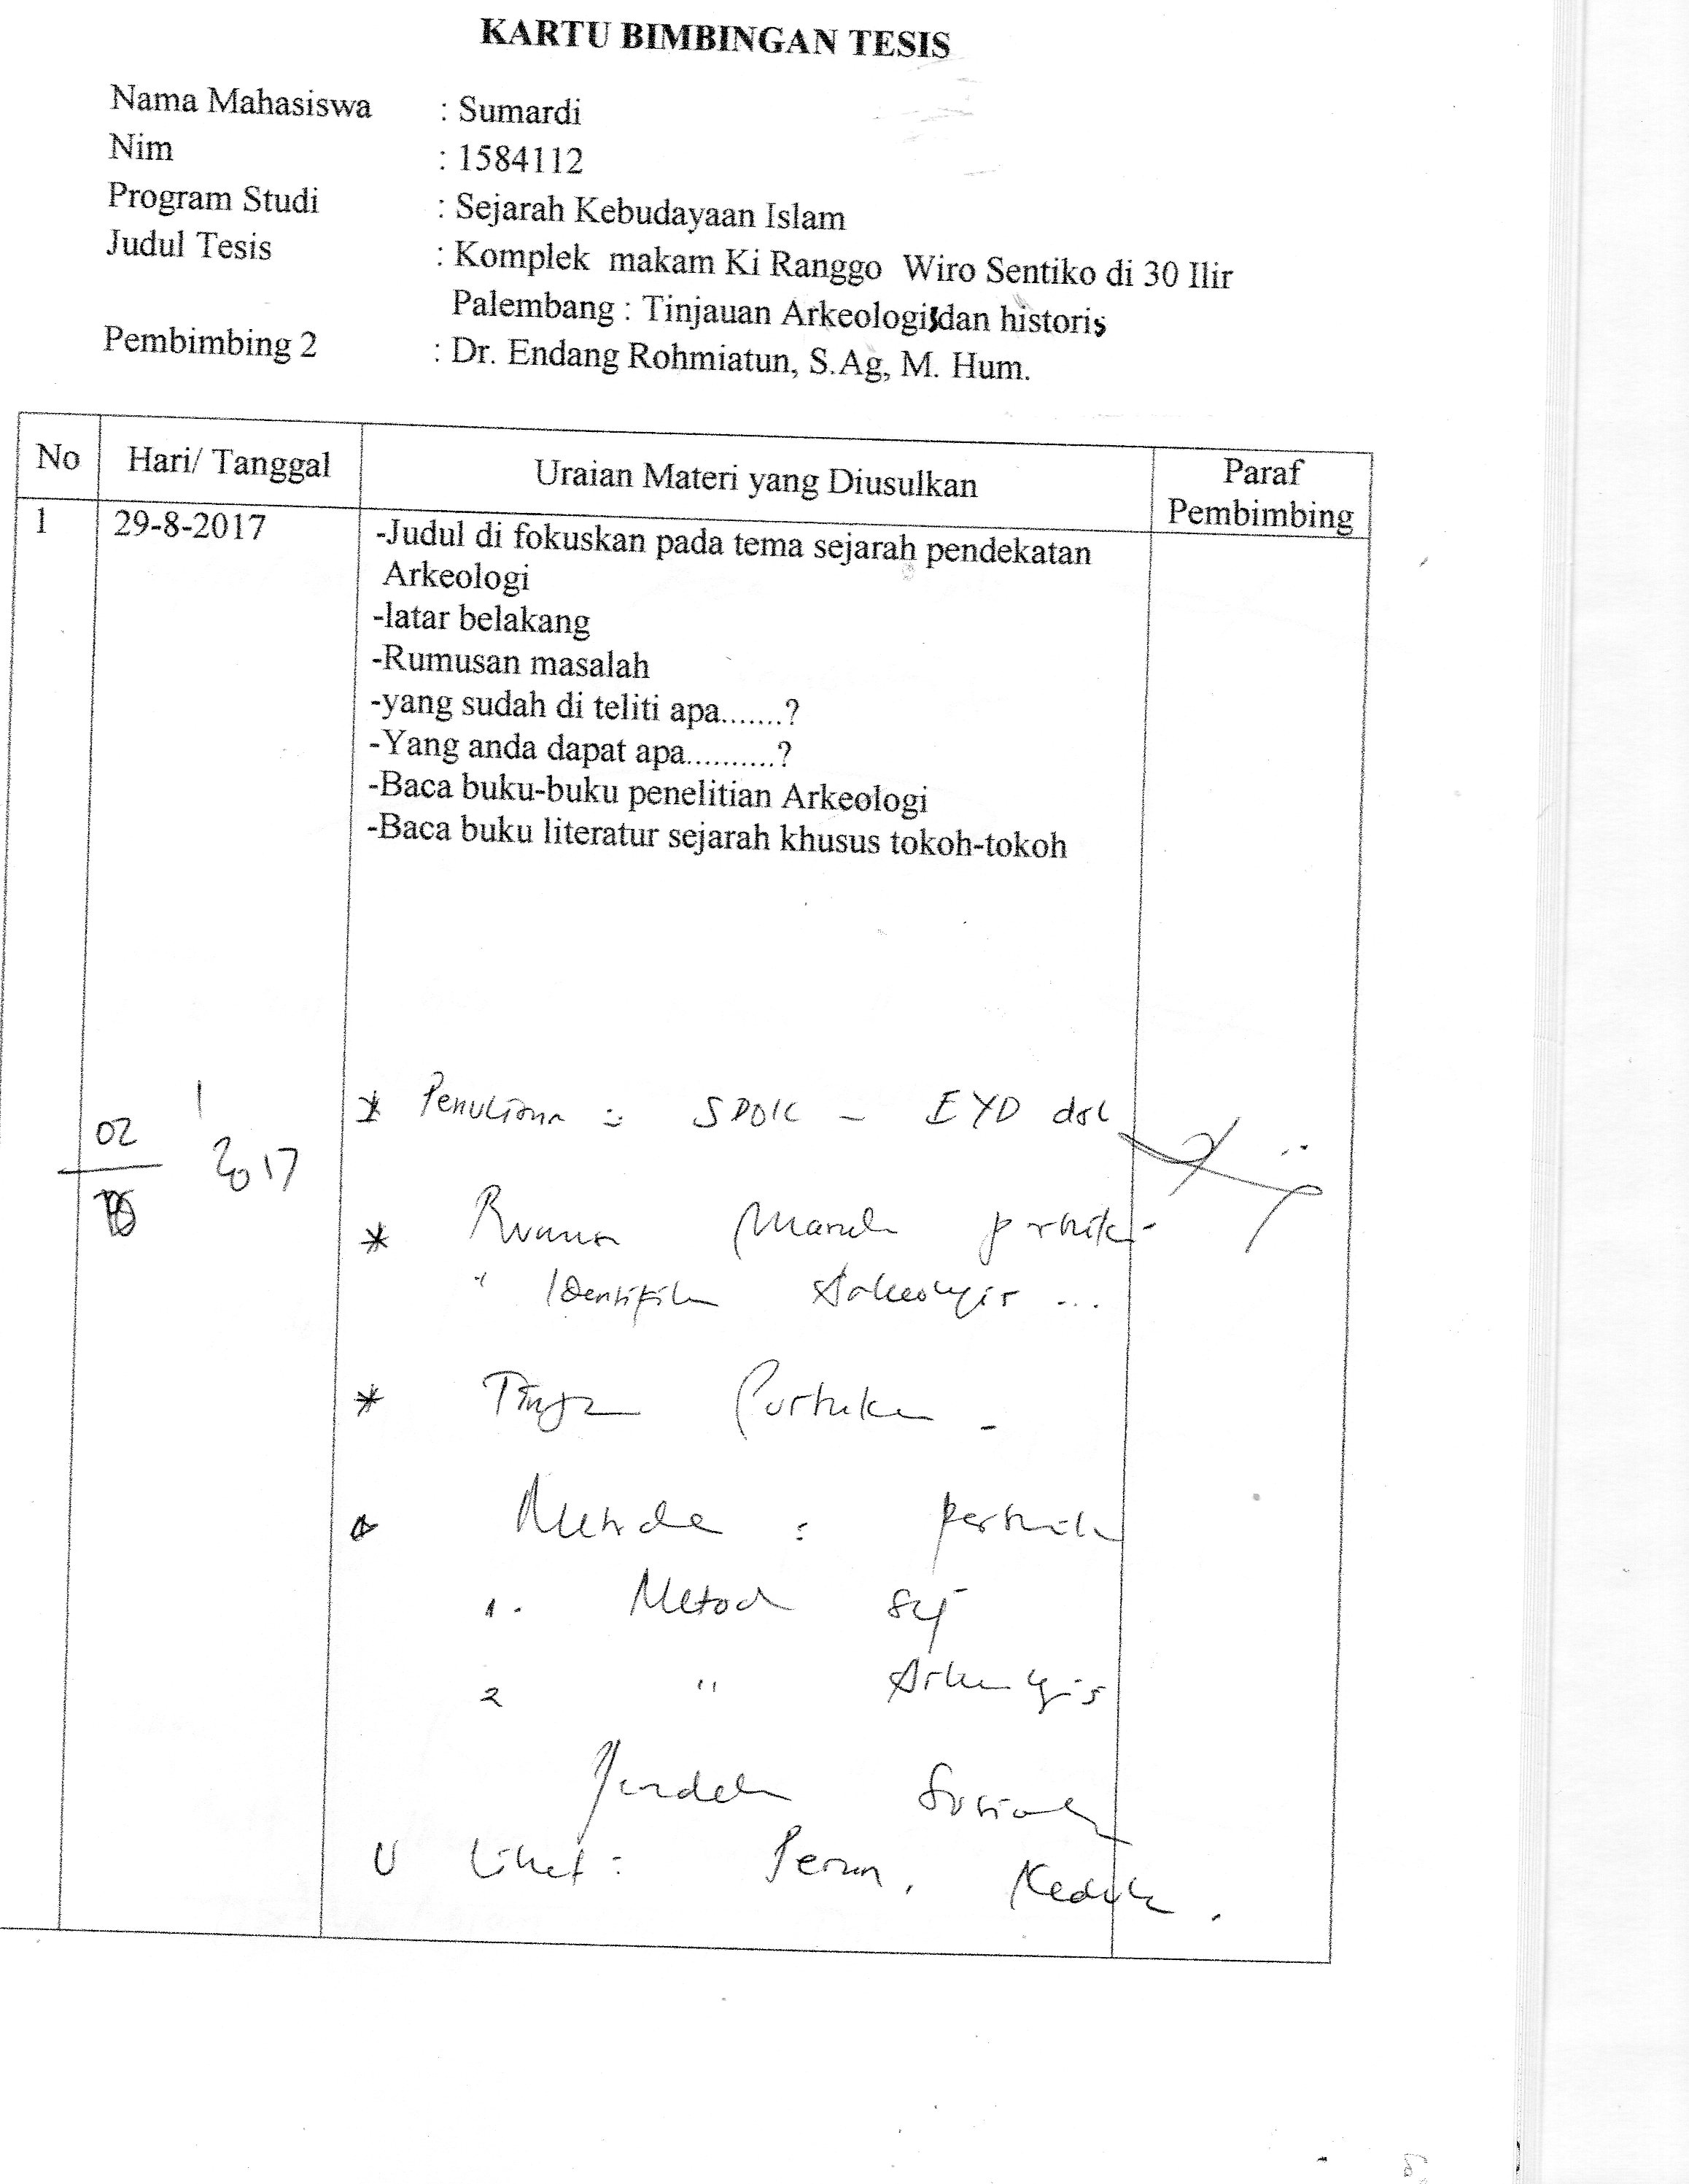

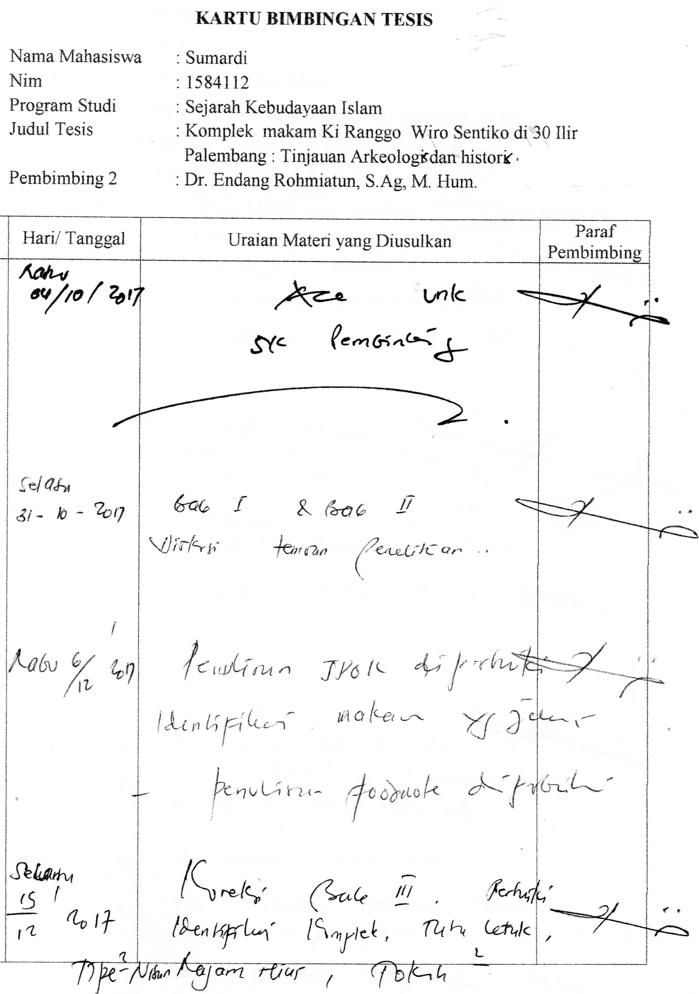
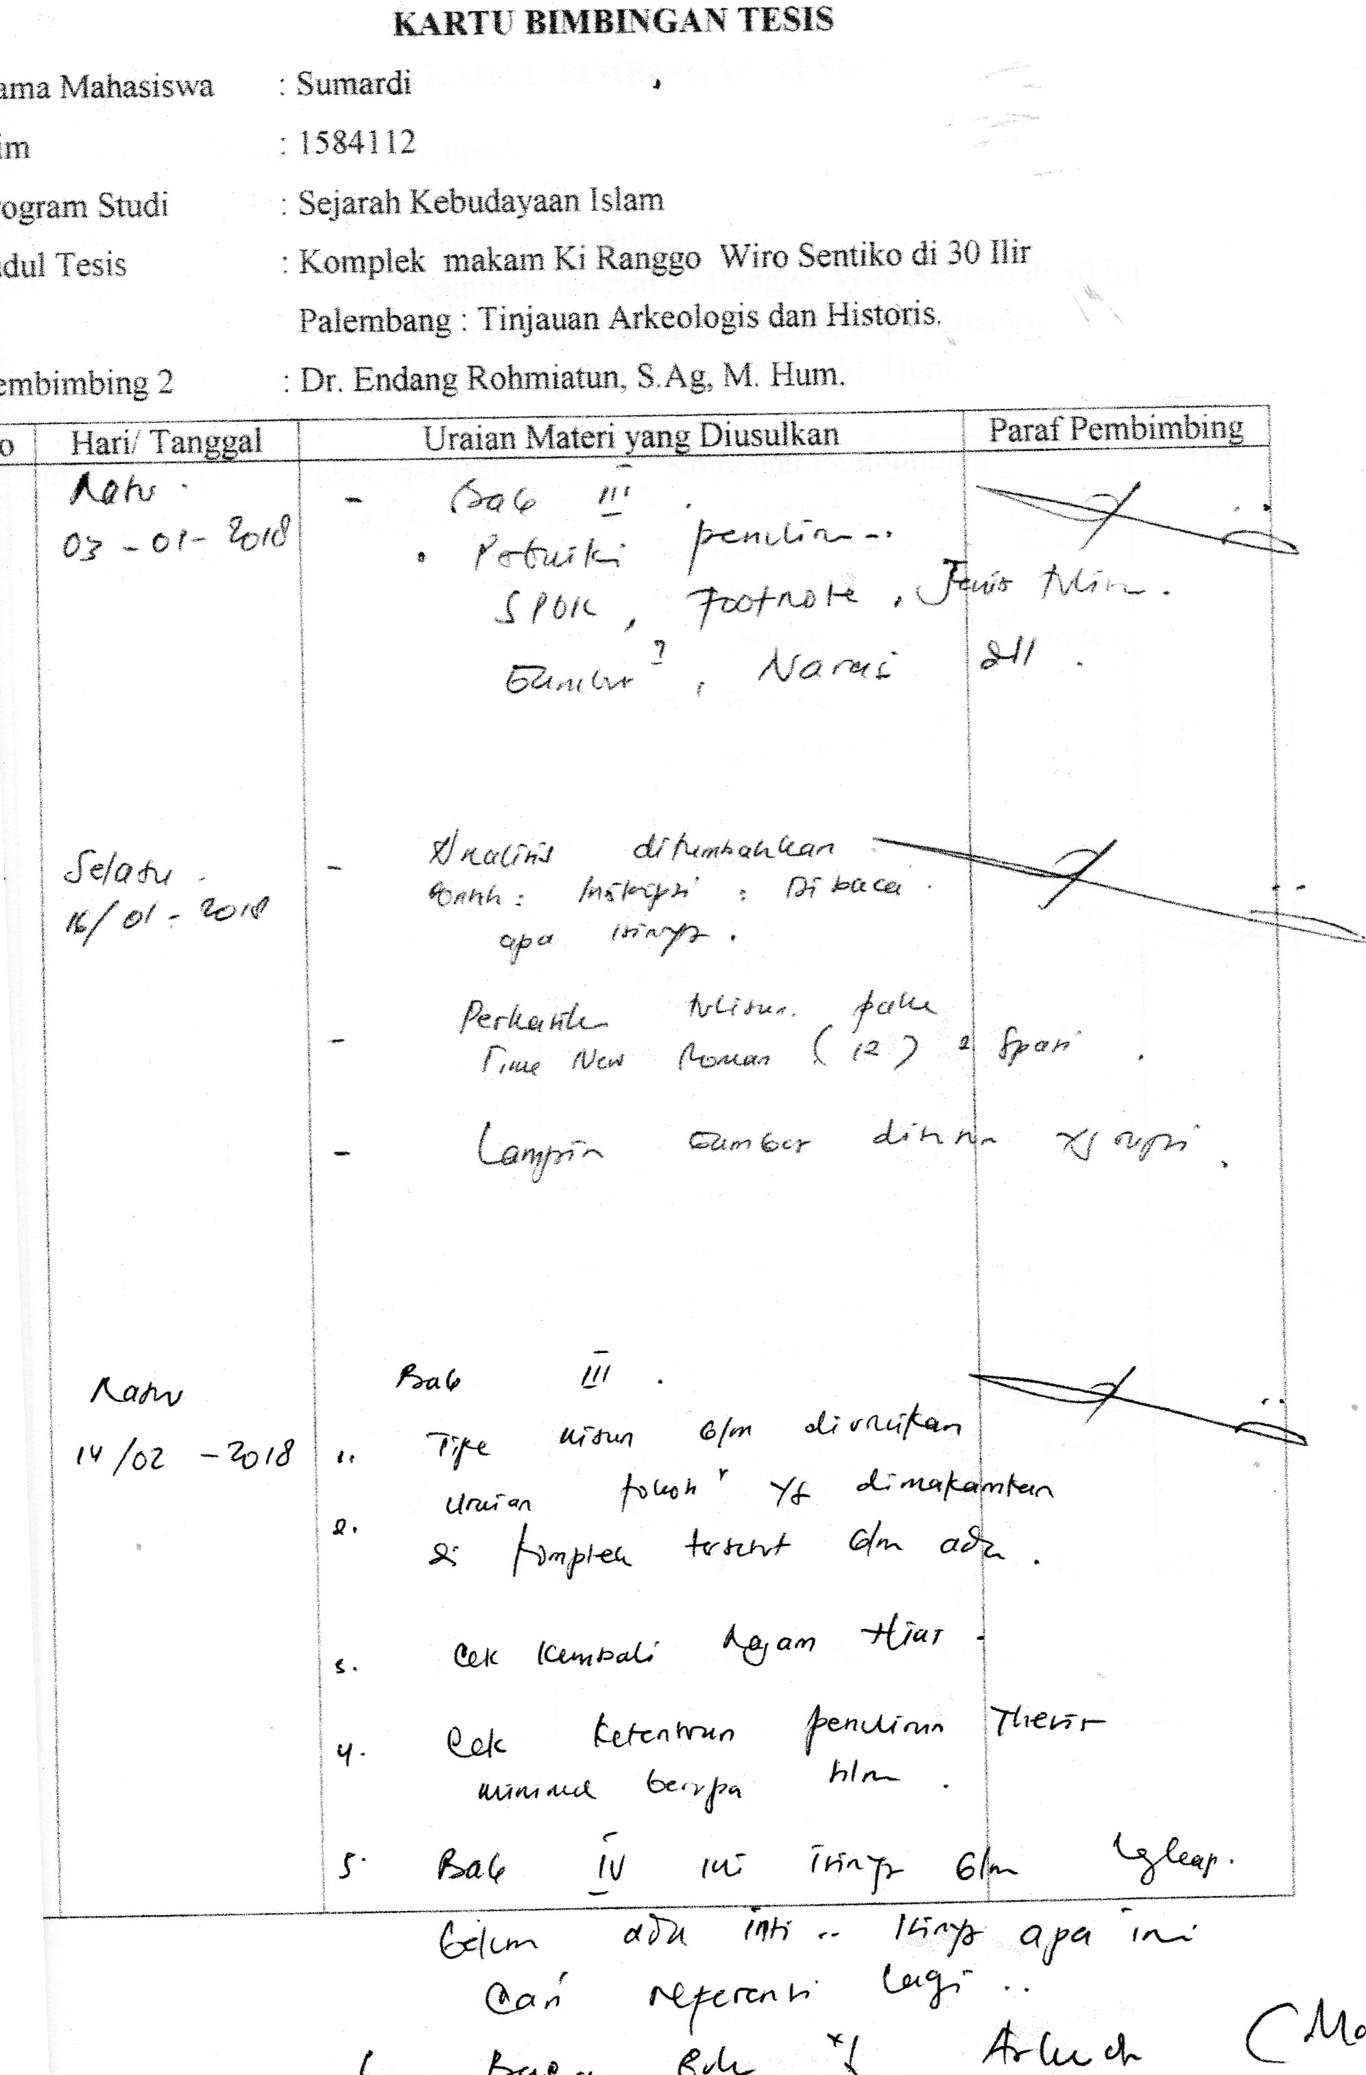
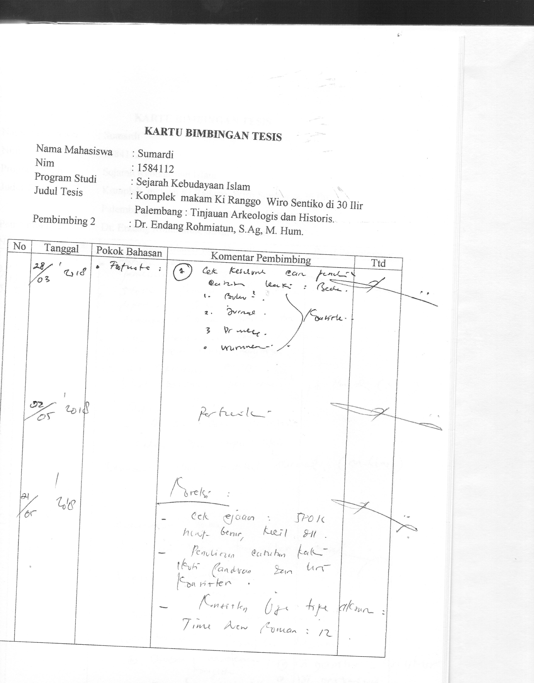

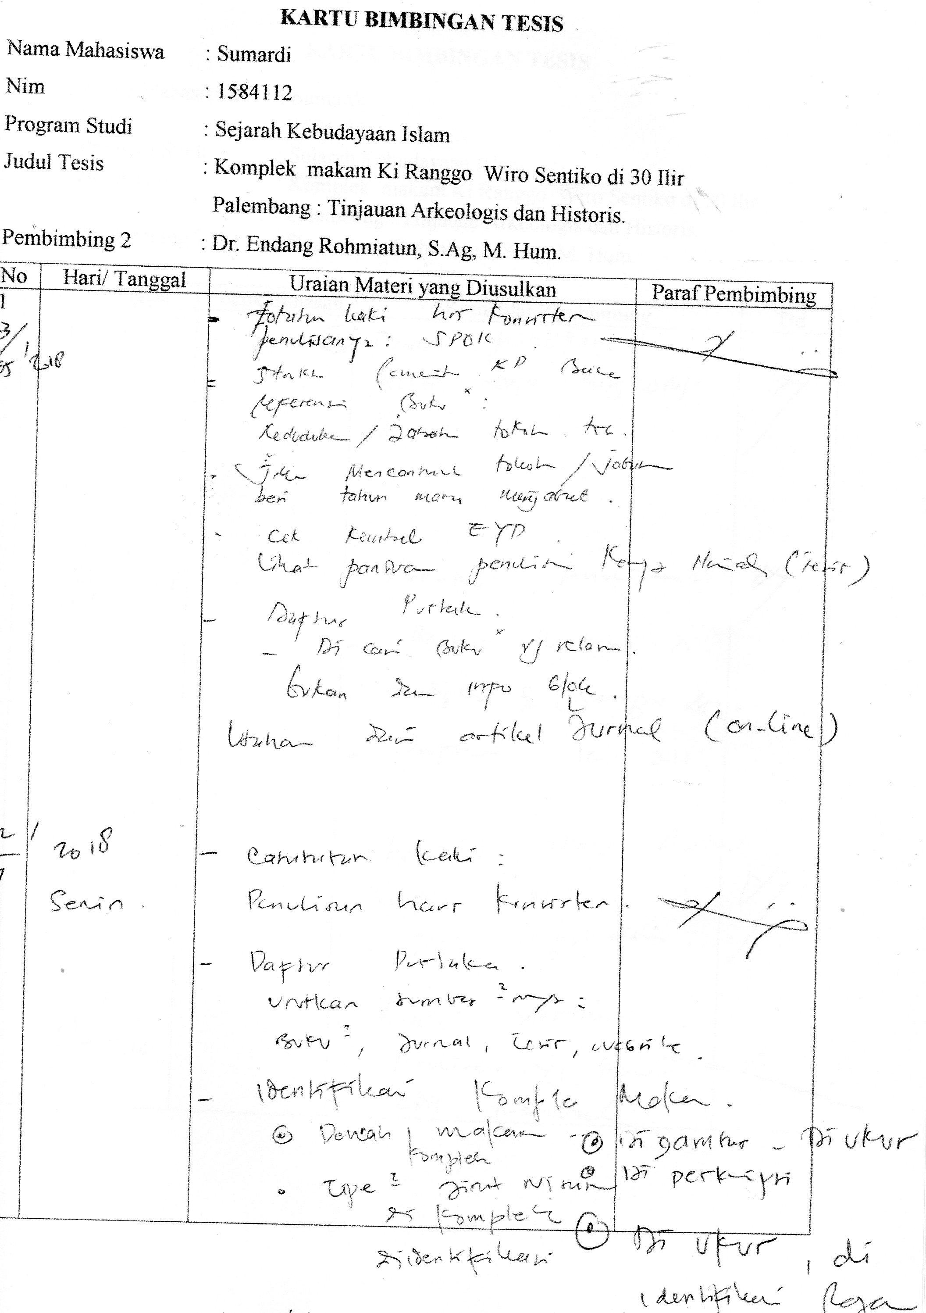
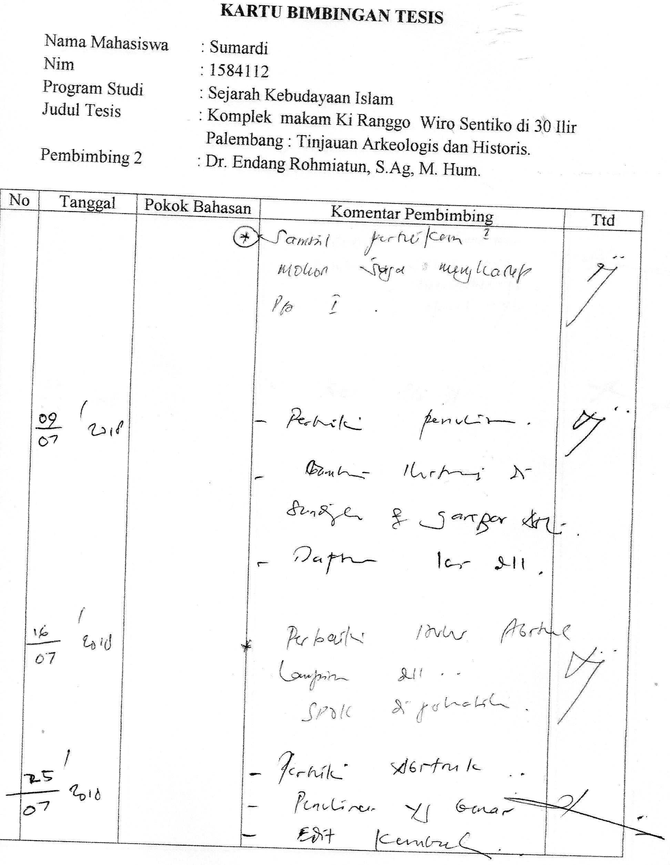

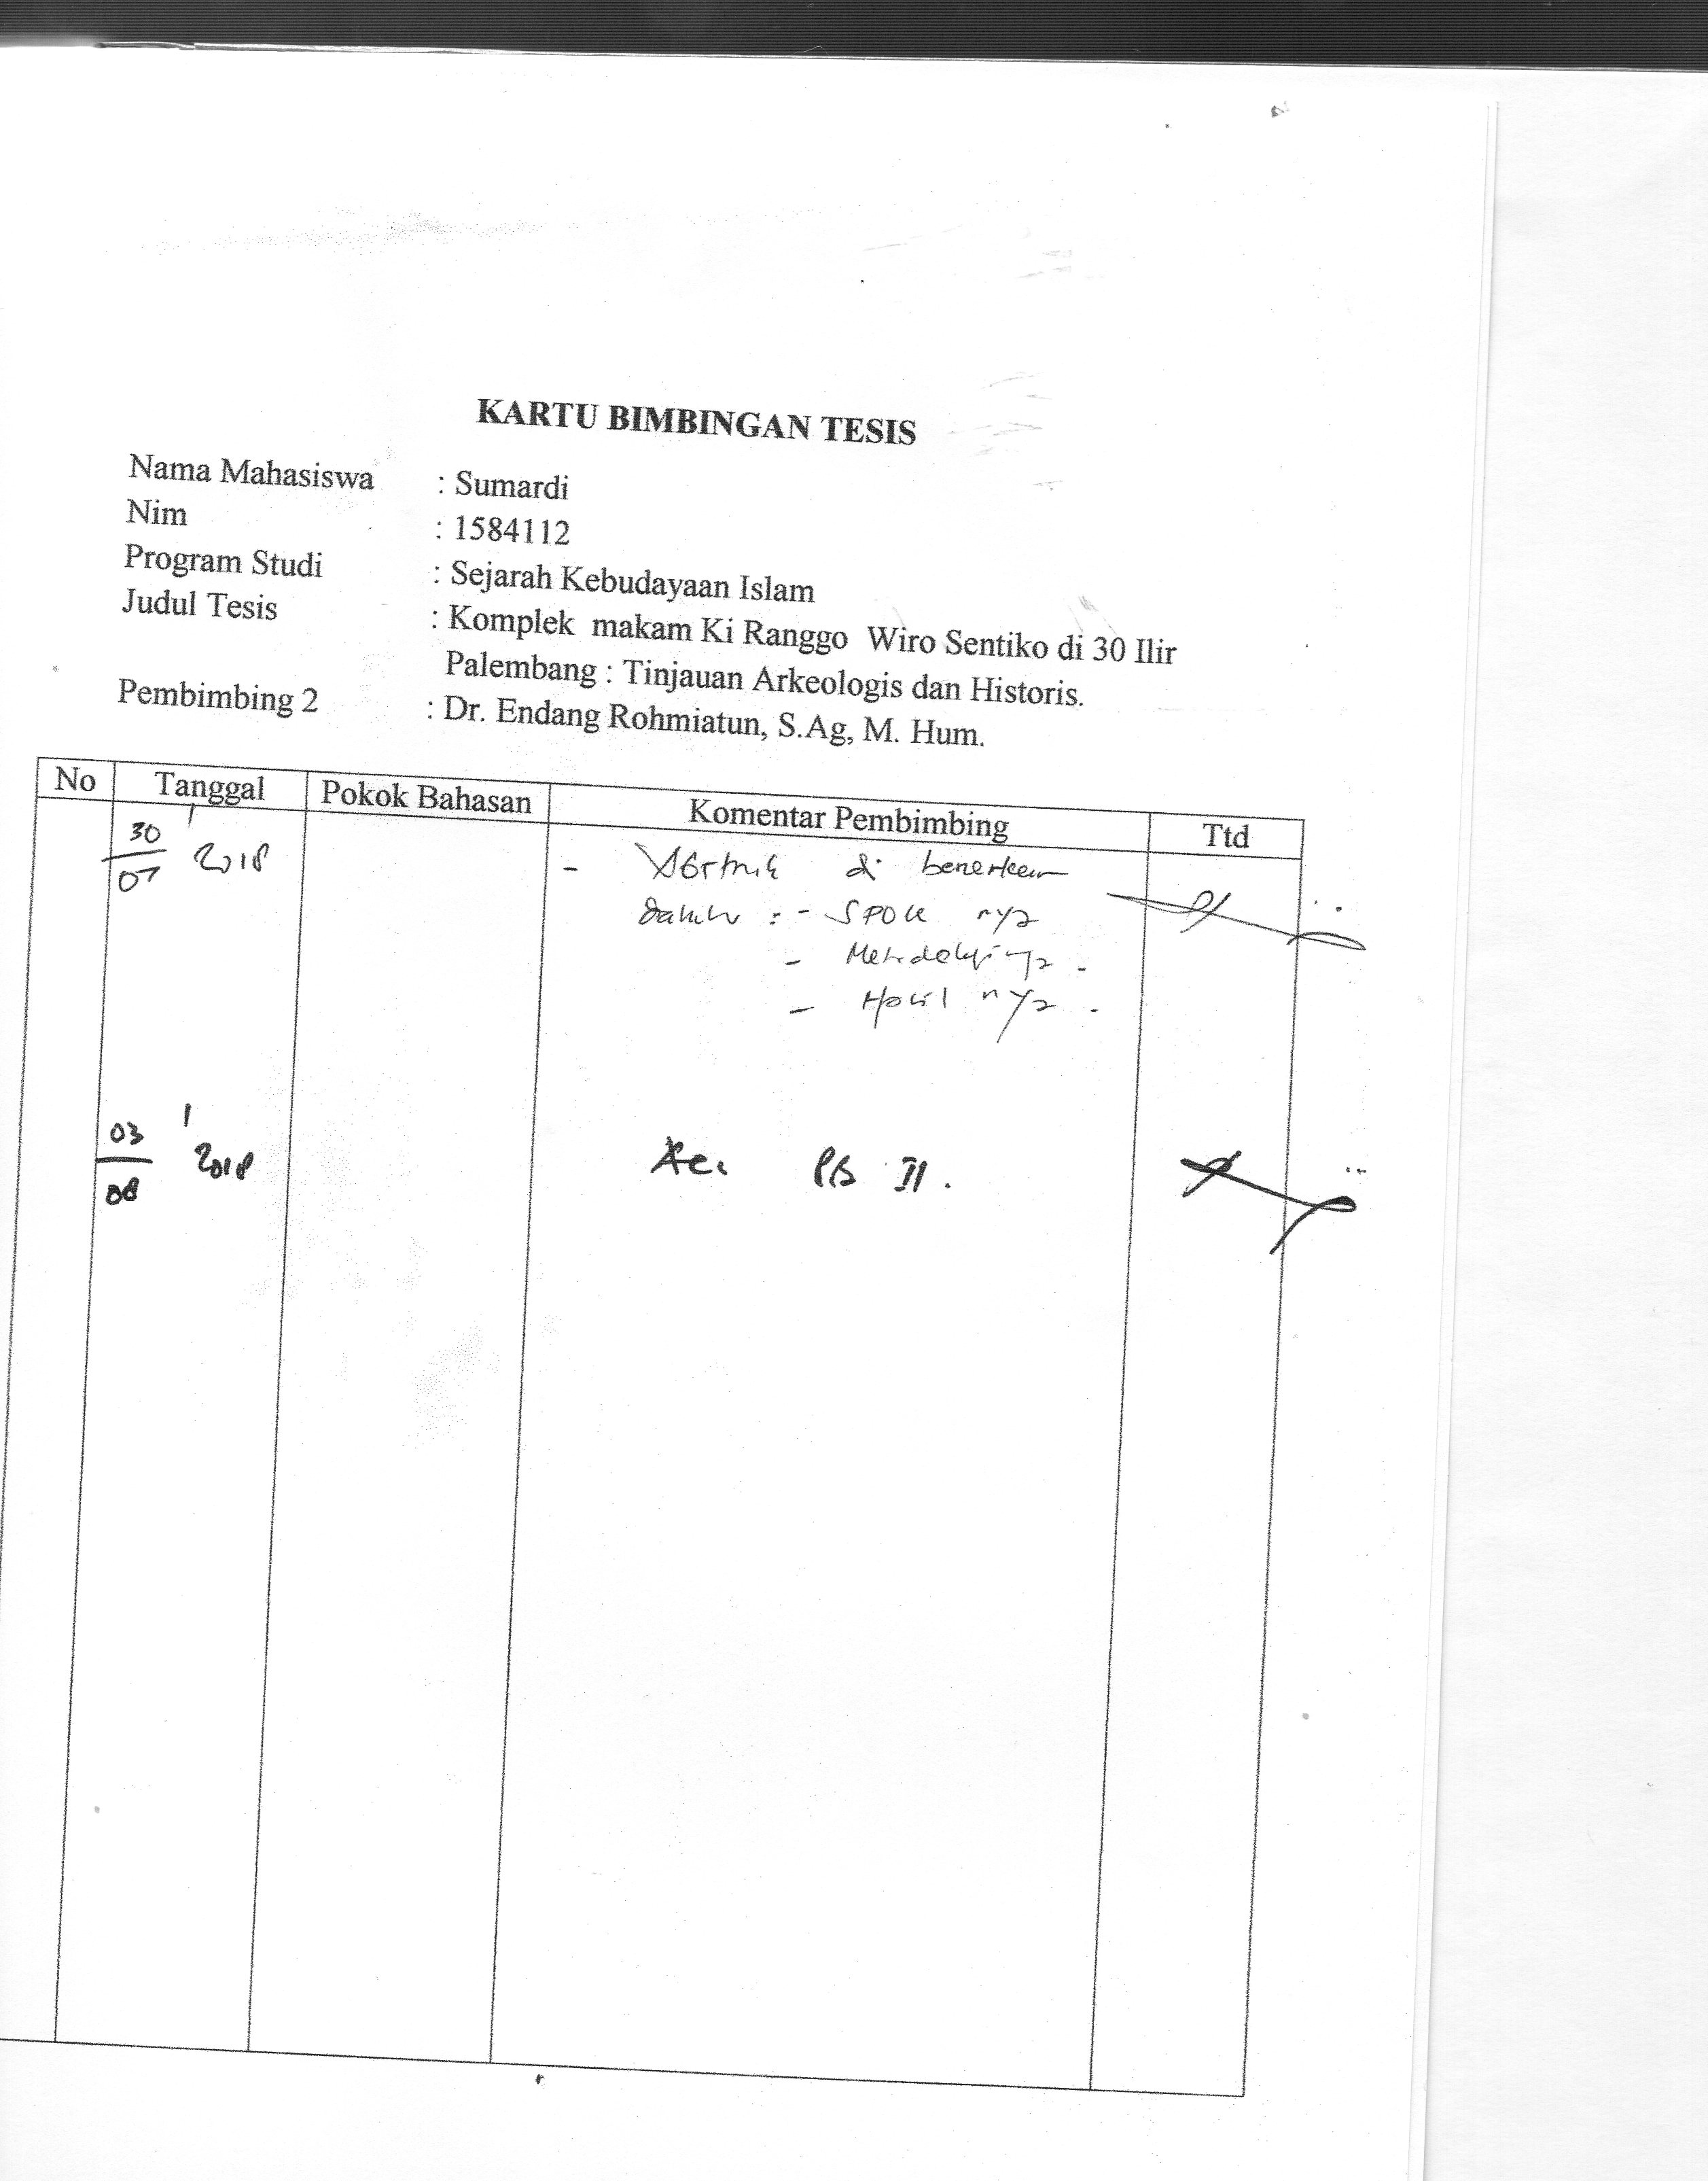

Boechari “ Pengertian Prasasti Kedudukan Bukit Sebagai Teks Proklamasi Sriwijaya, (Jakarta: Depdikbud, 1993). hlm. 32
Dedi Irwanto Muhammad Santun, Kota Palembang (Jakarta : Ombak, 2011), hlm.3
Ibid,
Sukardi, M.Idris, Kalpataru Palembang, ( Palembang, Universitas PGRI Palembang, 2015), hlm.49
Ibid, hlm 50
Kiagus Imran. Sejarah Palembang. ( Palembang, Anggrek, 2008), hlm. 48
Hanafiah, Djohan. Kuto Besak: Upaya Kesultanan Palembang Menegakkan Kemerdekaan.( Jakarta: CV Haji Masagung,1989). hlm.110-111
Ibid, hlm. 50
Depdiknas, Undang-undang RI no. 11, Depdiknas 2010. Hlm. 9
Sukardi “ makam-makam kuno desa mengkulak”, Jurrnal penelitian arkeologi. Tahun 2015, hal. 56
Wawancara dengan bpk. Kemas M. Ya’kup 20 September 2017.
Ibid
Wawancara dengan Bpk. Kabib Sholeh 9 Juli 2017
Sukardi, Kalpataru, Volume 1 Desember 2015, hlm.18
Jurnal Arkeologi, Shddhayatra, Volume 10 no. 2 November 2005.
Santosa, Halina Budi,“Catatan Tentang Perbandingan Nisan Dari Beberapa daerah di Indonesia”. Dalam Pertemuan Ilmiah Arkeologi (PIA) I. Pusat Penelitian Arkeologi Nasional Departemen Pendidikan Dan Kebudayaan. Jakarta. Th. 1980.
Edi Sedyawati, Kebudayaan di Nusantara, Komunitas Bambu, 2014,hlm.129
Retno Purwati, “Kompleks Pemakaman Bangsawan Melayu di Muntok dalm Prespektif Arkeologi dan sejarah”, jurnal Sjddhayatra, 1998, h.39
Sukardi “Nilai sejarah dan nilai budaya makam-makam kuno di Desa Mengulak” Kabupaten Ogan Komering Ulu Timur, 2014. Hlm. 9
Ibid, hlm. 10
Rangkuti Nurhadi, Situs geding Suro dan makam Ki Gede Ing Suro, Volume 12 nomer i mei 2007
Ibid,
Rangkuti Nurhadi, Situs geding Suro dan makam Ki Gede Ing Suro, 2007
Suharsimi Arikunto, Prosedur Penelitian Suatu Pendekatan Praktek, Jakarta: Rineka Cipta. 2010, hlm. 250
Sugiyono, Metode Penelitian Kombinasi, Bandung, IKAPI, 2008 hl 15
Uka, Tjandrasasmita, Arkeologi Islam Nusantara, (Jakarta: Kepustakaan Populer Gramedia) tahun 2009. hal. 8
Ibid,
Sartono Kartodirdjo, Pendekatan ilmu sosial dalam metodologi sejarah, ( Yogyakarta, Ombak, tahun 2014. Hal. 1
Dudung Abdurahman, Metode Peneliian Sejarah (Jakarta: Logos, 1999), hlm. 43.
Edi Sedyawati, Budaya Indonesia kajian Arkeologi , seni dan sejarah, PT. Raja Grafindo Persada, 2007. Hal.22
Uka, Tjandrasasmita, Arkeologi Islam Nusantara, (Jakarta: Keoustakaan Populer Gramedia) tahun 2009. Hal. 3
. Uka, Tjandrasasmita, Arkeologi Islam Nusantara, hlm. 55.
Uka, Tjandrasasmita, Arkeologi Islam Nusantara, hlm, 59
Ibid,. hlm. 61
Dudung Abdurahman, Metode Penelitian Sejarah, hlm. 63.
Ibit, hlm. 64.
Ibid., hlm. 67.
Sugiyono, Metode Penelitian Pendidikan(Pendekatan Kualitatif, Kuantitatif dan R&D). (Bandung: Alfabeta, 2013), hlm. 197.
Hugiono, Pengantar Ilmu Sejarah, (Semarang: Rineka Cipta, 1992), hlm. 26.
Suharsimi Arikunto, Prosedur Penelitian Suatu Pendekatan Praktik, (Jakarta: Rineka Cipta, 2010), hlm. 199.
Ibid,. hlm. 198.
Ibid,. hlm. 201.
Semi Atar, Metode Penelitian Masyarakat, (Gramedia Pustaka Utama, Jakarta, 1997), hlm. 8.
Sugiyono, Metode Penelitian Pendidikan: Pendekatan Kuantitatif, Kualitatif, dan R&D, (Bandung: Alfabeta, 2012), hlm. 109.
Ibid, Suharsimi Arikunto, Prosedur Penelitian Suatu Pendekatan Praktik, hlm. 334.
Emzir, Metodologi Penelitian Kualitatif: Analisis Data, (Jakarta: Rajawali Pers, 2014), hlm. 129.
Arif, Muhammad, Pengantar Kajian Sejarah ( Bandung: Yrama Widya, 2011), hlm. 6
Ibid, hlm. 8
Hamid, Abdul Rahman, Pengantar Ilmu Sejarah,( Yokyakarta: ombak, 2011), hlm. 84
Wawancara dengan Bapak Kemas Rahman Bratkesuma tanggal 22 Oktober 2017
Hasil wawancara dengan Bapak kabib 25 Oktober 2017
Hasil wawancara dengan Bapak kabib 25 Oktober 2017
Idris, “ Jurnal Sejarah II, Pembelajaran Sejarah”, FKIP PGRI Palembang, 2015, hlm. 55
Ibid,
Wawancara dengan Bapak Heri pada tanggal 22 Oktober 2017.
Wawancara dengan Bapak Kemas Rahman Bratkesuma tanggal 22 Oktober 2017.
Wawancara dengan Heri tanggal 24 Oktober 2017.
Wawancar dengan Bapak Bazaruddin pada tangga l 24 Oktober 2017
Ibid,
Wawancara dengan Bapak Kemas Rahman Bratkesuma pada tanggal 24 Oktober 2017
Ibid,
Ibib,
Idris, Jurnal Sejarah II, Pembelajaran Sejarah, FKIP PGRI Palembang, 2015. Hlm. 56
Wawancara dengan bapak Kemas Yakub 7 Desember 2018
Wawancara dengan bapak Kemas Yakub 7 Desember 2018
Priskelia, Cerita rakyat pada makam Ki Ranggo Wirosentiko,( Palembng,Universitas PGRI Palembang, 2016), hlm. 42
Uka Tjandrasasmita, Arkeologi Islam Nusantara, Jakarta: (Kepustakaan Populer Gramedia), 2009. Hal 3
Uka Tjandrasasmita, Arkeologi Islam Nusantara......., hal .3
Wawancara dengan Bapak Habib 16 Oktober 2017
Wawancara dengan Bapak Hayu 24 Oktober 2017.
Wawancara dengan Bapak Habib 16 Oktober 2017
Sudarajad, Diklat Prasejarah Indonesia, (Yogyakarta: UNJ Yogyakarta, 2012), hlm 125.
Ibid, Hal. 126
Uka, Tjandrasasmita, Arkeologi Islam Nusantara, (Jakarta: Keoustakaan Populer Gramedia) tahun 2009. Hal. 3
Ambary, Menemukan Peradapan : Jejak Arkeologi dan Histori Islam Indonesia, (Cetakan 1, Editor Jajat Burhanuddin: Jakarta; Logos PT. Wacana, 19998), hal 14
Ibid,
Ambary, Menemukan Peradaban : Jejak Arkeologi dan Histori Islam Indonesia, hal 14
Uka, Tjandrasasmita, Arkeologi Islam Nusantara, (Jakarta: Kepustakaan Populer Gramedia) tahun 2009. Hal. 8
Observasi kelapangan dengan para zuriat di makam Ki Ranggo pada tanggal 29 Oktober 2017.
Wawancara dengan bapak Kemas Rahman Bratkesuma pada tanggal 22 0ktober 2017
Wawancara dengan bapak Heriyanto tanggal 22 Oktober 2017
Hasil observasi Sumardi 5 Juli 2018
Wawancara dengan Bapak Heriyanto pada Tanggal 4 Desember 2017
Wawancara dengan Bapak Heri pada saat Obserpasi pada tanggal 4 Desember 2017.
Observasi pada tanggal 3 Desember 2017
Wawancara dengan Bapak Heri pada Obserpasi pada tanggal 4 Desember 2017
Wawan cara dengan Bapak Heri Susanto pada tanggal 4 Desember 2017
Wawancara dengan Bapak Kemas Rahman Bratkesuma tanggal 3 Des 2017
Wawancara dengan Bapak Heri Susanto pada tanggal 4 Desember 2017
Wawancara dengan Bapak Heri Susanto pada tanggal 4 Desember 2017
Hasil Opserpasi Hari Minggu tanggal 29 Oktober 2017
Hasil obserpasi hari minggu tanggal 29 Oktober 2017
Ibid,
Hasil Wawancara dengan Bpk. Heri pada tanggal 29 Oktober 2017
Ibid,
Toekio. M.Soegeng, Ragam Hias Indonesia, (Bandung: Angkasa Bandung tentang Cagar Budaya Th 1987), hlm. 10-11
Mikribae. Motif dan ragam hias com. 2015 tanggal 8 November 2017
Mikribae. Motif dan ragam hias com. 2015 tanggal 8 November 2017
Hasan Muarif Ambari, Menemukan Peradapan: Jejak Arkeologi dan Historis Islam Indonesia. Cet II, ( Jakarta: PT. Logos Wacana Ilmu, 2001), h . 44
Toekio. M.Soegeng, Ragam Hias Indonesia, hlm. 10-11
Hadist Shahih Bukhari, hlm. 230
Sunanto Mussyifah, Sejarah Peradapan Islam Indonesia, ( Jakarta: PT. Rajagrafindo Persada, 2005), hlm.102
Gadjahnata, Masuk dan Berkembangnya Islam di Sumatra Selatan, th 1984, hlm. 67-68
Gadjahnata, Masuk dan Berkembangnya Islam di Sumatra Selatan, (Jakarta: UI Press, 1984. hlm. 68.
Kiagus Imron Mahmud, Sejarah Palembang, (Palembang: Anggrek Palembang jln Jend. Sudirman no. 138), 2004. Hlm. 47
Hanafiah, Djohan. Kuto Besak: Upaya Kesultanan Palembang Menegakkan Kemerdekaan. (Jakarta: CV Haji Masagung,1989), hlm 110-111 Hasil Opserpasi Hari Minggu tanggal 29 Oktober 2017 Hasil Opserpasi Hari Minggu tanggal 29 Oktober 2017 Hasil Opserpasi Hari Minggu tanggal 29 Oktober 2017
Hanafiah, Djohan. Kuto Besak: Upaya Kesultanan Palembang , hlm 110-111
Gadjahnata, Masuk dan Berkembangnya Islam di Sumatra Selatan, hlm. 67-68
Ibid, hlm. 126
Gadjahnata, Masuk dan Berkembangnya Islam di Sumatra Selatan, hlm. 73
Gadjahnata, Masuk dan Berkembangnya Islam di Sumatra Selatan, hlm. 74
Ibid,
Gadjahnata, Masuk dan Berkembangnya Islam di Sumatra Selatan, hlm. 75
Gadjahnata, Masuk dan Berkembangnya Islam di Sumatra Selatan, hlm. 81
Gadjahnata, Masuk dan Berkembangnya Islam di Sumatra Selatan, hlm. 81
Gadjahnata, Masuk dan Berkembangnya Islam di Sumatra Selatan, hlm. 84-85
Ibid,
Gadjahnata, Masuk dan Berkembangnya Islam di Sumatra Selatan ,hal 86
Gadjahnata, Masuk dan Berkembangnya Islam di Sumatra Selatan, hlm. 86-87
Kiagus Imran Mahmud, Sejarah Palembang. (Palembang: Anggrek Palembang Jl. Jendral Sudirman No. 138, 2004), hal. 49
Kiagus Imran Mahmud, Sejarah Palembang. (Palembang: Anggrek Palembang Jl. Jendral Sudirman No. 138, 2004). hal. 50
Ibid, hal. 50-51
Kiagus Imran Mahmud, Sejarah Palembang , hal. 52
Gadjahnata, Masuk dan Berkembangnya Islam di Sumatra Selatan, hlm. 87
Mahmud Imron Kiagus, Sejarah Palembang, hlm 110-111
Ibid, hal. 87
Kiagus Imran Mahmud, Sejarah Palembang.( Palembang : Anggrek, 2014), hal.47
Wawancara dengan Bapak Kemas Muhammad Yakub tanggal 15 Januari 2018
Ibid,
Wawancara dengan Bpk. Kabib Sholeh 9 Juli 2017
Sukardi, Kalpataru, Volume 1 Desember 2015. Hlm.18
Kiagus Imran Mahmud, Sejarah Palembang, Anggrek Palembang, Tahun 2014. Hal.44
Rumah Radhe, Wordpress.com, Kuto Besak Palembang, senin tanggal 2018
http:// www. Palembang, Masjid digital. Info/ Sejarah. Php.
http://www. Masjiddigital.info/Sejarah.php. Palembang
Wawancara dengan Bapak Heri Susanto tanggal 4 Desember 2017
Ibid,
Wawancara dengan bapak Kemas Andi Syarifuddin pada tanggal 4 Desember 2017
Ibid,
Wawancara dengan bapak Kemas Andi Syarifuddin pada tanggal 4 Desember 2017
Mahmud, Kiagus Imran. Sejarah Palembang. Palembang: Penerbit Anggrek, 2008. Hlm. 48

